|  |
| --- |
|  |

|  |
| --- |
| **CUADERNO DE MATEMÁTICAS 2º ESO** |
| [Escriba el subtítulo del documento] |
|  |
|  |
|  |
| **Departamento de Matemáticas IES Emperador Carlos** |
|  |
|  |

INDICE

TEMA 1: NÚMEROS ENTEROS 2

TEMA 2: FRACCIONES Y NÚMEROS DECIMALES 15

TEMA 3: LENGUAJE ALGEBRAICO 35

TEMA 4: ECUACIONES 52

TEMA 5: SISTEMAS DE ECUACIONES 63

TEMA 6. Proporcionalidad numérica 80

TEMA 7. FUNCIONES Y GRÁFICAS 90

TEMA 8. FUNCIONES LINEALES 101

TEMA 9. Estadística y probabilidad 112

TEMA 1O: FIGURAS PLANAS. SEMEJANZA 131

TEMA 11: GEOMETRÍA DEL ESPACIO. ÁREAS. 148

TEMA 12: VOLUMEN DE CUERPOS GEOMÉTRICOS 165

## Tema 1: NÚMEROS ENTEROS

1. **NÚMEROS NATURALES. DIVISIBILIDAD**

El conjunto de los números naturales se representa por $N$ y es:

$$N=\left\{0, 1, 2, 3….\right\}$$

Dos números a y b son **divisibles** si la división a : b es exacta.

El número *a* es **múltiplo** de *b*, y el número *b* es **divisor** de *a*.

* Todo número es múltiplo de sí mismo y del 1.
* Todo número es divisor de sí mismo.
* 1 es divisor de cualquier número.

1. Escribe los múltiplos de los siguientes números que estén comprendidos entre 100 y 200:
2. 14: b) 23:

c) 30: d) 75:

1. Halla todos los divisores de los siguientes números:
2. 27: b) 40:

c) 17: d) 75:

1. Copia y completa en tu cuaderno con las palabras *múltiplo* o *divisor*:
2. 145 es …………………… de 29
3. Todo número es …………………….. de 1
4. 5 es …………………………. De 85
5. 8 es ………………………..de 2
6. Carlos quiere introducir peces en su pecera, pero ésta sólo tiene capacidad para un máximo de 40 ejemplares.
7. ¿Cuántos podría meter en su pecera si la especie forma grupos de 7 peces?
8. ¿Y si la especie se une en grupos de 8?
9. Daniel quiere colocar todos sus soldaditos de plomo en filas, de modo que haya el mismo número de figuras en cada una. Si tiene 200 soldaditos:
10. ¿De cuántas formas puede colocarlos si quiere que cada fila incluya más de 10 soldados?
11. ¿Cuántas filas y figuritas hay en cada una de las formaciones?

Un número es **primo** si sus únicos divisores son él mismo y la unidad.

En caso contrario, se dice que es un número **compuesto.**

**Criterios de divisibilidad:**

|  |  |  |
| --- | --- | --- |
| **Un número es divisible por…** | **Criterio de divisibilidad** | **Ejemplo** |
| **2** | …si acaba en 0 o en cifra par | * 8 es divisible por dos porque acaba en cifra par. * 20 es divisible por 2 porque acaba en 0 |
| **3** | …si la suma de sus cifras es 3 o múltiplo de 3. | 24 es divisible por 3 porque la suma de sus cifras 2 + 4 = 6 es múltiplo de 3. |
| **5** | … si acaba en 0 o en 5 | * 320 es divisible por 5 porque acaba en 0. * 745 es divisible por 5 porque acaba en 5. |
| **10** | … si acaba en 0 | 560 es divisible por 10 porque acaba en 10. |

1. Completa la siguiente tabla, utilizando los criterios de divisibilidad:

|  |  |  |  |  |  |
| --- | --- | --- | --- | --- | --- |
| Divisible entre…. | 924 | 65 | 175 | 594 | 200 |
| 2 |  |  |  |  |  |
| 3 |  |  |  |  |  |
| 5 |  |  |  |  |  |
| 10 |  |  |  |  |  |

**Descomposición factorial de un número:**

La descomposición de un número en sus factores primos es la expresión del número como producto de otros factores más pequeños y que sean números primos.

Para hacer esta descomposición se realizan divisiones sucesivas del número y de los cocientes obtenidos por números primos (elegidos de menor a mayor) y se acaba con el último cociente igual a 1.

**Procedimiento:**

**número** (factores primos) menor

cocientes

mayor

**1**

**Ejemplo:** **132** 2

1. 2 Descomposición factorial: **132 = 22 · 3 · 11**
2. 3
3. 11 Los ***factores primos*** de 132 son **2 , 3, 11** .

**1**

1. Halla la descomposición factorial de estos números:

a) 36 b) 122 c) 888

d) 54 e) 350 f) 125

g) 70 h) 88 i) 170

**Máximo común divisor y mínimo común múltiplo**

El **máximo común divisor (m.c.d)** de dos o más números es el mayor de los divisores comunes de dichos números.

Para calcular el m.c.d de dos o más números, se siguen estos pasos:

* + - 1. Se descomponen los números dados en factores primos.
      2. Se toman los factores que sean comunes a todas las descomposiciones elevados al menor exponente.
      3. El m.c.d es el producto de dichos factores.

Si el m.c.d de dos números es 1, se dice que dichos números son **primos entre sí.**

El m.c.d es un número comprendido entre 1 y el menor de los números dados.

Ejemplo:

Calcula el m.c.d de 18, 24 y 36 $\left.\begin{matrix}18=2·3^{2} \\ 24=2^{3}·3 \\ 36=2^{2}·3^{2}\end{matrix}\right\}→m.c.d\left(18, 24, 36\right)=2·3=6$

El **mínimo común múltiplo (m.c.m)**de dos o más números es el menor de los múltiplos comunes de dichos números.

Para calcular el m.c.m de dos o más números, se siguen estos pasos:

1. Se descomponen los números dados en factores primos.

2. Se toman los factores que sean comunes y no comunes elevados al mayor exponente.

El m.c.m es el producto de dichos factores.

Ejemplo:

Calcula el m.c.m de 18, 24 y 36

$$\left.\begin{matrix}18=2·3^{2} \\ 24=2^{3}·3 \\ 36=2^{2}·3^{2}\end{matrix}\right\}→m.c.m\left(18, 24, 36\right)=2^{3}·3^{2}=72$$

1. Realiza la descomposición factorial de los siguientes números y calcula su m.c.m y su m.c.d.:
2. 64 y 25
3. 156 y 624
4. 390 y 832
5. 80 y 33

¿Hay alguna pareja de números que sean primos entre sí?

1. Calcula el m.c.d y el m.c.m de los siguientes números:
2. 180, 240 y 320 b) 625, 150 y 75
3. En una relojería hay tres relojes de cuco. El cuco amarillo toca cada 60 minutos; el cuco rojo, cada 45 minutos, y el azul, cada 90 minutos. Si han coincidido los tres relojes a las 12:00h, ¿a qué hora volverán a coincidir?
4. El pasillo de un vivienda tiene 432 cm de largo y 128 cm de ancho. Se quiere poner baldosas cuadradas del mayor tamaño posible, sin tener que cortar ninguna. Calcula sus dimensiones y el número de baldosas.
5. Necesitamos dividir tres cuerdas en trozos iguales lo más grande que sea posible, sin que sobre ni falte ningún trozo de cuerda. ¿Cuánto medirá cada trozo y cuántos trozos se obtendrán de cada cuerda, si éstas miden 32, 40 y 56 m.?
6. En una carretera han puesto farolas en ambos lados. En un lado se ha colocado una farola cada 12 metros, y en el otro, cada 18 metros.

Sabiendo que la primera farola de cada lado está situada a la misma altura, ¿qué distancia debemos recorrer a partir de ese punto para encontrar dos farolas colocadas una frente a otra?

1. **NÚMEROS POSITIVOS Y NEGATIVOS**

|  |
| --- |
| El conjunto de los **números enteros** se representa por la letra $Z$ y está formado por:   * Números **enteros positivos:**+1, +2, +3, ….. * El número 0 * Números **enteros negativos**: -1, -2, -3, …. * **= {...−5, −4, −3, −2, −1, 0, 1, 2, 3, 4, 5 ...}** |

* 1. **Representación de los números enteros**

|  |
| --- |
| **Los números enteros se representan ordenados en la recta numérica.**   * En una **recta horizontal**, se toma un **punto** cualquiera que **se señala** como **cero**. * A su **derecha** y a distancias iguales se van señalando los números **positivos**: **1, 2, 3,...** * A la **izquierda** del cero y a distancias iguales que las anteriores, se van señalando los números **negativos: − 1, −2, −3,...**   Recta |

* 1. **Comparación de números enteros**

|  |
| --- |
| Para comparar dos números enteros, se tienen en cuenta las siguientes reglas:   * Si los dos son positivos, es mayor el que está más lejos del 0 en la recta. * Si uno es positivo y el otro negativo, es mayor el positivo. * Si los dos son negativos, es mayor el que está más cerca del 0 en la recta. |

* 1. **Valor absoluto y opuesto de un número entero**

El **valor absoluto** de un número entero *a*  es la distancia que lo separa del 0 en la recta numérica. Se escribe $\left|a\right|$. (Es el número que resulta al quitarle su signo)

Ejemplo:**|−5| = 5|+5| = 5**

El **opuesto** de un número entero *a* es otro número entero situado a la misma distancia del 0, pero de signo contrario. Se escribe *op(a)*.

Ejemplo:op( -3) = +3 op(+5) = -5

1. Representa con un número entero las siguientes situaciones:
2. A este ordenador le faltan dos teclas.
3. He llegado 10 minutos antes de lo previsto.
4. El tren tuvo una avería y me he retrasado 30 minutos.
5. Aún quedan tres minutos para que esté lista la paella.
6. Representa los siguientes números en la recta numérica (escoge una escala adecuada en caso necesario:
7. -8, 3, -1, +5, -7, 6
8. -15, 25, -35, 40, 0, 10
9. Ordena de menor a mayor las siguientes series de números enteros:
10. -5, 3, -4, 0, +1, -8, 8, -7
11. -305, -310, -154, -299, -2, -51, 0, -307
12. Calcula:
$\left|-3\right|$

13. op(+3)
$\left|op\left(3\right)\right|$

14. op $\left(\left|-3\right|\right)$
$op\left(op\left(-3\right)\right)$

$op\left(\left|op\left(+3\right)\right|\right)$

15. Compara y pon el signo adecuado en cada caso $\left(<, >, =\right)$
$op$

$\left(-5\right)…..\left|-5\right|$

$\left|\left|-6\right|\right|……op\left(op\left(-6\right)\right)$

$\left|op\left(0\right)\right|……-1$

$-5……op\left(-4\right)$

16. **SUMA Y RESTA DE NÚMEROS ENTEROS**

|  |
| --- |
| Para **sumar dos números enteros:**   * Si tienen el mismo signo, se suman las partes numéricas. El resultado tendrá el mismo signo que los números.   Ejemplo: + 2 + 5 = +7 - 3 – 4 = -7   * Si tienen distinto signo, se resta a la parte numérica mayor la menor. El resultado tendrá el signo de la parte numérica mayor.   Ejemplo: - 2 + 5 = + 3 + 3 – 4 = - 1 |

|  |
| --- |
| Para **restar dos números enteros**, se suma al primero el opuesto del segundo.  En cualquier caso, siempre hay que tener en cuenta la regla de los signos:  + · + = + - · - = +  - · + = - + · - = -  Ejemplo: - 2 – (- 5 ) = - 2 + 5 = + 3 + 4 – ( + 3) = + 4 – 3 = + 1 |

1. Haz las siguientes sumas y restas :
2. (+10) + (+5) =
3. (–4) + (–6) =
4. (–10) + (–5) =
5. (–7) - (–6) =
6. (+4) + (–10) =
7. (–4) + (+10) =
8. (+10) + (–25) =
9. (–10) -(+25) =
10. (+15) - (–10) =
11. (–3) + (+10) – (–5) + (+4) =
12. (+15) – (–7) + (–10) + (+13) =
13. (+10) + (–16) – (–3) – (+20) =
14. (–5) – (+12) + (–3) + (–10) =
15. (+7) – (–18) – (+10) + (–15) =
16. Realiza las siguientes operaciones, haciendo primero los paréntesis:
17. –10 + (–12 + 8) – (8 – 15) =
18. –25 – (5 – 8 – 10) =
19. – (10 + 8 – 3) + 24 =
20. 25 + (–10 – 8) + 3 =
21. 10 – (5 – 3) – (–9 + 5) =
22. – (3 + 10 – 4) – (–1 + 5) =
23. 20 + (–2 – 3 – 5) – (20 – 30) =
24. **MULTIPLICACIÓN Y DIVISIÓN DE NÚMEROS ENTEROS**

|  |
| --- |
| Para **multiplicar o dividir dos números enteros:**   * Se multiplican o dividen las partes enteras. * Al resultado se le añade el signo ( + ) si ambos números tienen el mismo signo, y el signo ( - ) si tienen distinto signo.   Ejemplo: ( + 8 ) · ( + 3 ) = + 24 (- 8 ) · (+ 3 ) = - 24  ( - 12 ) : ( - 6 ) = + 2 ( + 12 ) : ( - 6 ) = - 2 |

21. Realiza las siguientes multiplicaciones y divisiones con números enteros:

1) -4 : (-4)= 2) (- 14) · (-4)= 3) +4 ·(- 12)=

4) (-10) · (+4)= 5) -12 : (+4)= 6) (- 3) · (+4) =

7)(- 5) · (+7) = 8) 8 · (-11) = 9) 36: (- 9) =

10) 8 · (-4) = 11) 10 : (- 5) = 12) 12 · ( -3) : 4=

13) (- 24) : 3 · (-6) = 14) 36 : ( -4) · 5= 15) ( -45) : ( -5) : ( -3) =

16) 8 · 4 · (-3) = 17) ( -42) : ( - 7) · 4 =

**5. POTENCIAS Y RAÍCES CUADRADAS**

|  |
| --- |
| Una **potencia** es la forma abreviada de escribir una multiplicación de factores iguales.  an= a · a · a…..·a ( n veces)  a es la **base**, el factor que se repite.  n es el **exponente**, el número de veces que se repite la base.  **Signo de una potencia:**   * Si la base es positiva, la potencia es positiva. 23 = 2·2·2 = 8 * Si la base es un número negativo, la potencia es positiva cuando el exponente es par y negativa si el exponente es impar.   (- 2)4 = (-2) · (-2) · (-2) ·(-2) = + 16  (-2)3 = (-2) ·(-2) · (-2) = -8 |

22. Calcula razonadamente las siguientes potencias sin usar calculadora:

a) 34 b) (–2)2 c) –22 d) (–5)3

23. Calcula las siguientes potencias:

1. 35
2. 104
3. 1003
4. (–4)3
5. (–1)28
6. (–3)0

|  |
| --- |
| La **raíz cuadrada de un número positivo** es otro número cuyo cuadrado es igual al número positivo dado.  Un número positivo tiene dos raíces cuadradas: una positiva y otra negativa.  La **raíz cuadrada de un número negativo** no se puede calcular. |

24. Calcula las raíces cuadradas de los siguientes números:

1. 16
2. 25
3. 4
4. 81
5. 49
6. 10 000
7. 32
8. 100
9. 121
10. **OPERACIONES CON POTENCIAS**

* La **potencia** de un **producto** es igual al producto de las potencias de los factores. 
* La **potencia** de un **cociente** es igual al cociente de las potencias del dividendo y del divisor. 
* Para **multiplicar potencias** de la **misma base**, se deja la misma base y se **suman** los exponentes. 
* Para **dividir potencias** de la **misma base**, se deja la misma base y se **restan** los exponentes. 
* Para **elevar** una **potencia** a **otra potencia**, se deja la misma base y se **multiplican** los exponentes. 
* Una **potencia de exponente 0** es igual a 1.
* Una **potencia de exponente 1** es igual a la base.

25. Escribe en forma de una sola potencia de base positiva:

1. 
2. 
3. 
4. 
5. 
6. 
7. Escribe en forma de una sola potencia con base positiva y calcula el resultado:
$2^{5}·{\left(-2\right)}^{3}:{\left(-2\right)}^{7}·2=$

$3^{3}·2^{3}:{\left(-6\right)}^{3}=$

${\left[4^{5}·3^{5}:6^{5}·2^{2}\right]}^{3}:{\left(2^{2}\right)}^{5}:{\left(-2\right)}^{7}=$

8. Escribe en forma de una sola potencia con base positiva:
${\left[5^{3}·{\left(5^{4}\right)}^{3}:5^{7}\right]}^{2}:{\left(-5\right)}^{4}·\left(-5\right):{\left(5^{3}\right)}^{3}=$

${\left(-3\right)}^{6}·6^{6}:{\left(-9\right)}^{6}·{\left[{\left(-2\right)}^{3}\right]}^{2}=$

$7^{3}·{\left(-7\right)}^{3}:7^{4}·{\left(-7\right)}^{2}:{\left[\left(-7\right)·7^{5}:{\left(7^{2}\right)}^{3}\right]}^{5}=$

9. **OPERACIONES COMBINADAS**

|  |
| --- |
| Cuando en una expresión hay operaciones combinadas con números enteros, hemos de efectuar las operaciones siguiendo el orden:   * Realizamos todas las operaciones que hay entre paréntesis * Calculamos todas las potencias y raíces * Hallamos todas las multiplicaciones y divisiones. Si hay varias, procedemos de izquierda a derecha * Resolvemos todas las sumas y las restas de izquierda a derecha. |

1. Realiza las siguientes operaciones:
2. -2 [-(-3 + 22) -2 (-3 + 4)] - [- (-4) - 2 - (-3 + 2·3)] - 1 =
3. -3 - [- (-3 + 2 - 1) + 2 (-3 + 4-1)] - [- 3 (-2 + 5)] =
4. -2 - [ - (-3 + 5) - (-3 + 4)] - [-3 + 2 + (-3 + 4)] - [- (+3 - 2) - (2 - 5)] =
5. +2 - 3[- (-3 + 4) - 3(-2 + 5)] - 6 +[- (-3 + 4) - (-2 + 5)] - (-3) =
6. +4 - 5 [- (-3 + 6) - 2 (-3 + 4)] - 3 (-2 + 1) - [ - (+4 - 3) - (-3 + 6)] - (+3) =
7. +5 (-3 + 2) - [- (-4 + 6) - 3 (-2 + 4) - 3] - (-4 + 2) =

$7+\sqrt{16}·\left(-3+1\right)-5+ {\left(-3\right)}^{2}=$

$-3-\left(5-3·2\right)·7-\left(-2^{4}:4+7\right)=$

$15+\left[18:\left(-6\right)-4·\sqrt{4}\right]+3^{3}=$

$-\sqrt{81}-\left(12-20\right):{\left(-2\right)}^{3}+5-3·\left(7-10\right)=$

$8:\left(-\sqrt{16}\right)-\left[3-{\left(5-7\right)}^{2}+1\right]·\left(-6+3\right)=$

$\left[\left(10-20-4+6\right):2^{3}\right]·\left[12-3·{\left(-2\right)}^{2}\right]+5=$

## TEMA 2: FRACCIONES Y NÚMEROS DECIMALES

Una **fracción** consta de dos números enteros dispuestos de esta forma:

*[https://1.bp.blogspot.com/-RI4Ncphu75o/WACub_cPzgI/AAAAAAAAAlM/yQp8FSzg22UIm4kBVmmJ1uBIZLz6U861ACLcB/s1600/Gr%25C3%25A1fico%2Bde%2Bfracci%25C3%25B3n.jpg](https://1.bp.blogspot.com/-RI4Ncphu75o/WACub_cPzgI/AAAAAAAAAlM/yQp8FSzg22UIm4kBVmmJ1uBIZLz6U861ACLcB/s1600/Gr%C3%A1fico+de+fracci%C3%B3n.jpg)*

***a*** *es el* ***numerador*** e indica las partes que se toman.

**b**es e l**denominador** e indica las partes en que se divide la unidad (b distinto de cero).

            Así, por ejemplo, en la fracción

[https://1.bp.blogspot.com/-mh5ae9QacQ8/WACyeSf0UBI/AAAAAAAAAlk/gr6FhIayi2IUcdaBviSKRUHMMlmuTs9MgCLcB/s1600/Tres%2Bcuartos2.jpg](https://1.bp.blogspot.com/-mh5ae9QacQ8/WACyeSf0UBI/AAAAAAAAAlk/gr6FhIayi2IUcdaBviSKRUHMMlmuTs9MgCLcB/s1600/Tres+cuartos2.jpg)

 el**denominador**,**4**, indica que la unidad se divide en 4 partes iguales  y de ellas se toman las que indica el numerador,3 .

[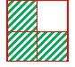](https://1.bp.blogspot.com/-5SbnUJaAsEo/WAdTDsCxarI/AAAAAAAAAms/_5Gm6btx-EEP-WyM-6yW4Bf1jvYf-HTbACLcB/s1600/Gr%C3%A1fico+Fracci%C3%B3n+tres+cuartos.jpg)

**Significados de una fracción:**

1. **Parte de la unidad**: Se divide a la unidad en tantas partes iguales como indica el denominador y se toman las partes que indique el numerador.

[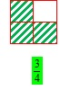](https://1.bp.blogspot.com/-9DQpiA3WI8s/WAIV4LzTr5I/AAAAAAAAAmc/lcQU9Q0yo-0kEzMllo0ip-PofJpUno81gCLcB/s1600/Signnificado+de+fracci%C3%B3n1.jpg)

1. **División**: El numerador es el dividendo y el denominador es el divisor.
$$\frac{3}{4}=3:4=0,75$$

2. **Operador**: Cuando hay que hallar la fracción de un número, se multiplica la fracción por el número (se multiplica el numerador por el número y se divide el resultado entre el denominador).

[https://3.bp.blogspot.com/-OW2_WITN4f4/WAEdA98m-qI/AAAAAAAAAmI/wnFudvQb4WQaPznqqdeTeCiTxf-8cPd-QCLcB/s1600/La%2Bfracci%25C3%25B3n%2Bcomo%2Boperador.jpg](https://3.bp.blogspot.com/-OW2_WITN4f4/WAEdA98m-qI/AAAAAAAAAmI/wnFudvQb4WQaPznqqdeTeCiTxf-8cPd-QCLcB/s1600/La+fracci%C3%B3n+como+operador.jpg)

**Clases de fracciones:**

1. **PROPIA**: Si el numerador es menor que el denominador : $\frac{3}{4}$
2. **IMPROPIA:** Si el numerador es mayor que el denominador : $\frac{3}{4}$
3. **UNIDAD**: Si el numerador es igual que el denominador $\frac{3}{3}$

**Signo de una fracción:** Como la fracción es una división,

            a) Si los dos términos tienen el mismo signo, el resultado es positivo.

            b) Si los dos términos tienen distinto signo, el resultado es negativo.

Si una fracción es negativa, el signo menos se escribe delante de la fracción y nunca en el denominador.

1. **FRACCIONES EQUIVALENTES**

**Fracciones equivalentes:**Son las que tienen el mismo valor.

[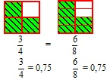](https://2.bp.blogspot.com/-vf8kPBQj5Hg/WAfW0q3PrKI/AAAAAAAAAn0/NgCaIZbYX8wjK9ziqGNMRSiFuV7fpJIXACLcB/s1600/Fracciones+equivalentes1.jpg)

**Cómo saber si dos fracciones son equivalentes:**

            a) Si al dividir el numerador entre el denominador el resultado es igual en ambas fracciones.

[https://3.bp.blogspot.com/-JjDXKXsCrMk/WAfYlCZ4cHI/AAAAAAAAAn4/eXFrAPuH-rYZ6b3Qnkz4sngsWgi3gaAIACLcB/s1600/Fracciones%2Bequivalentes2.jpg](https://3.bp.blogspot.com/-JjDXKXsCrMk/WAfYlCZ4cHI/AAAAAAAAAn4/eXFrAPuH-rYZ6b3Qnkz4sngsWgi3gaAIACLcB/s1600/Fracciones+equivalentes2.jpg)

            b) Comparando si son iguales los productos cruzados.

[https://3.bp.blogspot.com/-UgAzzk7UQvg/WAfZLpQKt9I/AAAAAAAAAn8/dT9Rpb5bYAglOBfKetifldpK7avRERW7wCLcB/s1600/Fracciones%2Bequivalentes3.jpg](https://3.bp.blogspot.com/-UgAzzk7UQvg/WAfZLpQKt9I/AAAAAAAAAn8/dT9Rpb5bYAglOBfKetifldpK7avRERW7wCLcB/s1600/Fracciones+equivalentes3.jpg)

**Otras formas de saber si dos fracciones son equivalentes**:

- Si al multiplicar una por la inversa de la otra, el resultado es 1.

- Si al reducirlas a común denominador, son iguales.

- Si ambas tienen la misma fracción irreducible (porque, en realidad, son el mismo nº racional)]

1. Calcula una fracción de un número. (Ejemplo: )

a) 3/4 de 32 €= b) 3/5 de 100 kg=

c) 15% de 200 €= d) tres decimos de ocho litros=

1. Calcula:
2. El inverso de . b) El inverso del opuesto de .

c) El inverso del inverso de . d) El opuesto de .

1. Comprueba si son equivalentes las siguientes fracciones:

a)  b) 

c)  d) -

**Cómo obtener fracciones equivalentes.**

1. **Amplificación:** multiplicando numerador y denominador por el mismo número.

[https://2.bp.blogspot.com/-dC-yVAJxN5E/WAo9FRoWt_I/AAAAAAAAAoM/gEvZacEDxPU9s8E28UhXTd2ibAf4JpypACLcB/s1600/Fracciones%2Bequivalentes4.jpg](https://2.bp.blogspot.com/-dC-yVAJxN5E/WAo9FRoWt_I/AAAAAAAAAoM/gEvZacEDxPU9s8E28UhXTd2ibAf4JpypACLcB/s1600/Fracciones+equivalentes4.jpg)

1. **Simplificación:** dividiendo numerador y denominador por el mismo número.

[https://3.bp.blogspot.com/-HOcbYygINiA/WAo9jeHYSWI/AAAAAAAAAoQ/KfXey6Qnp_UvzgFUN8JmG_HwII_y-xarwCLcB/s1600/Fracciones%2Bequivalentes5.jpg](https://3.bp.blogspot.com/-HOcbYygINiA/WAo9jeHYSWI/AAAAAAAAAoQ/KfXey6Qnp_UvzgFUN8JmG_HwII_y-xarwCLcB/s1600/Fracciones+equivalentes5.jpg)

            Si una fracción no se puede simplificar se llama **IRREDUCIBLE**. Para obtener una fracción irreducible se dividen el numerador y el denominador por el mcd de ambos.

**Propiedad fundamental: si a los dos términos de una fracción se les multiplica o divide por un mismo número resulta una fracción equivalente.**

1. Escribe tres fracciones equivalentes por simplificación y otras tres por amplificación.

a) 

b) 

c) 

1. Simplificar hasta llegar a la fracción irreducible.

a) $\frac{15}{30}$

b) $\frac{42}{21}$

c) $\frac{84}{21}$

d) $\frac{300}{500}$

1. Para amplificar una fracción, hemos multiplicado numerador y denominador por 20 y hemos obtenido . ¿Cuál era la fracción original?

**Reducir fracciones a común denominador:** Se trata de obtener fracciones equivalentes a las dadas, cuyos denominadores sean el mínimo común múltiplo de los denominadores primeros y los numeradores se obtengan dividiendo el denominador común entre cada denominador inicial y multiplicando el  resultado por su correspondiente numerador.

1. Reduce a común denominador las siguientes fracciones:



**Comparación de fracciones**

1. Fracciones con el mismo denominador: Es mayor la que tenga mayor numerador.
2. Fracciones con el mismo numerador: Es mayor la que tenga menor denominador.
3. Fracciones con distinto denominador: Se reducen a común denominador y será mayor aquélla cuya fracción equivalente tenga mayor numerador.
4. Ordena de menor a mayor.

a) 

b) 

c) 

d) 

1. **SUMA Y RESTA DE FRACCIONES**

            Para sumar o restar fracciones se reducen a común denominador, hallando el mcm de los denominadores, dividiendo éste (el mcm) entre los denominadores iniciales y multiplicando cada cociente por el correspondiente numerador. El resultado es una fracción cuyo numerador es la suma o resta de los numeradores de las fracciones equivalentes obtenidas y cuyo denominador es el mcm de los denominadores que ya habíamos calculado.

[https://4.bp.blogspot.com/-lBKJpXNrFbg/WApEbo8tKzI/AAAAAAAAAo8/Yw-FPBcBZEcYTruNkFcFV1XUebWvqU9LQCLcB/s1600/Fracciones%2BSumar1.jpg](https://4.bp.blogspot.com/-lBKJpXNrFbg/WApEbo8tKzI/AAAAAAAAAo8/Yw-FPBcBZEcYTruNkFcFV1XUebWvqU9LQCLcB/s1600/Fracciones+Sumar1.jpg)

            El resultado final siempre se simplifica,.

Si hay que sumar o restar una fracción con un entero, se considera al entero como una fracción con denominador 1.

[https://2.bp.blogspot.com/-eaEMYNicz_k/WApE7l8pbSI/AAAAAAAAApA/i4xTXvQ65ZwNBSubgHe4On6fmpBFRzeLwCLcB/s1600/Fracciones%2BSumar2.jpg](https://2.bp.blogspot.com/-eaEMYNicz_k/WApE7l8pbSI/AAAAAAAAApA/i4xTXvQ65ZwNBSubgHe4On6fmpBFRzeLwCLcB/s1600/Fracciones+Sumar2.jpg)

1. Completa la siguiente tabla:

|  |  |  |  |
| --- | --- | --- | --- |
| **Operación** | **Denominador común** | Fracciones reducidas a común denominador | **Resultado** |
|  | m.c.m.(4,2,8) = 8 |  |  |
|  |  |  |  |
|  |  |  |  |
|  |  |  |  |
|  |  |  |  |

1. Realiza las siguientes sumas y restas con distinto denominador y da el resultado en fracción irreducible:

a) b) 

c)  d) 

e) f) 

1. Realiza las siguientes sumas y restas de números enteros y fracciones:

a) Ej:  b)  c) 

d)  e)  f) 

1. **MULTILPICACIÓN, DIVISIÓN Y POTENCIAS DE FRACCIONES. OPERACIONES COMBINADAS CON FRACCIONES**

**Producto de fracciones:**

Es otra fracción cuyo numerador es el producto de los numeradores y cuyo denominador es el producto de los denominadores.

Para dividir fracciones se multiplica la primera (dividendo) por la inversa de la segunda (divisor).

El resultado final siempre se simplifica si se puede dividir al numerador y al denominador por un mismo número.

1. Realiza las siguientes multiplicaciones y divisiones y da el resultado en fracción irreducible:

a) 

b) 

c) 

d) 

e) 

f) 

g) 

h) 

i) 

j) 

k) 

l) 

1. Opera paso a paso y da el resultado en fracción irreducible. **Recordando que primero se calculan los paréntesis, después la divisiones y multiplicaciones, y después las sumas y restas**.

a)  b) 

c)  d) 

1. Los 3/4 de los alumnos de un instituto van a él andando, 1/5 en autobús y el resto en coche, ¿qué fracción representan? Si en el instituto hay 600 alumnos matriculados, ¿cuántos alumnos vienen en cada medio?
2. Realizarlas siguientes operaciones, simplificando los resultados cuando se pueda:

=

=

=

=

=

1. **POTENCIAS DE FRACCIONES**

$${\left(\frac{a}{b}\right)}^{n}=\frac{a^{n}}{b^{n}}$$

Ejemplo: ${\left(\frac{2}{5}\right)}^{3}=\frac{2^{3}}{5^{3}}=\frac{8}{125}$

1. Calcular:

= = = =

1. Recordando a que es igual una **potencia de exponente negativo(  )**, calcular:

= = = =

1. Simplificar: =
2. **PROBLEMAS CON FRACIONES**
3. Los 2/5 de los alumnos del colegio practican baloncesto, ¼ tenis y el resto fútbol. ¿qué fracción de alumnos practican fútbol? Si el número total de alumnos del colegio es 660, calcular cuántos alumnos practican cada deporte.
4. Una caja de galletas contiene 40 galletas. Alberto se come una quinta parte de la caja y su hermana Rocío 3/8. ¿qué fracción de la caja comen entre los dos? ¿Cuántas galletas quedan en la caja?
5. Entre tres amigos, Elena, Alejandro y Raquel se repartes 1800 eruos de modo que a Elena le corresponde 1/3, a Alejandro 2/5 y a Raquel el resto de dicha cantidad.
6. ¿Cuánto dinero le corresponde a cada uno?
7. ¿Qué fracción del total le corresponde a Raquel?
8. En un grupo de estudiantes de Secundaria, los 4/10 van al cine, los 7/15 al teatro y el resto al circo. ¿Qué fracción de estudiantes va al circo?
9. Tres obreros realizaron la tercera, la cuarta y la quinta parte de una obra, respectivamente. ¿Qué parte de la obra se ha terminado? ¿Cuánta obra queda aún por hacer?
10. Los estudiantes de 2º de ESO de un colegio han elegido como segundo idioma: 9/12 francés, 2/15 alemán y 1/20 italiano.
11. ¿Cuál de los tres idiomas es el mas elegido?
12. ¿Qué fracción de la clase no cursa segundo idioma?
13. En el cumpleaños de Paula la tarta se repartió de la siguiente forma: Blanca tomó un cuarto de tarta, María un quinto, Jorge un tercio y Paula un sexto. ¿Qué fracción de tarta sobró?
14. En la comunidad de vecinos de Carlos, los ingresos obtenidos se emplean de la siguiente forma: 1/8 en electricidad, ¼ en mantenimiento del edificio, 2/5 en combustible para la calefacción y el resto en limpieza.
15. Hallar la fracción de ingresos que se emplean en limpieza.
16. Calcular en qué servicio se gasta más ingresos y en cuál menos.
17. Un padre deja los 3/5 de su herencia a su hija y 1/3 para su hijo. Además deja 40000eruos a una asociación benéfica. ¿A cuánto asciende el total de la herencia?
18. Un poste de luz tiene enterrado 3/5 de metro y sobresale 2,25 metros. ¿Qué longitud tiene el poste?
19. Después de haberse estropeado las 2/9 partes de fruta de un almacén, aún quedan 63 toneladas. ¿Cuánta fruta había antes de estropearse?
20. Un jardinero siega por la mañana los 3/5 de una pradera de un parque. Por la tarde siega el resto, que equivale a 4000 metros cuadrados.¿Cuántos metros cuadrados tiene la pradera?
21. Juan ha gastado 5/12 del dinero que llevaba. Vuelve a casa con 28 euros.
22. ¿Cuánto ha gastado?
23. ¿Cuánto dinero tenía al salir de casa?
24. Un vendedor tiene un puesto de golosinas. Por la mañana vende la mitad de los caramelos que tiene en una cesta. Por la tarde vende la mitad de los que quedaron por la mañana y ve que le quedan aún 50 caramelos sin vender. ¿Cuántos caramelos tenía la cesta?
25. Una botella de limonada tiene tres cuartos de litro. Si un grupo de amigos ha comprado 20 botellas para celebrar un cumpleaños, ¿cuántos litros ha comprado?
26. Un bidón de agua de 60 litros se vacía en botellas de ¾ de litro. ¿Cuántas botellas se necesitan?
27. **NÚMEROS DECIMALES Y FRACCIONES. OPERACIONES COMBINADAS CON NÚMEROS DECIMALES.**

**NÚMEROS DECIMALES:** Son los que están compuestos por una parte entera y otra parte decimal, menor que la unidad, separadas por una coma. Se obtienen de las fracciones, al dividir el numerador entre el denominador.

$$\frac{5}{6}=0,8333333333333333……………..$$

**Clasificación de los números decimales:**

Los números decimales se originan de una fracción, al dividir el numerador entre el denominador. Al realizar la división entre los términos de una fracción, el cociente puede ser:

1. Un **número entero** y no hay cifras decimales. $\frac{4}{2}=2$
2. **Decimal exacto $\frac{1}{2}=0,5$**
3. Un **número decimal periódico puro**, con un número de cifras decimales (período) que se repiten infinitamente después de la coma.
$$\frac{1}{3}=0,33333333333………………….$$

4. Un **número decimal periódico mixto**, con cifras decimales delante del período (anteperíodo) que no se repiten.

$$\frac{1}{6}=0,1666666666666………………….$$

(En este número decimal periódico mixto la parte entera es 0, el anteperíodo es 1 y el período es 6)

1. **.** Escribe y clasifica el número decimal correspondiente a estas fracciones:

a) = b) = c) = d) = e) = f) =

1. Opera. **Recordando que primero se calculan los paréntesis, después la divisiones y multiplicaciones, y después las sumas y restas**.

a) 4’56 + 3 · (7’92 +5’65) =

b) 2’1 · ( 0’5 +1’2 · 3 + 1’8: 3) + 1’7 =

1. 1,23 : ( 0,3-+1,2)-3,4=

1. Laura ha hecho hoy 43’5 kg de pasta y la quiere empaquetar en cajas de 0’250 kg. ¿Cuántas cajas necesita Laura?
2. En una fábrica de refrescos se preparan 4138’2 litros de refresco de naranja y se envasan en botes de 0’33 l. ¿Cuántos botes se necesitan?
3. María ha ido al banco a cambiar 45’50 € por dólares. Por cada euro le han dado 0’96 dólares. ¿Cuántos dólares tiene en total?
4. **RAÍCES CUADRADAS CON DECIMALES**

**CÁLCULO DE LA RAÍZ CUADRADA DE UN NÚMERO DECIMAL**

1º.- Se hace como siempre, sólo la parte entera como si no existiese la parte decimal.

2º.- Cuando se termina la parte entera, se empieza a separar en grupo de dos en dos la parte decimal, pero empezando por la coma y hacia la derecha; si el último grupo tiene una sola cifra, se le añade un cero para que tenga dos cifras.

3º.- Se pone coma en la caja y a continuación del resto de la parte entera, se baja el primer grupo decimal y se sigue normalmente, y así hasta terminar el último grupo de la parte decimal. Si nos pidieran más decimales, seguiríamos bajando grupo de dos ceros hasta alcanzar el número de decimales pedidos.

**RAÍZ CUADRADA**

1º.- Separar las cifras de dos en dos de derecha a izquierda

2º.- Se coge el primer grupo de la izquierda y se halla su raíz cuadrada

3º.- Se baja el grupo siguiente y se separa la primera cifra de la derecha

4º.- En la "caja" se escribe el doble de lo que hay arriba en la caja

5º.- Todo lo que queda a la izquierda del punto de separación del apartado 3º, se divide entre lo que hay en la caja

6º.- El cociente se escribe al lado del número que hay en la caja y este nuevo número se multiplica por el cociente.

* (Pero, si el cociente obtenido es de dos o más cifras, en la caja se escribe 9 y se multiplica por 9)

* (Pero, si no se puede hacer la división porque el dividendo es menor que el divisor, se pone cero en la caja y se baja en el radical el grupo siguiente y se sigue como ante

7º.- El producto obtenido se resta del radicando

* (Pero si el producto obtenido es mayor que el número que hay en el radicando, se tantea con el siguiente número inferior. Si este nuevo producto, siguiera siendo todavía mayor que el radicando, se tantea por el siguiente y así hasta que tengamos un producto igual o menor que el radicando)

8º.- Si el número ha servido, se sube arriba de la caja

9.- Se baja el siguiente grupo y se repiten los mismos pasos anteriores hasta que se terminen los grupos.

10º.- **RECORDAR:** Que si el resto es 0, la raíz cuadrada es exacta, en caso contrario es entera. Y que: RADICANDO = RAÍZ ALCUADRADO + RESTO

1. **Calcular las raíces cuadradas de los siguientes números:**
2. 17 b)124 c) 490 d) 3274
3. **Calcular las raíces cuadradas de los siguientes números:**
4. 7,40 b) 19.3 c) 15,68 d) 124,3 e)1 2324,45
5. **NOTACIÓN CIENTIFICA PARA NÚMEROS GRANDES**

**Escritura abreviada de números en términos de potencias de 10**

(Para números mayores que la unidad)

* Se cuenta el número de lugares que debe moverse de derecha a izquierda para ubicar una coma de tal manera que se forme un número comprendido entre 1 y 10.
* Se escribe el número formado seguido del signo x y el número 10.
* Se coloca al valor de 10 un exponente correspondiente al número de lugares que debió recorrer en el primer punto.
* Como el número es mayor que la unidad el signo del exponente es positivo.

1. Exprese en notación científica los siguientes números:

69 =

0,069 =

8600 =

0,00086 =

124000 =

0,000000124 =

1. Expresar normalmente (en forma decimal) los siguientes valores que fueron obtenidos en notación científica

4,267x103=

6,245x106=

2,234x105=

7,342x102=

1,23x106=

1. Resolver las siguientes operaciones expresando los resultados en notación científica, recuerda que antes de realizar la operación debes escribir todos los números en notación científica:

0,0000035 + 1,24 x 104 =

8567900 * 4,5 x 104 =

0,0024 / 1230 =

3,5 x 107 – 8903456 =

7,078 x 106 * 3,21 x 1010 =

0,0012 – 0,0003 =

1 / 6,023 x 1023 =

1,4 x 1035 * 4,7 x 105 =

4560000000000 + 980000000000 =

1. Escribe en notación científica la distancia de la Tierra-Sol, que es de 149680000000 m.

## TEMA 3: LENGUAJE ALGEBRAICO

1. **EXPRESIONES ALGEBRAICAS**

# Lenguaje algebraico

El lenguaje algebraico utiliza letras, números y signos de operaciones para expresar informaciones.

*Ejemplos*: El doble de un número: 2x

La suma de dos números: x + y

El valor numérico de una expresión algebraica es el número que se obtiene al sustituir las letras de la misma por números determinados y hacer las operaciones indicadas en la expresión.

*Ejemplo*: Calcular el valor numérico de 2x2 + 3a para x = 2 y a = -1.

Para x = 2 y a = -1: 2·22 + 3·(-1) = 8 - 3 = 5.

1. Expresa en lenguaje algebraico las siguientes frases:

a) La mitad de un número.

b) Añadir 5 unidades al doble de un número.

h

b

c) La suma de un número y el doble del mismo.

d) El área de un triángulo de base b y altura h.

e) La resta de un número par y su siguiente.

f) La suma de dos números consecutivos es 21.

g) Dos números pares consecutivos suman 10.

h) El producto de tres números consecutivos es 120.

i) El producto de dos números pares consecutivos es 48.

j) Al aumentar el lado de un cuadrado en 2 cm su superficie aumenta en 24 cm2.

k) La diferencia entre los cuadrados de un número y el número anterior a éste es 21.

l) La suma de dos números es 22 y su diferencia es 8.

13 cm

m) En un triángulo rectángulo la hipotenusa mide 13 cm

y los catetos se diferencian en 7 cm. Expresar el teorema

de Pitágoras en función de cualquiera de los dos catetos.

n) Las dos cifras de un número suman 12. Si se invierte el orden de sus cifras, el número disminuye en 36 unidades.

o) De dos números sabemos que el cociente entre el mayor y el menor es 3 y el resto es 4, mientras que el cociente entre ambos es exactamente igual a 2 al aumentarlos en 7 unidades cada uno.

1. Expresa en lenguaje ordinario las siguientes expresiones algebraicas:

a) x/2

b) x2 + 2x

c) n(n +1)

d) a2 = b2 + c2

e) y/2 + y2

f) (x + y)·(x - y)

g) x2 - y2

h) (x - y)2

i) a2 + b3

j) 

k) 

1. Calcula el valor numérico de las siguientes expresiones algebraicas para los valores de las letras que se indican:
2. 23x, para x = 4
3. a + b2 - 3ab, para a = -2 y b = -3
4. n + (n + 1)3 - 3n + 2, para n = 3

d)  + 3x2 - 1, para x = 0, y = 2 y a = -1

e) x2 + 2xy + y2, para x = 5, y = -2

f) , para x = 4, y = 3

g)  + , para x = 4, y = 3

x

x

x-3

1. Observa la figura y contesta las siguientes preguntas:

a) ¿Cuál es la expresión algebraica que nos da el

perímetro del triángulo?

b) ¿Cuál es el perímetro del triángulo si los lados

iguales miden 3 cm cada uno?

1. Señala verdadero o falso según corresponda:

a) El cuadrado de la suma de dos números: x2 + y2

b) La mitad de un número más 5 unidades:  + 5

c) La suma de los cuadrados de dos números: (x + y)2

d) La mitad de la suma de un número más tres unidades: 

1. **MONOMIOS. OPERACIONES CON MONOMIOS**

Un **monomio** , como o 5xy3  es una expresión algebraica formada por:

- una **parte numérica**, llamada coeficiente, para -3x2 es -3 y para 5xy3 es 5

- una **parte literal**, formada por letras y sus exponentes, para 3x2 es x2 y para 5xy3 es xy3.

El **grado** de un monomio es la suma de los exponentes de las letras que lo forman:

5x: grado 1 6am2: grado 3

Dos monomios son **semejantes** cuando tienen la misma parte literal:

6a2b2 y -5a2b2 son semejantes

5x2y y 5xy no son semejantes

**6**. Indica la parte literal y los coeficientes de los siguientes monomios:

a) -5a2bx Parte literal: c) x2z Parte literal:

Coeficiente: Coeficiente:

b) 7xyz5 Parte literal: d) xm2 Parte literal:

Coeficiente: Coeficiente:

***7***. Indica el grado de los siguientes monomios:

a) -xy3z4 Grado: c) -xy3z8 Grado: e) 2a2bc Grado:

b) 2a2bc3 Grado: d) xyz3 Grado: f) xy4z2 Grado:

**8.**Calcula el valor de m en los siguientes casos, para que cada par de monomios tengan el mismo grado:

a) -3xmyz junto con 6a2bc m = d) xy2z3 -2xmy2 m =

b) 6rs2t3junto con 5xmyz2 m = e) abc3junto con 3rmb2c m =

c) 2amc2junto con 3xz2 m = f) x2yzjunto con 2rsm m =

**9**. Une con flechas los monomios semejantes de las dos filas:

-3xyz 4a2bc3 -6r5st 5xy2z3 7a2m4n

6xy –5xyz 6m4na2 -4bz3a2 -6rst

**10**. Calcula el valor de m, en los siguientes casos, para que cada par de monomios sean semejantes.

a) -3xyz junto con 6xymz m = d) 6x2yzm  junto con 8x2yz2 m =

b) 6xz2 junto con 7xmz2 m = e) -r2stmjunto con 2r2st3 m =

c) -a2bc2junto con -7a2bcm m = f) x3zy2junto con x3yzm m =

# Operaciones con monomios

- **Suma de monomios semejantes**: 2x2 + 3x2 = 5x2

- **Resta de monomios semejantes**: 6x3 - 3x3 = 3x3

- **Producto de monomios**: 2x3 · 5x2 = 10x5

- **Cociente de monomios**: 6x5 : 3x2 = 2x3

- **Potencia de un monomio**: (2x3)2 = 22x3·2 = 4x6

**11**. Efectúa las siguientes sumas de monomios:

a) 3x2 + 6x2 + 5x2 = d) 6z2y + 3yz2 + yz2 =

b) 7x3 + 2x3 + x3 = e) z2y3 + z2y3 + z2y3 =

c) 6xy + 2xy + 3xy = f) ab3 + ab3 + b3a =

**12**. Efectúa las siguientes restas de monomios:

a) 2x2 - x2 = c) xy2 - 3xy2 = e) 7ba2 - a2b =

b) 4x7 – 8x7 = d) 6ab - 3ab = f) xy3 - y3x =

**13**. Efectúa los siguientes productos de monomios:

a) x2·x = c) xy·x2y = e)ab2·ab2·(-3)ab2=

b) –5x3·2x2 = d) 10x3y·(-6x3y)·yx3 = f) -3x2· =

**14**. Efectúa los siguientes cocientes de monomios:

a) 50x4 : 25x2 = c) -15x6 : 3x7 = e) 25x6 : 10x2 =

b) 36x3 : 6x2 = d) 7x4 : 3x3 = f) 15x2 : 6x =

**15**. El cociente de dos monomios a(x):5x3 es igual a -3x. ¿Cuánto vale el monomio a(x)?

**16**. El cociente de dos monomios 6x4 ·b(x) es igual a 2x3. ¿Cuánto vale b(x)?

**17**. Efectúa las siguientes potencias de monomios:

a) (-3x2)3 = c)  = e) (-3ab)5 =

b)  = d) (6xy)3 = f)  =

**18.** Saca factor común a las siguientes expresiones:

a) *5x3 + 15x2=*

b) *4x3 - 2x2 + 5x=*

c) *8x3y4 + 4x2y=*

d) *2a4b3 – a2b3=*

1. **POLINOMIOS**

Un **polinomio** es una expresión algebraica formada por:

- la suma o diferencia de dos o más monomios no semejantes, o

- la suma o diferencia de un número y uno o más monomios.

Ejemplos: 3x2 + 2x - 1, 2x3y - 3xy + 1

El **grado** de un polinomio es el mayor de los grados de los monomios que lo forman.

Ejemplos: 3x2 + 2x - 1: polinomio de grado 2

2x3y - 3xy + 1: polinomio de grado

**19**. Indica el grado de cada uno de estos polinomios:

a) 3x3 - 4x + 5x5 - 3 e) 6x2 - 3xy + y2

Grado: Grado:

b) 8x - 4x2 + 5x3 + x6 f) xy - x2 + 7x

Grado: Grado:

c) 8xy - 7xyz + 7x2y + 3 g) x6 - 7x7 + 6x3 + 1

Grado: Grado:

d) x6 - 7xy + 6xy - 3 h) x2 - 3x + x3 - 3

Grado: Grado:

**20**. Halla el valor numérico del polinomio p(x) = x3 - x2 + x - 1 para x = 1, x = 2, x = -1, x = -2 y x = 0.

p(1) = p(2) = p(-1) = p(-2) = p(0) =

**21**. Halla el valor numérico del polinomio q(x) = 3x5 – 4x4 + 3x3 - 2x + 4 para x = 1, x = 2, x = 0, x = -1 y x = -2.

q(1) = q(2) = q(0) = q(-1) = q(-2) =

**22**. Halla el polinomio de primer grado tal que su valor numérico para x = 1 es -2, y para x = 0 es 3.

**23**. Halla el polinomio de segundo grado tal que el coeficiente del término de mayor grado es 1 y su valor numérico para x = 1 es 2 y para x = 0 es 6.

**24**. Calcula el valor de a para que los polinomios p(x) = 2x - 3 y q(x) = 2x + a sean iguales.

**25**. Calcula el valor de a para que los polinomios p(x) = 2x2 + 9x - 3 y q(x) = 2x2 + a2x – 3 sean iguales.

1. **SUMA Y RESTA DE POLINOMIOS**

- Para **sumar** dos polinomios se suman los monomios semejantes:

(2x3 - 3x + 5) + (x3 + 2x2 + x) = 3x3 + 2x2 - 2x + 5

- Para **restar** dos polinomios se suma al polinomio minuendo el opuesto del polinomio sustraendo:

(6x3 + 2x2 - 3x + 1) - (4x3 - x2 + 2x + 1) =

(6x3 + 2x2 - 3x + 1) + (-4x3 + x2 - 2x - 1) = 2x3 + 3x2 - 5x

**26**. Siendo p(x) = 3x3 - x2 + 2x, q(x) = 3x3 + x2 - 3x - 4 y r(x) = 2x2 - 7x + 6, calcula:

a) p(x) - q(x) =

b) p(x) - [q(x) + r(x)] =

c) p(x) + q(x) =

d) r(x) - [p(x) - q(x)] =

**27**. Dados los polinomios a(x) = -3x4 - 5x2 + 1, b(x) = x3 - 6x + 3, c(x) = 3x4 – 4x3 - 5x2 + 6 y d(x) = -x3 + 6x + 4, calcula:

a) [a(x) + b(x)] - [c(x) + d(x)] =

b)[c(x) - d(x)] - [a(x) - b(x)] =

c) [a(x) + d(x)] - [b(x) + c(x)] =

d) [d(x) - b(x)] + [a(x) - c(x)] =

**28**. ¿Qué polinomio hay que sumar al polinomio x3 - 3x2 + 2x - 1 para que su suma sea x4 - 3x2 + 2x - 1?

**29.** ¿Qué polinomio hay que restar al polinomio p(x) = 2x2 - 6x + 1 para obtener x4 - 2x2 + 6x - 1?

**30**. Dados los polinomios p(x) = mx3 - 5x - 3 y q(x) = -4x3 - 5x + 7, calcula m sabiendo que p(x) + q(x) = -2x3 - 10x + 4.

**31**. Dados los polinomios p(x) = x3 - nx2 + 3 y q(x) = 5x3 + 2x2 - 1, calcula n sabiendo que p(x) - q(x) = -4x3 - x2 + 4.

**32**. ¿Qué polinomio hay que restar al polinomio p(x) = x3 - x2 + 5x -  para obtener el opuesto del polinomio q(x) = x4 - x2 + x - ?

1. **MULTIPLICACIÓN Y POTENCIAS DE POLONOMIOS**

Para **multiplicar un polinomio por un monomio** se multiplica dicho monomio por

cada uno de los monomios del polinomio:

(2x3 + 3x2 - 2x + 1)·3x2 = 6x5 + 9x4 - 6x3 + 3x2

- Para **multiplicar dos polinomios** se multiplica cada monomio de uno de ellos por el otro polinomio y se suman los polinomios resultantes:

(2x3 - 3x + 1)·(2x2 - 2) = (4x3 - 6x + 2) + (4x5 - 6x3 + 2x2) =

= 4x5 – 2x3 + 2x2 - 6x + 2

**33**. Halla los siguientes productos:

a) (2x2)·(x4 - 3x2 + 2x - 1) = d) (x3 - 2x2 + x - 1)·(-3x) =

b) (-2x2)·(x4 - 3x2 + 2x - 1) = e) (-x3 + 2x2 - x + 1)·(3x) =

c) (x3 - 2x2 + x - 1)·(3x) = f) (-x3 + 2x2 - x + 1)·(-3x) =

**34**. Observa los siguientes productos y completa los términos que faltan:

a) ( + 3x3 - - x + )·(3x) = 6x5 + - 6x3 - + 3x

b) (2x5 - + 2x2 + - 2)·(-2x) = + 8x4 - - 2x2 +

c) (3x5 + – 2x3 - + 4x - )·(-4x3) = - 8x7 + + x5 - + 8x3

**35**. Realiza las siguientes operaciones con polinomios, dando el resultado lo más reducido posible.

a) =

b)=

c) =

d)=

e)=

**36**. Dados los polinomios

p(x) = 2x2 - 3x + 1

q(x) = 2x + 1

r(x) = x3 - 2x

Calcular:

a) p(x)·q(x) - r(x) =

1. p(x)·r(x) - q(x) =

# Productos y potencias notables

- **Cuadrado de una suma**: (x + a)2 = x2 + 2ax + a2

- **Cuadrado de una diferencia**: (x - a)2 = x2 - 2ax + a2

- **Suma por diferencia**: (x + a)·(x - a) = x2 - a2

- **Cubo de una suma**: (x + a)3 = x3 + 3x2a + 3xa2 + a3

- **Cubo de una diferencia**: (x - a)3 = x3 - 3x2a + 3xa2 - a3

**37.** Desarrolla las siguientes igualdades notables:

a)=

b)=

c)=

d) =

e)=

f)=

g)=

h)=

i)=

**38.** Expresa como una igualdad notable.

a) =

b) =

c) =

d) =

e) =

f) =

**39.** Calcula las siguientes potencias de polinomios

1. ()2=
2. (x-3)4 =

## TEMA 4: ECUACIONES

1. **ELEMENTOS DE UNA ECUACIÓN.**

* Una ecuación es una **igualdad** entre dos expresiones algebraicas. En una ecuación podemos distinguir los siguientes elementos:
* **Miembros**: Son las dos expresiones algebraicas a cada lado del signo =.



$$7x-5xy=6x+7xyz-3$$

Miembros

* **Términos:** Cada uno de los sumandos que aparecen en la ecuación.
$$7x-5xy=6x+7xyz-3$$

* **Incógnitas:** Son las letras de la expresión algebraica: $x,y,z.$
* El **grado** de una ecuación es el grado que tenga el término de mayor grado. (Recuerda que para calcular el grado de un término sumamos los exponentes de todas las incógnitas o letras).
* Las **soluciones de una ecuación** son los valores que deben tomar las incógnitas para que la igualdad sea cierta. (Resolver una ecuación es calcular las soluciones).
* Dos o más ecuaciones son **equivalentes** si tienen las mismas soluciones.

1. Comprueba que $x=3$ es solución de las siguientes ecuaciones:
$6x-4=x+11$

$5x=15$

$2x^{2}+1=19$

$x^{3}+3=10x$

2. $x^{2}-1=$ 8
3. Calcula el grado de las ecuaciones del ejercicio anterior.
4. Completa las siguientes expresiones para que sean igualdades numéricas:
$5+____-2=13$

$4∙5-_____=10$

$2∙____=50$

5. $4+6∙____=18+$ 10
6. Asocia cada ecuación con su solución.

|  |  |  |
| --- | --- | --- |
| $$x^{2}-5x-6$$ |  | No tiene solución |
| $$x^{2}-23=26$$ |  | $$x=3$$ |
| $$3x-5=22$$ |  | $$x=9$$ |
| $$x-5=-2$$ |  | $$x=6 y x=-1$$ |
| $$x^{2}+1=0$$ |  | $$x=7 y x=-7$$ |

1. Resuelve las siguientes ecuaciones:
$5-t=0$

$15-2z=5$

$-4h=28$

$4+b=-2$

$m^{2}=1$

$n^{3}=27$

$11=11+c$

2. Escribe las siguientes ecuaciones:
3. La mitad de un número más su cuadrado es igual a 36.
4. La suma de dos números consecutivos es igual a 99.
5. El producto de dos números consecutivos es 56.
6. El triple de un número más la tercera parte de dicho número es 100
7. **ECUACIONES DE PRIMER GRADO**

* Son ecuaciones con una única incógnita (x) elevada al exponente uno.
* **Regla de la suma**: Si a los dos miembros de una ecuación se les suma o resta el mismo número o la misma expresión algebraica, obtenemos una ecuación equivalente.

$$3x+5=x+15$$

$Restamos 5 en ambos miembros: 3x+5-5=x+15-5$ $→ 3x=x+10$

$Ahora restamos x en ambos miembros: 3x-x=x+10-x$ $→ 2x=10$

Cuando aplicamos esta regla decimos que **trasponemos términos**.

* **Regla del producto:** Si a los dos miembros de una ecuación se multiplican o dividen por un mismo número (distinto de cero), obtenemos una ecuación equivalente.

$Si dividimos entre 2 la ecuación anterior: \frac{2x}{2}=\frac{10}{2}$ $→ x=5$

* Cuando aplicamos las reglas anteriores estamos **despejando la incógnita.** Y por tanto resolviendo la ecuación.

1. Aplica la regla de la suma:
2. 5x - 2 = x - 8
3. -2 + x - 5x = 2 - 8x
4. -x - 4 - x = 4 + x
5. - x = 1 + x + 3x
6. 1 - x = 5 + x
7. x - 8 = - 8
8. 6x - 5x - 4x = 5 - 4 - 7x
9. x - 5 = 3x + 1
10. Aplica la regla del producto:
11. 8x = 16
12. 3x = 10
13. 3x = -6
14. 4x = 2
15. Aplica la regla adecuada en cada caso:
$\frac{x}{2}=7$

$\frac{8}{5}=\frac{-2x}{3}$

16. 3x - 8 - 3 = x + 5
17. x - 2 - 5 = x - 2x
$\frac{1}{3}=\frac{x}{4}$

18. Resuelve las siguientes ecuaciones sencillas de primer grado:
19. 4x - 5 = x + 4
20. 6x + 2 = 5x + 10
21. -x - 8 = -2x - 9
22. 6 - 3x - 15 = 2x - 8
23. -5 - x - 2 = x - 5 - 2
24. 8 - x - 5 = 6 - 3x - 1
25. 14 + x + 5 + 7x = 25 - x - 8 -15x - 1
26. x - 5 - x = x - 5
27. 36 + 5 = x - 4
28. - x = -8 - 10
29. x - 6x - 9 = 25 - 5x
30. x + 25 = - x - 25
31. x - x = x - 10
32. 5x - 6x - 36 = x - 26
33. 3 - 5x - 8 = 12 - x
34. x - 1 - 5 = 36 - x
35. 5x - 5x - 5 = x - 5
36. x - 3 + x - 3 = 0
37. 7x - x = 7 - 1
38. x - x - 2x = 5 - 9
39. **RESOLUCIÓN DE ECUACIONES DE PRIMER GRADO**

* Para resolver ecuaciones de primer grado, despejamos la incógnita siguiendo estos sencillos pasos:

1. Operamos para quitar paréntesis.
2. Operamos para quitar denominadores.
3. Aplicamos las reglas de la suma y el producto.

$$\frac{x}{2}-5∙\left(x+3\right)=6-\frac{3∙(x+14)}{3}-3x$$

1. $Quitamos paréntesis: \frac{x}{2}-5x-15=6-\frac{3x+42}{3}-3x$

$$2.Quitamos denominadores: \frac{3x}{6}-\frac{30x}{6}-\frac{90}{6}=\frac{36}{6}-\frac{6x+84}{6}-\frac{18x}{6}$$

m.c.m. (2,3) = 6

$$3x-30x-90=36-6x-84-18x$$

$3.Aplicamos las reglas de la suma y el producto:$

$$3x-30x+6x+18x=36-84+90$$

$-3x=42$

$$x=\frac{42}{-3} → x=-14$$

1. Resuelve estas ecuaciones con paréntesis:
$5-3∙\left(2x-6\right)=-2∙\left(5-x\right)+15$

$6+4∙\left(x-1\right)-\left(5-2x\right)=3\left(x-2\right)-7$

$6x+2∙\left(6-4x\right)+2∙\left(4x+2\right)=3x-(x-8)$

$x-\left(x-5\right)=3∙\left(x-2\right)-5∙(1-x)$

2. Resuelve las siguientes ecuaciones con denominadores:
$\frac{-5-x}{3}-\frac{x-2}{6}=\frac{3x-1}{9}$

$7-\frac{6-x}{2}+\frac{3x-2}{6}=\frac{3}{8}-x$

$\frac{1-x}{12}-\frac{3+x}{5}=\frac{1}{4}+\frac{4x+3}{10}+3x$

$\frac{7-x}{5}-x-\frac{x+3}{3}=-\frac{4+x}{2}+\frac{5-6x}{6}$

3. Halla la solución de las ecuaciones:
$\frac{2∙(1-x)}{2}-5∙\left(x-3\right)-\frac{4+x}{4}=6∙\left(x-2\right)-\frac{3∙(3x-1)}{6}$

$1-\frac{4-x}{5}+\frac{2∙(x-2)}{10}=12-3∙\left(5-x\right)-\frac{1}{2}$

$\frac{1-x}{3}-5-4∙\left(1-2x\right)=\frac{4∙(1-x)}{8}-\frac{5}{6}$

$\frac{1}{3}+\frac{2∙(5-3x)}{5}+8=6∙\left(5-2x\right)-\frac{2∙(x+1)}{15}+\frac{x-2}{10}$

$\frac{1}{2}-\frac{x}{5}-\frac{1-x}{8}=3∙(x-1)$

4. **ECUACIONES DE SEGUNDO GRADO**

* Una ecuación es de **segundo grado** si el mayorexponente de la incógnita es 2.
* Una ecuación de 2º grado siempre puede expresarse de forma general como:

$$ax^{2}+bx+c=0$$

**término cuadrático término lineal término independiente**

* **a , b y c** son números conocidos llamados coeficientes. Además $a≠0 siempre.$
* Una ecuación de 2º grado puede tener **2 , 1** ó **0** soluciones.
* Si falta el término lineal , el término independiente o ambos, las ecuaciones se llaman **incompletas:**

$$ax^{2}+bx=0 ax^{2}+c=0 ax^{2}=0$$

1. Averigua si las siguientes ecuaciones son de 2º grado:
$5x^{2}-3x+2=5x^{2}+8x-3$

$x^{2}-7x-3=8x^{2}-6$

$3∙\left(x^{2}+5\right)=6x-3x^{2}-3$

$x^{2}-5∙\left(x-3\right)=2x^{2}-8x+3$

2. Escribe 3 ecuaciones de 2º grado que sean incompletas. Indica que término o términos les faltan.
3. Asocia a cada ecuación con sus soluciones:

|  |  |  |
| --- | --- | --- |
| $$x^{2}-4x+4=0$$ |  | No tiene solución |
| $$x^{2}+8=4$$ |  | $$x=2 y x=-1$$ |
| $$x^{2}-3x=0$$ |  | $x=9 y x=-9$ |
| $$x^{2}-x=2$$ |  | $$x=2$$ |
| $$x^{2}-81=0$$ |  | $$x=0 y x=3$$ |

1. Escribe tres ecuaciones de segundo grado que tengan dos, una y ninguna solución respectivamente.
2. Indica cuales son los coeficientes de estas ecuaciones y clasifícalas en completas e incompletas:
$5x^{2}-6x-2=0$

$6x^{2}-3=9$

$x^{2}-8x=3x^{2}$

$5x^{2}-5=x-3$

3. **RESOLUCIÓN DE ECUACIONES DE SEGUNDO GRADO**

* Ecuaciones completas: $ax^{2}+bx+c=0$. Aplicamos la fórmula:

$$x=\frac{-b±\sqrt{b^{2}-4ac}}{2a}$$

$5x^{2}$-15x+10=0 $x=\frac{15±\sqrt{{\left(-15\right)}^{2}-4∙5∙10}}{2∙5}=\frac{15±\sqrt{225-200}}{10}=\frac{15±\sqrt{25}}{10}=\frac{15±5}{10}=\left\{\begin{aligned}\frac{15+5}{10}=2 \\ \frac{15-5}{10}=1\end{aligned}\right.$

$x^{2}+4x+4=0$ $x=\frac{-4±\sqrt{4^{2}-4∙1∙4}}{2∙1}=\frac{-4±\sqrt{16-16}}{2}=\frac{-4±0}{2}=-2$

$x^{2}-5x+10=0$ $x=\frac{5±\sqrt{{\left(-5\right)}^{2}-4∙1∙10}}{2∙1}=\frac{5±\sqrt{25-40}}{2}=\frac{5±\sqrt{-15}}{2}$**no tiene solución**

* Ecuaciones incompletas. La fórmula anterior es válida y puede usarse. Sin embargo estas ecuaciones se pueden resolver de manera más sencilla.

1. **Ecuaciones del tipo $ax^{2}+bx=0$**

$3x^{2}+5x=0$ Sacamos factor común a x: $x∙\left(3x+5\right)=0$

Igualamos a cero los dos factores: $\left\{\begin{aligned}x=0 \\ 3x+5=0\end{aligned}\right.$

Resolvemos las dos ecuaciones: $\left\{\begin{aligned}x=0 \\ x=-\frac{5}{3}\end{aligned}\right.$

1. **Ecuaciones del tipo $ax^{2}+c=0$**

$4x^{2}-100=0$ Despejamos $x^{2}$: $4x^{2}=100$ $→ x^{2}=\frac{100}{4}=25$

Calculamos x: $x=±\sqrt{25}=±5$

1. **Ecuaciones del tipo $ax^{2}=0$**

$8x^{2}=0$ Al despejar x **siempre obtenemos el mismo resultado: $x=0$**

1. Resuelve las siguientes ecuaciones completas de 2º grado:
$4x^{2}+7x-2=0$

$\frac{1}{2}x^{2}-3x-20$

$x^{2}-10x+9=0$

$x^{2}+10x+25=0$

2. Resuelve las siguientes ecuaciones incompletas de 2º grado:
$5x^{2}-x=0$

$x^{2}+8x=0$

$3x^{2}+3x=0$

$5x^{2}=5$

$x^{2}+1=0$

$\frac{x^{2}}{3}=3$

$100x^{2}=0$

3. Resuelve:
$x^{2}+\frac{x}{2}-\frac{1}{2}=0$

${\left(2x-1\right)}^{2}+2x+1=10$

$\frac{x-1}{3}+x^{2}=1$

4. $3-2∙\left(x^{2}-1\right)=5-3∙(2x-3x^{2}$)
5. La suma de 3 números consecutivos es igual a 303. Calcula dichos números.
6. El doble de un número y el triple del siguiente suman 33. Calcúlalos.
7. La abuela de David tiene 61 años. Esta edad es el triple de la edad de David más 25 años. ¿Cuántos años tiene David?
8. Para vallar un terreno rectangular necesitamos 240 m de valla. Si el ancho es la tercera parte del largo, ¿Cuales son las dimensiones de dicho terreno?

Largo

Ancho

1. Elena tiene 4 años más que su hermano Javier, y hace 6 años tenía el doble que la que tenía su hermano entonces. ¿Cuántos años tienen ahora Elena y Javier?
2. María tiene 5 años menos que su hermana. Dentro de dos años, la edad de María será la mitad de la de su hermana. ¿Cuántos años tiene cada una?
3. Un viajero hace un trayecto en 3 etapas. En la primera recorre un cuarto del trayecto; en la segunda, la mitad del trayecto que le queda; y en la tercera 60 km. ¿Cuántos kilómetros tiene el trayecto?
4. Mezclamos 50 litros de aceite de 3,60 €/litro con 70 litros de otro aceite a 4,20 €/litro. ¿Qué precio debe tener el litro de la mezcla?
5. El producto de dos números consecutivos es 132. Calcula dichos números.
6. Dos números naturales se diferencian en tres unidades. Si su producto es 238, ¿cuáles son esos números?
7. Un lado de un rectángulo mide 3 cm más que el otro lado, y la diagonal mide 6 cm más que el primer lado. Calcula el área del rectángulo

## TEMA 5: SISTEMAS DE ECUACIONES

1. **SISTEMAS DE ECUACIONES LINEALES.**

* Una **ecuación lineal con dos incógnitas** es una igualdad de la forma: $ax+by=c$
* a y b son números conocidos llamados **coeficientes**.
* c es otro número conocido llamado **término independiente**.
* Cada par de valores de x e y que hacen que la igualdad sea cierta se denomina **solución de la ecuación lineal.**

$$x-2y=10$$

|  |  |  |  |  |  |  |
| --- | --- | --- | --- | --- | --- | --- |
| **x** | **10** | 10 | **20** | **0** | 12 | **12** |
| **y** | **0** | 1 | **5** | **-5** | 3 | **1** |
| **x-2y** | **10** | 8 | **10** | **10** | 6 | **10** |

Soluciones de la ecuación lineal x - 2y = 10

* Un **sistema de dos ecuaciones lineales con dos incógnitas** es el conjunto de **2** ecuaciones lineales con dos incógnitas:

$\left\{\begin{aligned}ax+by=c \\ a^{'}x+b^{'}x=c'\end{aligned}\right.$ a , b , a' , b' son los **coeficientes** y c , c' **los términos independientes**.

Una **solución del sistema** es un par de números que verifica las dos ecuaciones.

$\left\{\begin{aligned}x-2y=10 \\ x+y=1\end{aligned}\right. x=4 e y=-3$ es solución del sistema porque $\left\{\begin{aligned}4-2∙\left(-3\right)=10 \\ 4+\left(-3\right)=1\end{aligned}\right.$

1. Indica si las siguientes ecuaciones son lineales y explica por qué.
2. 3xy + 5 = 3
3. x + 2y = -8
$x^{2}+y^{2}=1$

$\frac{1}{x}+y=-6$

$\frac{x}{2}+\frac{y}{3}=\frac{1}{4}$

4. Escribe 3 ecuaciones lineales y 3 soluciones para cada una de ellas completando la siguiente tabla:

|  |  |  |  |
| --- | --- | --- | --- |
| ECUACIÓN | SOLUCIÓN 1 | SOLUCIÓN 2 | SOLUCIÓN 3 |
| $$2x-y=1$$ | $$x=1 y=1$$ | $$x=0 y=-1$$ | $$x=2 y=3$$ |
|  |  |  |  |
|  |  |  |  |
|  |  |  |  |

1. Calcula dos soluciones para cada una de las siguientes ecuaciones lineales:

|  |  |  |
| --- | --- | --- |
| ECUACIÓN | SOLUCIÓN1 | SOLUCIÓN2 |
| $$x-2y=0$$ |  |  |
| $$3x-5y=-8$$ |  |  |
| $$\frac{x}{2}-\frac{y}{3}=1$$ |  |  |
| $$x+y=-2$$ |  |  |
| $$3x+3y=-3$$ |  |  |
| $$x-y=10$$ |  |  |

1. Escribe una ecuación lineal para cada uno de los siguientes enunciados:
2. Tres camisas y 2 pantalones cuestan 50 €.
3. Yo tengo 25 años más que tú.
4. El perímetro de un rectángulo es 30 cm.
5. Entre yo y mi primo tenemos 30 €.
6. Dos bocadillos de tortilla y 2 refrescos cuestan 5,50 €.
7. Escribe 3 sistemas de dos ecuaciones lineales con dos incógnitas.
8. Averigua cuál de estos pares de valores es solución del sistema: $\left\{\begin{aligned}x+y=5 \\ -x+2y=4\end{aligned}\right.$
$x=0 y=1$

$x=1 y=4$

$x=4 y=1$

$x=2 y=3$

9. Comprueba si $x=-1 e y=3$ son solución de los siguientes sistemas:
$\left\{\begin{aligned}x+y=2 \\ 3x+y=0\end{aligned}\right.$

$\left\{\begin{aligned}2x+y=1 \\ x-y=5\end{aligned}\right.$

$\left\{\begin{aligned}x-2y=-7 \\ -x+y=5\end{aligned}\right.$

$\left\{\begin{aligned}-x-y=-2 \\ x-y=-4\end{aligned}\right.$

10. **RESOLUCIÓN DE SISTEMAS: MÉTODO GRÁFICO**

* Las **soluciones de una ecuación lineal con dos incógnitas** forman una recta que podemos dibujar.

|  |  |  |
| --- | --- | --- |
| x | y | $$x-2y=2$$ |
| 0 | -1 | 2 |
| 2 | 0 | 2 |
| 4 | 1 | 2 |
| 6 | 2 | 2 |
| -4 | -3 | 2 |

Las soluciones de la ecuación **x - 2y = 2** forman la siguiente recta:



* La solución de un sistema de dos ecuaciones lineales con dos incógnitas es el punto donde se cortan las dos rectas (**si se cortan**).

Vamos a distinguir **3** casos diferentes (según se corten o no las rectas):

1. Las dos rectas son secantes (se cortan en un punto)

$\left\{\begin{aligned}x-2y=2 \\ 2x+y=4\end{aligned}\right.$ Las rectas se cortan en el punto (2,0) es decir: $x=2 e y=0$



1. Las dos rectas son paralelas y el sistema **no tiene solución**.



$\left\{\begin{aligned}x-2y=2 \\ x-2y=0\end{aligned}\right.$

1. Las dos rectas son coincidentes (se superponen) y el sistema tiene **infinitas soluciones**.



$\left\{\begin{aligned}x-2y=2 \\ 2x-4y=4\end{aligned}\right.$

1. Resuelve gráficamente los siguientes sistemas de ecuaciones lineales:

|  |  |  |  |  |  |  |  |  |  |  |  |  |  |  |  |  |  |  |  |  |  |  |  |
| --- | --- | --- | --- | --- | --- | --- | --- | --- | --- | --- | --- | --- | --- | --- | --- | --- | --- | --- | --- | --- | --- | --- | --- |
|  |  |  |  |  |  |  |  |  |  |  |  |  |  |  |  |  |  |  |  |  |  |  |  |
|  |  |  |  |  |  |  |  |  |  |  |  |  |  |  |  |  |  |  |  |  |  |  |  |
|  |  |  |  |  |  |  |  |  |  |  |  |  |  |  |  |  |  |  |  |  |  |  |  |
|  |  |  |  |  |  |  |  |  |  |  |  |  |  |  |  |  |  |  |  |  |  |  |  |
|  |  |  |  |  |  |  |  |  |  |  |  |  |  |  |  |  |  |  |  |  |  |  |  |
|  |  |  |  |  |  |  |  |  |  |  |  |  |  |  |  |  |  |  |  |  |  |  |  |
|  |  |  |  |  |  |  |  |  |  |  |  |  |  |  |  |  |  |  |  |  |  |  |  |
|  |  |  |  |  |  |  |  |  |  |  |  |  |  |  |  |  |  |  |  |  |  |  |  |
|  |  |  |  |  |  |  |  |  |  |  |  |  |  |  |  |  |  |  |  |  |  |  |  |
|  |  |  |  |  |  |  |  |  |  |  |  |  |  |  |  |  |  |  |  |  |  |  |  |
|  |  |  |  |  |  |  |  |  |  |  |  |  |  |  |  |  |  |  |  |  |  |  |  |
|  |  |  |  |  |  |  |  |  |  |  |  |  |  |  |  |  |  |  |  |  |  |  |  |
|  |  |  |  |  |  |  |  |  |  |  |  |  |  |  |  |  |  |  |  |  |  |  |  |
|  |  |  |  |  |  |  |  |  |  |  |  |  |  |  |  |  |  |  |  |  |  |  |  |
|  |  |  |  |  |  |  |  |  |  |  |  |  |  |  |  |  |  |  |  |  |  |  |  |

|  |  |  |  |  |  |  |  |  |  |  |  |  |  |  |  |  |  |  |  |  |  |  |  |
| --- | --- | --- | --- | --- | --- | --- | --- | --- | --- | --- | --- | --- | --- | --- | --- | --- | --- | --- | --- | --- | --- | --- | --- |
|  |  |  |  |  |  |  |  |  |  |  |  |  |  |  |  |  |  |  |  |  |  |  |  |
|  |  |  |  |  |  |  |  |  |  |  |  |  |  |  |  |  |  |  |  |  |  |  |  |
|  |  |  |  |  |  |  |  |  |  |  |  |  |  |  |  |  |  |  |  |  |  |  |  |
|  |  |  |  |  |  |  |  |  |  |  |  |  |  |  |  |  |  |  |  |  |  |  |  |
|  |  |  |  |  |  |  |  |  |  |  |  |  |  |  |  |  |  |  |  |  |  |  |  |
|  |  |  |  |  |  |  |  |  |  |  |  |  |  |  |  |  |  |  |  |  |  |  |  |
|  |  |  |  |  |  |  |  |  |  |  |  |  |  |  |  |  |  |  |  |  |  |  |  |
|  |  |  |  |  |  |  |  |  |  |  |  |  |  |  |  |  |  |  |  |  |  |  |  |
|  |  |  |  |  |  |  |  |  |  |  |  |  |  |  |  |  |  |  |  |  |  |  |  |
|  |  |  |  |  |  |  |  |  |  |  |  |  |  |  |  |  |  |  |  |  |  |  |  |
|  |  |  |  |  |  |  |  |  |  |  |  |  |  |  |  |  |  |  |  |  |  |  |  |
|  |  |  |  |  |  |  |  |  |  |  |  |  |  |  |  |  |  |  |  |  |  |  |  |
|  |  |  |  |  |  |  |  |  |  |  |  |  |  |  |  |  |  |  |  |  |  |  |  |
|  |  |  |  |  |  |  |  |  |  |  |  |  |  |  |  |  |  |  |  |  |  |  |  |

|  |  |  |  |  |  |  |  |  |  |  |  |  |  |  |  |  |  |  |  |  |  |  |  |
| --- | --- | --- | --- | --- | --- | --- | --- | --- | --- | --- | --- | --- | --- | --- | --- | --- | --- | --- | --- | --- | --- | --- | --- |
|  |  |  |  |  |  |  |  |  |  |  |  |  |  |  |  |  |  |  |  |  |  |  |  |
|  |  |  |  |  |  |  |  |  |  |  |  |  |  |  |  |  |  |  |  |  |  |  |  |
|  |  |  |  |  |  |  |  |  |  |  |  |  |  |  |  |  |  |  |  |  |  |  |  |
|  |  |  |  |  |  |  |  |  |  |  |  |  |  |  |  |  |  |  |  |  |  |  |  |
|  |  |  |  |  |  |  |  |  |  |  |  |  |  |  |  |  |  |  |  |  |  |  |  |
|  |  |  |  |  |  |  |  |  |  |  |  |  |  |  |  |  |  |  |  |  |  |  |  |
|  |  |  |  |  |  |  |  |  |  |  |  |  |  |  |  |  |  |  |  |  |  |  |  |
|  |  |  |  |  |  |  |  |  |  |  |  |  |  |  |  |  |  |  |  |  |  |  |  |
|  |  |  |  |  |  |  |  |  |  |  |  |  |  |  |  |  |  |  |  |  |  |  |  |
|  |  |  |  |  |  |  |  |  |  |  |  |  |  |  |  |  |  |  |  |  |  |  |  |
|  |  |  |  |  |  |  |  |  |  |  |  |  |  |  |  |  |  |  |  |  |  |  |  |
|  |  |  |  |  |  |  |  |  |  |  |  |  |  |  |  |  |  |  |  |  |  |  |  |
|  |  |  |  |  |  |  |  |  |  |  |  |  |  |  |  |  |  |  |  |  |  |  |  |
|  |  |  |  |  |  |  |  |  |  |  |  |  |  |  |  |  |  |  |  |  |  |  |  |
|  |  |  |  |  |  |  |  |  |  |  |  |  |  |  |  |  |  |  |  |  |  |  |  |

|  |  |  |  |  |  |  |  |  |  |  |  |  |  |  |  |  |  |  |  |  |  |  |  |
| --- | --- | --- | --- | --- | --- | --- | --- | --- | --- | --- | --- | --- | --- | --- | --- | --- | --- | --- | --- | --- | --- | --- | --- |
|  |  |  |  |  |  |  |  |  |  |  |  |  |  |  |  |  |  |  |  |  |  |  |  |
|  |  |  |  |  |  |  |  |  |  |  |  |  |  |  |  |  |  |  |  |  |  |  |  |
|  |  |  |  |  |  |  |  |  |  |  |  |  |  |  |  |  |  |  |  |  |  |  |  |
|  |  |  |  |  |  |  |  |  |  |  |  |  |  |  |  |  |  |  |  |  |  |  |  |
|  |  |  |  |  |  |  |  |  |  |  |  |  |  |  |  |  |  |  |  |  |  |  |  |
|  |  |  |  |  |  |  |  |  |  |  |  |  |  |  |  |  |  |  |  |  |  |  |  |
|  |  |  |  |  |  |  |  |  |  |  |  |  |  |  |  |  |  |  |  |  |  |  |  |
|  |  |  |  |  |  |  |  |  |  |  |  |  |  |  |  |  |  |  |  |  |  |  |  |
|  |  |  |  |  |  |  |  |  |  |  |  |  |  |  |  |  |  |  |  |  |  |  |  |
|  |  |  |  |  |  |  |  |  |  |  |  |  |  |  |  |  |  |  |  |  |  |  |  |
|  |  |  |  |  |  |  |  |  |  |  |  |  |  |  |  |  |  |  |  |  |  |  |  |
|  |  |  |  |  |  |  |  |  |  |  |  |  |  |  |  |  |  |  |  |  |  |  |  |
|  |  |  |  |  |  |  |  |  |  |  |  |  |  |  |  |  |  |  |  |  |  |  |  |
|  |  |  |  |  |  |  |  |  |  |  |  |  |  |  |  |  |  |  |  |  |  |  |  |
|  |  |  |  |  |  |  |  |  |  |  |  |  |  |  |  |  |  |  |  |  |  |  |  |
|  |  |  |  |  |  |  |  |  |  |  |  |  |  |  |  |  |  |  |  |  |  |  |  |
|  |  |  |  |  |  |  |  |  |  |  |  |  |  |  |  |  |  |  |  |  |  |  |  |

1. **RESOLUCIÓN DE SISTEMAS: MÉTODO DE SUSTITUCIÓN**

* Para resolver sistemas usando el método de sustitución debemos de realizar los siguientes pasos:

1. Transformar las ecuaciones hasta dejarlas de la forma: $\left\{\begin{aligned}ax+by=c \\ a^{'}x+b^{'}y=c'\end{aligned}\right.$
2. Despejar una de las incógnitas de una de las ecuaciones.
3. Sustituir la incógnita despejada en la otra ecuación.
4. Resolver dicha ecuación para calcular una incógnita.
5. Sustituir el valor de la incógnita calculada en la expresión obtenida en el paso 2 para calcular la otra incógnita.

$$\left\{\begin{aligned}\frac{x+5}{6}-\frac{y-5}{2}=-3 \\ \frac{x-1}{3}=\frac{y+1}{2}\end{aligned}\right.$$

* Paso 1: $\left\{\begin{aligned}x-3y=-38 \\ 2x-3y=5\end{aligned}\right.$
* Paso 2: Despejo x de la 1ª ecuación: $x=-38+3y$
* Paso 3: Sustituyo en la otra ecuación: $2∙\left(-38+3y\right)-3y=5$
* Paso 4: Resuelvo: $-76+6y-3y=5 →3y=81 → y=\frac{81}{3} → y=27$
* Paso 5: Sustituyo el valor de y en la expresión obtenida en el paso 2:

$x=-38+3y=-38+3∙27=43 → x=43$

1. Resuelve por el método de sustitución:
$\left\{\begin{aligned}3x+6y=39 \\ 9x-4y=52\end{aligned}\right.$

$\left\{\begin{aligned}x+3=y-3 \\ 2∙\left(x+3\right)=6-y\end{aligned}\right.$

$\left\{\begin{aligned}5x+3y=4x-9 \\ 3∙\left(x+y\right)=13-2∙(4-5y)\end{aligned}\right.$

$\left\{\begin{aligned}\frac{x+2}{3}=x-y \\ 2y-x=\frac{y+2}{6}\end{aligned}\right.$

$\left\{\begin{aligned}-2x+4y=6 \\ 2x+3y=8\end{aligned}\right.$

2. **RESOLUCIÓN DE SISTEMAS: MÉTODO DE IGUALACIÓN**

* Para resolver sistemas usando el método de igualación debemos de realizar los siguientes pasos:

1. Transformar las ecuaciones hasta dejarlas de la forma: $\left\{\begin{aligned}ax+by=c \\ a^{'}x+b^{'}y=c'\end{aligned}\right.$
2. Despejar la misma incógnita en las dos ecuaciones.
3. Igualar las expresiones obtenidas y resolver la ecuación resultante.
4. Sustituir el valor de la incógnita calculada en cualquiera de las dos expresiones conseguidas en el paso 2.

$$\left\{\begin{aligned}\frac{x+5}{6}-\frac{y-5}{2}=-3 \\ \frac{x-1}{3}=\frac{y+1}{2}\end{aligned}\right.$$

* Paso 1: $\left\{\begin{aligned}x-3y=-38 \\ 2x-3y=5\end{aligned}\right.$
* Paso 2: Despejamos x en las dos ecuaciones: $\left\{\begin{aligned}x=-38+3y \\ x=\frac{5+3y}{2}\end{aligned}\right.$
* Paso 3: Igualamos y resolvemos:
$$-38+3y=\frac{5+3y}{2} → -76+6y=5+3y →3y=81 → y=27$$

* Paso 4: Sustituyo en cualquiera de las expresiones obtenidas en el paso2:

$$x=\frac{5+3y}{2}=\frac{5+81}{2}=\frac{86}{2}=43 →x=43$$

1. Resuelve los ejercicios del apartado 9 por el método de igualación y comprueba que los resultados son los mismos.
$\left\{\begin{aligned}3x+6y=39 \\ 9x-4y=52\end{aligned}\right.$

$\left\{\begin{aligned}x+3=y-3 \\ 2∙\left(x+3\right)=6-y\end{aligned}\right.$

$\left\{\begin{aligned}5x+3y=4x-9 \\ 3∙\left(x+y\right)=13-2∙(4-5y)\end{aligned}\right.$

$\left\{\begin{aligned}\frac{x+2}{3}=x-y \\ 2y-x=\frac{y+2}{6}\end{aligned}\right.$

$\left\{\begin{aligned}-2x+4y=6 \\ 2x+3y=8\end{aligned}\right.$

2. Resuelve por el método de igualación:

$\left\{\begin{aligned}4∙\left(2-x\right)=3y \\ 2∙\left(2-x\right)=2∙(2-y)\end{aligned}\right.$

$\left\{\begin{aligned}5x-3y=-39-x \\ -4x+3y=\frac{90+7x}{2}\end{aligned}\right.$

$\left\{\begin{aligned}6x-10y=14 \\ y-x=3\end{aligned}\right.$

$\left\{\begin{aligned}\frac{x}{2}=y \\ x-\frac{y}{3}=5\end{aligned}\right.$

**5.**

* Para resolver sistemas usando el método de **reduccción** debemos de realizar los siguientes pasos:

1. Transformar las ecuaciones hasta dejarlas de la forma: $\left\{\begin{aligned}ax+by=c \\ a^{'}x+b^{'}y=c'\end{aligned}\right.$
2. Multiplicar la 1ª ecuación por a' y la 2ª ecuación por a
3. Sumar o restar las dos ecuaciones para conseguir que se anulen las x.
4. Resolver la ecuación resultante y calcular el valor de y.
5. Repetir el proceso desde el paso 2 multiplicando ahora por b' y b.

$$\left\{\begin{aligned}\frac{x+5}{6}-\frac{y-5}{2}=-3 \\ \frac{x-1}{3}=\frac{y+1}{2}\end{aligned}\right.$$

* Paso 1: $\left\{\begin{aligned}x-3y=-38 \\ 2x-3y=5\end{aligned}\right.$
* Paso 2: Multiplicamos la 1ª ecuación por 2 y la segunda por 1:

$\left\{\begin{aligned}2.(x-3y=-38) \\ 1∙(2x-3y=5)\end{aligned}\right. → \left\{\begin{aligned}2x-6y=-76 \\ 2x-3y=5\end{aligned}\right.$

* Paso 3: Para que se anulen las x debemos de **restar:**

$\left\{\begin{aligned}2x-6y=-76 \\ -2x+3y=-5 \\ 0x-3y=-81\end{aligned}\right.$

* Paso 4 : Resolver la ecuación: $-3y=-81 → y=27$
* Paso 5: Repetir el proceso: Multiplicamos la 1ª ec. por -3 y la 2ª por -3 también.

$\left\{\begin{aligned}-3.(x-3y=-38) \\ -3∙(2x-3y=5)\end{aligned}\right. → \left\{\begin{aligned}-3x+9y=+114 \\ -6x+9y=-15\end{aligned}\right.$

* Paso 6: Restamos para que se vayan las y:

$\left\{\begin{aligned}-3x+9y=114 \\ +6x-9y=+15 \\ 3x+0y=129\end{aligned}\right.$

* Paso 6: Resuelvo la ecuación: $3x=129 →x=43$

Observa que el paso 5 al multiplicar por el mismo valor (-3) podíamos habérnoslo saltado y directamente restar las ecuaciones: $\left\{\begin{aligned}x-3y=-38 \\ -2x+3y=-5 \\ -x+0y=-43\end{aligned}\right. → x=43$

1. **RESOLUCIÓN DE SISTEMAS: MÉTODO DE REDUCCIÓN**
2. Resuelve por el método de reducción los sistemas del ejercicio 11 y comprueba que los resultados son los mismos.
$\left\{\begin{aligned}4∙\left(2-x\right)=3y \\ 2∙\left(2-x\right)=2∙(2-y)\end{aligned}\right.$

$\left\{\begin{aligned}5x-3y=-39-x \\ -4x+3y=\frac{90+7x}{2}\end{aligned}\right.$

$\left\{\begin{aligned}6x-10y=14 \\ y-x=3\end{aligned}\right.$

$\left\{\begin{aligned}\frac{x}{2}=y \\ x-\frac{y}{3}=5\end{aligned}\right.$

3. Resuelve por el método de reducción:
$\left\{\begin{aligned}x+y=14 \\ x-y=3\end{aligned}\right.$

$\left\{\begin{aligned}-2x+y=11 \\ x+2y=2\end{aligned}\right.$

$\left\{\begin{aligned}-2x-3y=12 \\ 3x+2y=2\end{aligned}\right.$

$\left\{\begin{aligned}-2x-3y=12 \\ 3x+2y=2\end{aligned}\right.$

$\left\{\begin{aligned}-2(x+5)-3(y-1)=12 \\ 3x-2y=2-x\end{aligned}\right.$

4. Dos hermanos han ahorrado 200 € entre ambos. Uno de ellos ha ahorrado 44 € más que el otro. Plantea un sistema de ecuaciones y resuélvelo por el método que quieras.
5. Con motivo de su cumpleaños, Raquel invita al cines a unos amigos y al teatro a otro grupo de amigos. La entrada al cine cuesta 7€ y la del teatro 20€. En total ha invitado a 8 amigos y se ha gastado 82 €. ¿A cuántos amigos invitó al cine y a cuántos al teatro?
6. Un padre dice esta afirmación: "Mi hija mayor tiene 2 años más que la menor. Dentro de 2 años, mi edad será el doble de la suma de la edad de mis dos hijas y hace 6 años mi edad era cuatro veces la suma de la edad de mis hijas" ¿Cuál es la edad del padre y de sus hijas?
7. Encuentra dos números que cumplan: si se añade 3 al primero, se obtiene el segundo, y añadiendo 2 al segundo se obtiene el doble del primero.
8. La suma de dos números es 45 y su diferencia es 19. Calcula dichos números.
9. Dos recipientes contienen 24 litros de agua entre los dos. Si de uno de ellos se pasaran 6 litros al otro, ambos recipientes tendrían la misma cantidad de agua. Calcula cuántos litros contiene cada recipiente al principio.
10. En un cajón de una papelería guardan dos tipos de bolígrafos: hay cajas de 12 bolígrafos azules y cajas de 16 bolígrafos rojos. Si en total hay 10 cajas y 144 bolígrafos, ¿cuántas cajas hay de cada clase?
11. En un garaje hay 37 vehículos entre coches y motos, que suman un total de 104 ruedas. ¿Cuántos coches y cuántas motos hay?
12. La edad de un padre es el triple de la de su hija, pero hace 6 años era 5 veces más. ¿Cuántos años tienen actualmente?

## Tema 6. Proporcionalidad numérica

1. Proporcionalidad directa e inversa

Dos **magnitudes** son **directamente proporcionales** si:

-al multiplicar (o dividir) los valores de una de ellas, la otra queda dividida (o multiplicada) por el mismo número

- los cocientes de los pares de valores correspondientes se mantienen constantes. Este valor se denomina **constante de proporcionalidad directa**.

Dos **magnitudes** son **directamente proporcionales** si:

-al multiplicar (o dividir) los valores de una de ellas, la otra queda multiplicada (o dividida) por el mismo número

- los productos de los pares de valores correspondientes se mantienen constantes. Este valor se denomina **constante de proporcionalidad inversa**.

1. Indica, entre los siguientes pares de magnitudes, los que guardan relación de proporcionalidad directa, los que guardan relación de proporcionalidad inversa y los que no guardan relación de proporcionalidad.
   1. El número de kilos vendidos y el dinero recaudado
   2. El número de operarios que hacen un trabajo y el tiempo invertido
   3. La edad de una persona y su altura
   4. La velocidad de un vehículo y la distancia que ha recorrido en media hora
   5. El tiempo que permanece abierto un grifo y la cantidad de agua que arroja
   6. El caudal de un grifo y el tiempo que tarda en llenar un depósito
   7. El número de páginas de un libro y su precio
2. Completa estas tablas de proporcionalidad directa o inversa:

a)

|  |  |  |  |  |
| --- | --- | --- | --- | --- |
| 1 | 2 | 3 | 7 |  |
| 5 | 10 |  |  | 60 |

b)

|  |  |  |  |  |
| --- | --- | --- | --- | --- |
| 1 | 2 | 3 | 4 |  |
|  | 5 |  | 10 | 25 |

c)

|  |  |  |  |  |
| --- | --- | --- | --- | --- |
| 1 | 2 | 4 | 5 |  |
| 20 | 10 |  |  | 2 |

d)

|  |  |  |  |  |
| --- | --- | --- | --- | --- |
| 1 | 2 | 3 | 4 |  |
|  | 18 |  | 9 | 6 |

2. Problemas de proporcionalidad

Vamos a indicar dos maneras de resolver los problemas de proporcionalidad:

1. Utilizando la constante de proporcionalidad:

I. Decidimos el tipo de proporcionalidad que existe entre las magnitudes.

II. Establecemos la relación que existe entre los valores correspondientes de las magnitudes según sea directa o inversamente proporcionales (indicar la proporción entre los números)

III. Hallamos el valor del dato desconocido en la ecuación obtenida

2. Utilizando el método de reducción a la unidad:

I. Decidimos el tipo de proporcionalidad que existe entre las magnitudes

II. Calculamos el valor asociado a la unidad en la magnitud de la que desconocemos todos sus datos.

III. A partir de él hallamos el dato desconocido.

1. Cuatro horas de aparcamiento cuestan 5 €. ¿Cuánto cuestan siete horas?
2. Un ciclista a 20 km/h tarda 30 minutos en ir de un pueblo a la aldea vecina. ¿Cuánto tardará un motorista en hacer el mismo recorrido si circula a 50 km/h?
3. Tres operarios limpian un parque en 7 horas. ¿Cuánto tardarían en hacer el mismo trabajo siete operarios?
4. Un conducto de agua, con un caudal de 3 litros por segundo, tarda 20 minutos en llenar un depósito.
   1. ¿Cuánto tardaría con un caudal de 2 litros por segundo?
   2. ¿Y si fuera de 10 litros por segundo?
5. Un tractor ara un campo en 15 horas.
   1. ¿Cuánto tardarían dos tractores?
   2. ¿Y tres tractores?
   3. ¿Y cuatro tractores?
6. Un embalse tiene reservas de agua para abastecer a una población de 2000 habitantes durante 6 meses.
   1. Si fueran 1000 habitantes, ¿para cuántos meses tendrían?
   2. ¿Y si fueran 3000 habitantes?
   3. ¿Y si fueran 6000 habitantes?

3. Proporcionalidad compuesta

Un problema de proporcionalidad compuesta relaciona más de dos magnitudes. Para resolverlo seguimos los siguientes pasos:

I. Identificamos el tipo de proporcionalidad (directa o inversa) que relaciona cada magnitud con la que tiene el dato desconocido.

II. Operamos hasta conseguir la unidad en las magnitudes de las que conocemos todos los datos

III. Operamos para obtener el dato desconocido y su relación con los conocidos.

1. En un comedor escolar con 60 comensales se han consumido 36 kilos de verdura en tres semanas. ¿Cuántos kilos de verdura se consumirán, en cuatro semanas, con 80 comensales?

1. Un ranchero ha necesitado 400 kg de cebada para alimentar a sus 15 caballos durante 8 días. ¿Durante cuántos días podría alimentar a 25 caballos con 500 kilos de cebada?
2. Una cuadrilla de albañiles, trabajando 10 horas al día, han construido 600 m2 de pared en 18 días. ¿Cuántos metros cuadrados construirán en 15 días, trabajando 8 horas diarias?

4. Porcentajes

🡪 Un porcentaje se puede contemplar como una proporción, como una fracción o como un número decimal.

🡪 Al calcular un porcentaje siempre intervienen tres cantidades relacionadas de esta forma: 

- Si lo desconocido es la *parte* lo que hacemos es multiplicar el porcentaje, expresado en número decimal, por el total y se divide entre 100.



- Si lo desconocido es el *total* lo que hacemos es dividir la parte entre el porcentaje, expresado en número decimal:



- Si lo desconocido es el *porcentaje* lo que hacemos es dividir la parte entre el total y multiplicamos por 100:



1. Calcula:
   * 1. 
     2. 
     3. 
     4. 
     5. 
     6. 
     7. 
     8. 
2. Copia y completa en tu cuaderno, asociando cada porcentaje con un número decimal:

|  |  |  |  |  |  |  |  |  |
| --- | --- | --- | --- | --- | --- | --- | --- | --- |
| PORCENTAJE | 35% | 24% |  | 8% |  | 95% | 120% |  |
| EXPRESIÓN DECIMAL | 0’35 |  | 0’52 |  | 0’03 |  |  | 1’50 |

1. El 62% de los cargos directivos de una empresa metalúrgica son varones. ¿Qué porcentaje son mujeres?
2. En clase somos treinta y el 90% hemos aprobado el examen de matemáticas. ¿Cuántos hemos aprobado?
3. Una empresa de limpieza tiene 63 empleados en el turno de noche, lo que supone el 35% de la plantilla. ¿Cuántos empleados componen el total de la plantilla?
4. Si en un determinado pueblo un octavo de la población es inmigrante,
   1. ¿Cuántas personas de cada 1000 son inmigrantes?
   2. ¿Cuántas personas de cada 100 no son inmigrantes?
   3. ¿Cuál es el porcentaje de inmigrantes?

5. Aumentos y disminuciones porcentuales

- Para calcular la raíz un aumento porcentual, se suma al 100% el porcentaje que se incrementa:



- Para calcular una disminución porcentual, se resta al 100% el porcentaje que se reduce:



1. El aparcamiento del centro comercial, que tiene 180 plazas, se va a reformar aumentando su capacidad en un 20 %. ¿De cuántas plazas dispondrá después de la obra?
2. Un viticultor ha recogido 216 t de uva, lo que representa un 20% más que el año pasado. ¿Cuántas toneladas recogió el año pasado?
3. Hemos pagado 527 € por una bicicleta rebajada un 15%. ¿Cuánto costaba antes de la rebaja?
4. El trimestre pasado hubo en la provincia 620 accidentes de tráfico. Tras adoptar medidas, las autoridades esperan rebajar la siniestralidad al menos en un 15%. En ese caso, ¿cuál sería el máximo de accidentes en el trimestre actual?
5. Un jersey que costaba 45 € se vende en las rebajas por 36 €. ¿Qué tanto por ciento se ha rebajado?
6. La barra de pan ha subido un 10% y ya cuesta 0’55 €. ¿Cuánto costaba antes de la subida?

## TEMA 7. FUNCIONES Y GRÁFICAS

1. COORDENADAS CARTESIANAS.

|  |
| --- |
| Resultado de imagen de ejercicios de matematicas coordenadas cartesianas Para situar o localizar puntos en un plano se utilizan dos rectas perpendiculares llamadas ***ejes de coordenadas***, que se cortan en un punto, O, llamado ***origen de coordenadas*** y que dividen al plano en 4 cuadrantes. • El origen y los ejes de coordenadas forman el ***sistema de coordenadas***. A la recta horizontal se le *llama,* ***eje X o eje de abscisas***, y a la recta vertical, **eje Y o eje de ordenadas**. Al par de valores ordenados que representan a un punto en el plano lo llamamos ***coordenadas cartesianas***.  Ej. (-2,4), (3,1), (-4,2) (2,-3). El punto O tiene por coordenadas (0,0). |

RESUELVE

1 - Completa, eligiendo los términos apropiados:

a) En el eje horizontal se mide el valor de las _______ y en el vertical el de las _____

b) El punto de abscisa y ordenada cero se encuentra en el____________.

c) El par ordenado (+4,+3) tiene de abscisa________ y de ordenada_______

d) El plano cartesiano está determinado por dos ejes de__________

e) El valor de las coordenadas es negativo a la_______ y hacia______ del punto O.

f) El valor de las coordenadas es positivo a la_______y hacia______del punto origen.

2 - Representa en los ejes de coordenadas los puntos:

A(1, 4), B(-3, 2), C(0, 5), D(-4, -4), E(-5, 0), F(4, -3), G(4, 0), H(0, -2)

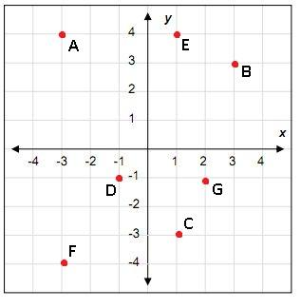

3.- Escribe las coordenadas de los siguientes puntos

1. CONCEPTO DE FUNCIÓN. GRÁFICAS DE FUNCIONES

|  |  |  |  |  |  |  |  |  |  |  |  |  |  |  |  |  |
| --- | --- | --- | --- | --- | --- | --- | --- | --- | --- | --- | --- | --- | --- | --- | --- | --- |
| • ***Gráfica***: Cuando en los ejes de coordenadas cartesianas se representan varios puntos se obtiene una gráfica y expresa una relación entre dos magnitudes que se llaman v***ariables*** y reciben los nombres de:  ***Variable independiente*** que se representa por la, x en el eje de abscisas y puede tomar cualquier valor;  ***Variable dependiente***: que se representa por la, y, en el eje de ordenadas y su valor depende de lo que valga la x (se dice que y es función de x).  <https://lh3.googleusercontent.com/-K5NFYE_n3lM/TXaUW7XlOmI/AAAAAAAAARI/EuGfuaXzj0E/s1600/Coordenadas2.jpg>• ***Función***: Una función es una relación entre dos magnitudes o variables donde a ***cada valor de x le corresponde un único valor de y*** (el valor de la y es función de lo que valga x, depende de x.)  Así, por ejemplo, en la siguiente gráfica, para x = 3 sólo tenemos un valor de y, que es y=1.  ▪Una función no solo es una gráfica también se puede expresar con una tabla de valores, con un enunciado o con una expresión algebraica.  Observa estos ejemplos:  supermercado.png1º- ***Con una gráfica***.  En un supermercado de un centro comercial que abre a las 10 de la mañana hasta las 10 de la noche se ha ido contando el número de personas que hay en el interior del supermercado a lo largo de las 12 horas que permanece abierto y los datos se han representado en una gráfica  2º- ***Con una tabla de valores***. La cantidad de oxigeno disuelta en el agua en función de la temperatura:   |  |  |  |  |  |  |  |  | | --- | --- | --- | --- | --- | --- | --- | --- | | Temperatura(ºC) | 0 | 5 | 10 | 15 | 20 | 25 | 30 | | Oxigeno (mg/l) | 14,5 | 12,8 | 11,2 | 10 | 9,1 | 8,3 | 7,6 |   3º- ***Con un enunciado***. En una cierta compañía de teléfonos móviles, la tarifa para llamadas de la U.E. es 1 € por establecimiento de llamada y 0’5’ € por minuto de conversación. El coste en euros depende de la duración de la llamada en minutos.  4º- ***Con una fórmula o expresión algebraica***. De una familia de rectángulos cuyo perímetro es 20 cm hemos medido su base (b) y su área (A) tienen una relación que viene dada por la siguiente fórmula: $A=10∙b-b^{2}$.  ***¡Cuidado!***:No todas las relaciones entre magnitudes son funciones  -La siguiente gráfica no es una función, porque a cada valor de x le corresponden varios de y. Así, por ejemplo, para x = -2,5 hay tres valores de y: 4,5, 0 y -4,5.  <https://lh5.googleusercontent.com/-c_-NEnoDuPM/TXaUf9xLRPI/AAAAAAAAARM/OYZ7qAsP6lw/s1600/Coordenadas3.jpg>  -No son funciones si a cada edad le corresponde una estatura o si a cada estatura le corresponde un número de calzado. |

RESUELVE

4.-Justifica cuales de las siguientes gráficas que relacionan dos magnitudes son funciones y cuales no lo son.

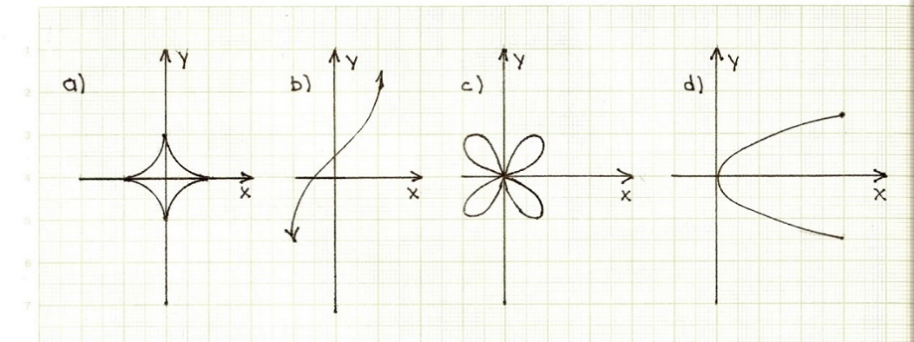

5- Justifica si las siguientes tablas de valores pueden corresponder o no a una función:

|  |  |  |  |  |  |  |  |  |  |  |  |  |  |  |  |  |  |  |  |  |  |  |  |  |  |  |  |  |
| --- | --- | --- | --- | --- | --- | --- | --- | --- | --- | --- | --- | --- | --- | --- | --- | --- | --- | --- | --- | --- | --- | --- | --- | --- | --- | --- | --- | --- |
| 1. Una librería tiene una oferta en la venta de libros con los siguientes precios:  |  |  |  |  |  |  | | --- | --- | --- | --- | --- | --- | | N de libros | 1 | 2 | 3 | 4 | 5 | | Precio (€) | 10 | 19 | 27 | 35 | 40 | | | 1. La siguiente tabla relaciona el número de hijos con el número de habitaciones de la casa.  |  |  |  |  |  |  |  | | --- | --- | --- | --- | --- | --- | --- | | X | 1 | 3 | 2 | 1 | 3 | 2 | | Y | 2 | 2 | 3 | 4 | 4 | 4 | |
|  | |  |
| 6.- La siguiente gráfica muestra el número de viajeros de una línea de autobuses desde las 6 horas hasta las 18 horas en un determinado día. Justifica que se trata de una función y calcula:  ¿Cuántos viajeros había a las 7 de la mañana?  ¿A qué hora había 80 viajeros? | Resultado de imagen de graficas de funciones 2 eso | |
| 7- Observa el gráfico y completa la tabla:   |  |  |  |  |  | | --- | --- | --- | --- | --- | | Hora | 1 |  | 10 |  | | Temperatura (en ºC) |  | 20 |  | 5 | | | Imagen relacionada |

1. GRÁFICAS DE FUNCIONES

|  |
| --- |
| • Para representar una función a partir de una taba:  1º Se identifican la variable independiente y la variable dependiente.  2º Se representan en el plano los pares de valores de la tabla.  [https://lh5.googleusercontent.com/-y7Eq4B7GZJQ/TXaVHqGonWI/AAAAAAAAARY/14NZo4ykAD0/s320/Coordenadas6.jpghttps://lh5.googleusercontent.com/-y7Eq4B7GZJQ/TXaVHqGonWI/AAAAAAAAARY/14NZo4ykAD0/s320/Coordenadas6.jpg](https://lh5.googleusercontent.com/-y7Eq4B7GZJQ/TXaVHqGonWI/AAAAAAAAARY/14NZo4ykAD0/s1600/Coordenadas6.jpg)3º.Si tiene sentido, se unen los puntos y se obtiene una línea que es la gráfica de la función. Si no tiene sentido, la gráfica de la función es el conjunto de puntos aislados.  Ejemplo:  Representa la función dada por la siguiente tabla: |

RESUELVE

8- Un jardinero está plantando tulipanes en un jardín. La siguiente tabla refleja el tiempo que tarda en plantarlas:

|  |  |  |  |  |  |
| --- | --- | --- | --- | --- | --- |
| Tiempo (minutos) | 10 | 15 | 20 | 25 | 30 |
| Tulipanes | 2 | 3 | 4 | 5 | 6 |

Representa en una gráfica la información recogida por la tabla anterior.

9- Representa la gráfica de la función que está dada por la siguiente tabla de valores:

|  |  |  |  |  |
| --- | --- | --- | --- | --- |
| X | -4 | -2 | 0 | 2 |
| Y | -1 | 0 | 1 | 2 |

1. DOMINIO Y RECORRIDO. PUNTOS DE CORTE. CONTINUIDAD. CRECIMIENTO

|  |  |  |
| --- | --- | --- |
| •El ***dominio*** de una función es el conjunto de valores que puede tomar la variable independiente.  •El ***recorrido*** de una función es el conjunto de valores que puede tomar la variable dependiente.  Resultado de imagen de puntos de corte con los ejes graficas de funciones 2 eso•Los puntos de ***corte con el eje X***, o eje de abscisas, son los puntos de la forma (x, 0) que cumplen que f(x) = 0 (puede haber más de uno).  •El punto de ***corte con el eje Y***, o eje de ordenadas, es el punto de la forma (0, y) donde f(0) = y (solo hay uno).   |  |  | | --- | --- | | •Una ***función es continua*** si su gráfica no presenta saltos o interrupciones.  Resultado de imagen de función continua y discontinua | Resultado de imagen de función continua y discontinua•Los puntos en los que la gráfica de la función presenta saltos o interrupciones se llaman ***puntos de discontinuidad*** |   •Una ***función es creciente*** en un tramo si, al aumentar los valores de la variable independiente, x, se incrementan también los valores de la variable dependiente.  •Una ***función es decreciente*** si, al aumentar los valores de la variable independiente, x, los de la variable dependiente disminuyen.  •Una función continua tiene un ***máximo*** en un punto cuando pasa de ser creciente a ser decreciente en dicho punto, y tiene un ***mínimo*** en un punto cuando pasa de ser decreciente a ser creciente.  Resultado de imagen de recorrido de una funcion**Ejemplo**: En la siguiente función:   * Su dominio es de -3 a 9. ( se mira de izquierda a derecha) * Su recorrido es de -3 a 4 (se mira de abajo a arriba) * Los puntos de corte con el eje X son (3,0) y (7,0). (puede haber más de uno) * El punto de corte con el eje Y es (0,2). (solo hay uno) * La función es continua, no tiene puntos de discontinuidad. * Es creciente desde el -1 al 1 y desde el 5 al 9 (se ponen los valores de X) * Es decreciente desde el -3 al -1 y desde el 1 al 5 (se ponen los valores de X) * Tiene un máximo en el punto (1,3) y dos mínimos en los puntos (-1,1) y (5,-3). |

RESUELVE

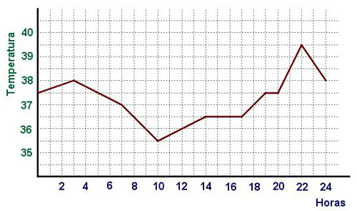10- En la siguiente gráfica hemos representado la función que nos da la temperatura de un enfermo a lo largo de todo un día. Toma información de la gráfica para responder a las siguientes cuestiones:

a) El máximo absoluto se tuvo a las ______horas.

b) La temperatura estuvo bajando desde las 3 hasta las ______ horas.

c) La temperatura se mantuvo constante en los 36,5º entre las______ y las ______ horas

d) La temperatura más baja la tuvo a las ______horas y fue de _____.

e) La temperatura del paciente tuvo un máximo relativo a las ______horas de la madrugada tomando una temperatura de ______.

11- Determine el dominio y el recorrido de cada una de las funciones dadas por su gráfica.

|  |  |
| --- | --- |
| 1. Resultado de imagen de graficas de funciones 2 eso | 1. Resultado de imagen de graficas de funciones 2 eso |

12- Determina los puntos de corte con los ejes de las siguientes funciones:

|  |  |
| --- | --- |
| 1. Resultado de imagen de graficas de funciones 2 eso | 1. Resultado de imagen de graficas de funciones 2 eso |

13- Indica si las siguientes funciones son continuas o discontinuas.

|  |  |
| --- | --- |
| 1. Resultado de imagen de graficas de funciones 2 eso | 1. Resultado de imagen de graficas de funciones 2 eso |

14- Indica los tramos de crecimiento, así como los máximos y los mínimos, de las siguientes funciones: b)

1. 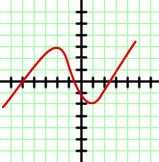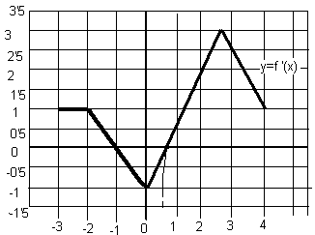

15- Dadas las siguientes funciones:

1. Calcula: el dominio, el recorrido, los puntos de corte con el eje X y el punto de corte con el eje Y.
2. Estudia la continuidad y los puntos de discontinuidad.
3. Estudia donde es creciente y donde es decreciente y calcula los máximos y los mínimos.

|  |  |
| --- | --- |
| Resultado de imagen de funciones discontinuasGráfica 1 | Resultado de imagen de graficas de funciones 2 esoGráfica 2 |

1. INTERPRETACIÓN DE GRÁFICAS

|  |
| --- |
| Para interpretar una función estudiamos las características de la gráfica:   * Variable Independiente. * Variable dependiente. * Dominio. * Recorrido. * Puntos de corte con el eje X. * Punto de corte con el eje Y. * Continuidad. * Crecimiento. * Decrecimiento. * Máximos. * Mínimos. |

RESUELVE

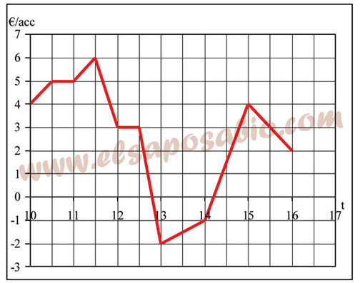

16.-. La gráfica que se da a continuación indica la evolución de un valor de la bolsa (en el eje vertical en miles de euros por acción) durante una jornada.

a) ¿Qué mide la variable independiente?

¿Y la dependiente?

b) Indica el dominio y recorrido de esta gráfica.

c) ¿Cuál fue el precio de salida del valor?

¿Y su precio al finalizar la jornada?

d) Estudia el crecimiento de la evolución del valor bursátil.

e) ¿A qué hora alcanzó el valor su mayor precio? ¿Y menor?

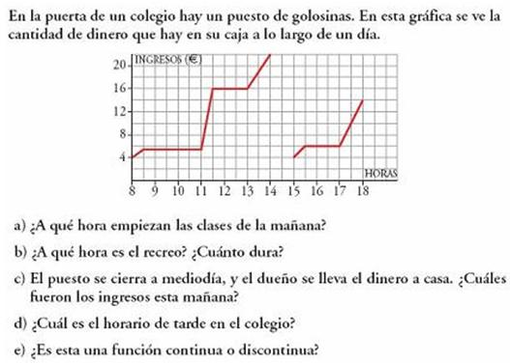17 – En la puerta de un colegio hay un puesto de golosinas en esta gráfica se ve la cantidad de dinero que hay en sus caja a los largo del día.

1. ¿A qué hora empiezan las clases de la mañana?
2. ¿A qué hora es el recreo? ¿Cuánto dura?
3. El puesto se cierra a mediodía, y la dueña se lleva el dinero a casa. ¿Cuáles fueron los ingresos esta mañana?
4. ¿Cuál es el horario de tarde en el colegio?
5. ¿Es esta una función continua o discontinua?

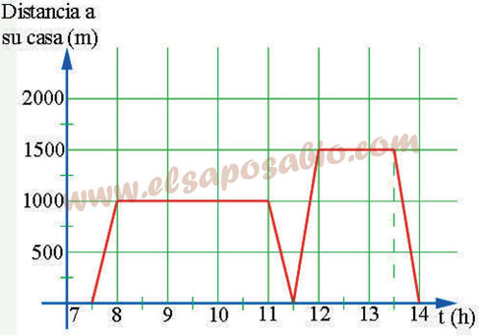18.- Adela salió de su casa a las 7 y media de la mañana para ir al instituto. En el recreo, tuvo que volver a su casa para ir con su padre al médico. La siguiente gráfica refleja la situación

a) ¿A qué hora comienzan las clases y a qué hora empieza el recreo?

b) ¿A qué distancia de su casa está el instituto?

¿Y el consultorio médico?

c) ¿Cuánto tiempo ha estado en clase? ¿Y en el consultorio médico?

d) ¿Cuánto tiempo tarda en ir desde su casa al instituto?

¿Y en volver del consultorio médico?

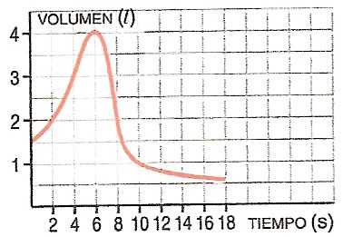19.-Para medir la capacidad espiratoria de los pulmones se hace una prueba que consiste en inspirar al máximo y después espirar tan rápido como se pueda en un aparato llamado “espirómetro”. Esta curva indica el volumen de aire que entra y sale de los pulmones mientras se realiza una “espirometría”.

a) ¿Cuál es el volumen en el momento inicial?

b) ¿Cuánto tiempo duró la observación?

c) ¿Cuál es la capacidad máxima de los pulmones de esta persona?

d) ¿Cuál es el volumen a los 10 segundos de iniciarse la prueba?

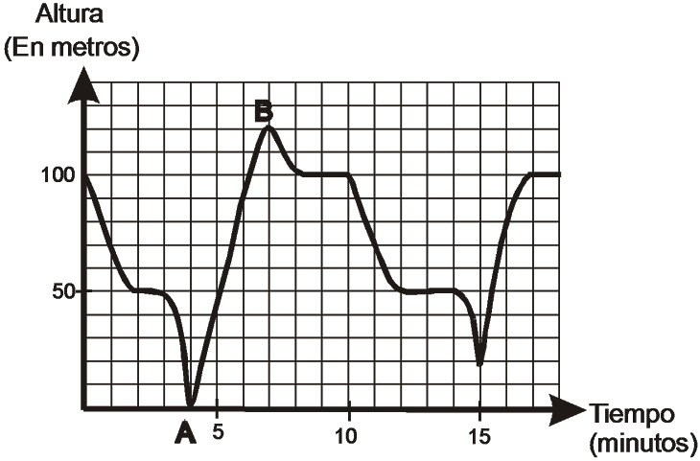20-La siguiente gráfica muestra el vuelo de un águila

a) ¿Qué variables se relacionan en esta función?

b) ¿Cuál es el dominio de la función?

c) ¿A qué altura está el nido del águila?

d) Durante su vuelo el águila ha cazado, o intentado cazar, una paloma y un conejo. ¿En qué instante caza el conejo?

¿Y la paloma?

¿A qué altura volaba la paloma?

e) En el tiempo que refleja la gráfica, ¿ha vuelto el águila a su nido en algún momento? ¿Cuándo?

¿Cuánto tiempo ha estado?

En tu opinión, ¿cómo se puede interpretar este hecho?

f) ¿Cuál es la altura desde la que el águila otea a sus posibles presas?

g) ¿Cómo interpretas lo que la gráfica muestra en B?

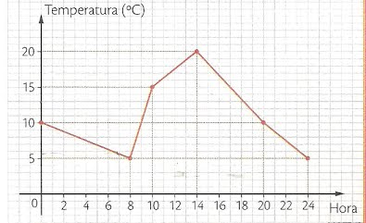21. La siguiente gráfica muestra las distintas temperaturas que se registraron en Santa Fe durante un día del año. Contesta a las siguientes preguntas:

a) ¿Qué mide la variable independiente? ¿Y la dependiente?

b) Indica el dominio y recorrido de esta gráfica.

c) ¿Cuál es la temperatura a las 8 h? ¿Y a las 20 h?

d) Estudia el crecimiento y decrecimiento de las temperaturas.

e) ¿Cuáles son los valores de la temperatura máxima?

f) ¿Y en qué horario la mínima?

g) ¿En qué horario la temperatura fue máxima?

## TEMA 8. FUNCIONES LINEALES

1. FUNCIONES DE PROPORCIONALIDAD DIRECTA.

|  |  |  |  |  |  |  |  |  |  |  |  |  |  |  |
| --- | --- | --- | --- | --- | --- | --- | --- | --- | --- | --- | --- | --- | --- | --- |
| •Se llama ***función de proporcionalidad directa***a la que relaciona dos valores directamente proporcionales.  Este tipo de funciones tienen: como ***expresión algebraica***y ***= m·x***;  matematicasla variable dependiente es igual a la variable independiente multiplicada por un coeficiente llamado, constante de proporcionalidady ***su representación gráfica es una recta*.**  **Ejemplo**:Representa la gráfica de la función; $y=2x$ Solución: Para representar la función obtenemos una tabla de valores, representamos los puntos y los unimos   |  |  |  |  |  |  |  | | --- | --- | --- | --- | --- | --- | --- | | X | -2 | -1 | 0 | 1 | 2 | 3 | | Y | -4 | -2 | 0 | 2 | 4 | 6 | |

RESUELVE

1.- En una pastelería, para hacer un pastel se necesitan 100 gramos de nata.

a) Escribe una tabla para saber la cantidad de harina si quieren hacer 2, 3, 4 ó 5 pasteles

b) Representa gráficamente la función. ¿De qué tipo es?

2- Un kilogramo de pasta cuesta 1,50 euros.

a) Haz una tabla que relacione el precio en función de los kilogramos.

b) Averigua la expresión algebraica de la función.

c) Representa gráficamente la función.

3-Representa las siguientes funciones de proporcionalidad directa.

1. $y=-2x$ b) $y=3x$ c) $y=\frac{1}{2}x$
2. PENDIENTE DE UNA RECTA

|  |  |  |
| --- | --- | --- |
| •A la constante de proporcionalidad, m,de una función de proporcionalidad directa, y = mx¸ se la llama ***pendiente*** y es la medida de su crecimiento.   |  |  | | --- | --- | | Resultado de imagen de pendiente de una función de proporcionalidad- Si m es positiva, la recta es creciente. | Resultado de imagen de pendiente de una función de proporcionalidad directa- - Si m es negativa, la recta es decreciente. |   •Para calcular la pendiente de una función de proporcionalidadconocido un punto por el que pasa hacemos como en el siguiente ejemplo:  **Ejemplo**: Calcular la pendiente y la expresión algebraica de la función de proporcionalidad que pasa por el punto P(2, 4).  Solución:- Es una función de proporcionalidad directa luego su ecuación es y = m·x.  - Pasa por el punto P(2,4), luego el punto verifica la ecuación, es decir, cuando x vale 2 la y vale 4; por tanto se cumple que 4 = m·2.  -Si despejamos lam queda: $m=\frac{4}{2}→m=2$, y la ecuación de la recta es  y = 2x |

RESUELVE

4. En cada apartado hallar la ecuación de la función de proporcionalidad directa que pasa por el punto: a) P(1,7). b) Q(-1,3) c) R(2,5)

1. Si se sabe que una función de proporcionalidad directa pasa por el punto P(1,2), calcular su ecuación, y, a partir de ésta, hallar el valor de dicha función para x=3, x=5 y x=-8

6. Calcular la pendiente y la ecuación de las funciones de proporcionalidad directa que aparecen en los siguientes gráficos:

|  |  |
| --- | --- |
| Resultado de imagen de funciones lineales ejerciciosa) | Resultado de imagen de funciones lineales ejerciciosb) |

7. Dibuja la gráfica de la función con pendiente: a) m=2 b) m=-3 c) $m=\frac{-1}{3}$

8- Relaciona cada gráfica con su pendiente:

1. b) c) d) e) f)

|  |  |
| --- | --- |
| Monografias.comGráficas 1, 2 y 3 | Monografias.comGráficas 3, 4 y 5 |

1. FUNCIONES CONSTANTES

|  |  |  |  |  |  |  |  |  |  |  |  |  |  |  |  |  |  |  |
| --- | --- | --- | --- | --- | --- | --- | --- | --- | --- | --- | --- | --- | --- | --- | --- | --- | --- | --- |
| •La función ***y=k***, en la que el valor de y no depende de x, se llama ***función constante*** asigna a todos los valores de la variable independiente el mismo valor.  Su gráfica es una recta paralela al eje de X que pasa por el punto (0,k).  **Resultado de imagen de funciones constantesEjemplo**: Dibuja la función cuya expresión es: y = 3.  Solución: Construimos una tabla de valores, los representamos y los unimos obteniendo una recta paralela la eje X   |  |  |  |  |  |  |  |  | | --- | --- | --- | --- | --- | --- | --- | --- | | x | -3 | -2 | -1 | 0 | 1 | 2 | 3 | | y | 3 | 3 | 3 | 3 | 3 | 3 | 3 |   •***Rectas paralelas a los ejes de coordenadas***.   |  |  | | --- | --- | | → Una recta paralela al eje X y que pasa por el punto (0, b) es una función constante y se expresa mediante la ecuación:y = b  Resultado de imagen de rectas paralelas a los ejes | Resultado de imagen de rectas paralelas a los ejes→ Una recta paralela al eje Y y que pasa por el punto (a, O) no es una función y se expresa mediante la ecuación: x = a | |

RESUELVE

9. El acceso a las pistas de patinaje sobre hielo vale 3€ para los niños, 5 € para los jóvenes y 10 € para los adultos. Una vez en las pistas se puede estar tanto tiempo como se quiera. Escribe la expresión algebraica y representa la función que relaciona el tiempo que está patinando y el precio que tiene que pagar en cada caso:

a) Un joven.

b) Un adulto

1. Un niño.

10- Escribe la expresión algebraica de las siguientes rectas e indica cuales de ellas son funciones:

|  |  |
| --- | --- |
| 1. Resultado de imagen de funciones constantes ejemplos | 1. Resultado de imagen de gráficas de rectas verticales |
| Resultado de imagen de gráficas de rectas verticalesc) | Imagen relacionadad) |

11-Representa y escribe la ecuación de las rectas que pasan por los puntos:

1. /-2,-2) y (-2, 3) b) (-1, 1) y (3, -1)

¿Son las dos gráficas de una función? Razona la respuesta.

1. FUNCIONES LINEALES PENDIENTE DE UNA RECTA

|  |  |  |  |  |  |  |  |  |  |  |  |  |  |  |  |  |
| --- | --- | --- | --- | --- | --- | --- | --- | --- | --- | --- | --- | --- | --- | --- | --- | --- |
| •La funciones cuya expresión algebraica esde la forma ***y = mx + b*** se llaman ***funciones lineales***. -Su gráfica es una recta.  -El valor m es la pendiente.  -El valor, b, es la ordenada en el origen.  -La recta pasa por el punto (0,b).   |  |  | | --- | --- | | Resultado de imagen de funciones lineales•El crecimiento de la recta depende del signo de la pendiente la pendiente. | •Observa que las funciones de proporcionalidad directa y las funciones constantes son casos particulares de funciones lineales.   * Si b = 0, resulta una función de proporcionalidad directa y = mx. * Si m=0, se obtiene una función constante y = b |   •Para representar funciones lineales:   * 1º Obtenemos una tabla de valores calculando la imagen de varios puntos. * 2º Representamos en los ejes dichos puntos. * 3ºUnimos los puntos dibujados.   **Ejemplo**: Representar la siguiente función lineal y = x+2.  **Imagen relacionada**Solución; Calculamos una tabla de valores   |  |  |  |  |  |  | | --- | --- | --- | --- | --- | --- | | x | -2 | -1 | 0 | 1 | 2 | | y | 0 | 1 | 2 | 3 | 2 |   Representamos:  •Para Obtener la expresión algebraica de una recta dada por su gráfica:   * 1º observamos si la recta pasa o no por el origen. Si pasa por el origen su expresión es y=mx .Si no pasa es y=mx+b y b es el valor donde la recta corta al eje Y. * 2º Para calcular el valor de m elegimos un punto, sustituimos en la expresión y resolvemos la ecuación   **Ejemplo**: Encuentra la expresión algebraica de las siguientes funciones:   |  |  | | --- | --- | | Resultado de imagen de funciones linealesSolución; - No pasa por el origen, por tanto, su expresión es: ***y=mx***  -Pasa por el punto ***(1,2)***:  Si sustituimos x por 1 e y por 2  ***2=m·1***  Si despejamosm, queda:  ***m=2***  -Por tanto la expresión algebraica es:  ***y=2x*** | 1. Resultado de imagen de graficas de rectas   Solución:- Pasa por el origen, por tanto, su expresión es: ***y=mx+b***  -Pasa por el punto ***(0,-1)***; Sustituyendo x por 0 e y por -1 →***b=-1→y=mx-1***  - Pasa por el punto (-1,1); si sustituimos x por 1 e y por -1 y despejando m →***m=-2***  Y la expresión algebraica es ***y=-2x-1*** | |
|  |

RESUELVE

12. Una compañía de telefonía móvil cobra a sus clientes una cantidad fija al mes de 10 € más 0,1 € por cada minuto de llamada.

a) Construir una tabla que relacione el tiempo consumido y el coste de la factura.

b) ¿Cuál es la variable independiente y cuál la dependiente? Expresar algebraicamente la función correspondiente.

13.- Un fontanero cobra 20 euros en concepto de desplazamiento. Además la mano de obra la cobra a 25 € la hora.

a) ¿Cuánto habrá que pagar por 4 horas de trabajo?

b) Halla la expresión algebraica del coste de la factura en función de las horas trabajadas.

14. Para cada una de las siguientes funciones, construir una tabla de valores apropiada y dibujar, a continuación, su gráfica:

a) y = x + 2 b) f(x) = - 2x + 3c) f(x) = $\frac{1}{2}$ x + 4 d) f(x) = -x+-

15. Encuentra la expresión algebraica de las siguientes funciones:

|  |  |
| --- | --- |
| Resultado de imagen de gráficas de rectasa) | Resultado de imagen de gráficas de rectasb) |
| c)  Imagen relacionada | Resultado de imagen de gráficas de rectasd) |

1. APLICACIONES DE LAS FUNCIONES LINEALES

|  |  |  |  |  |  |  |  |  |  |  |  |  |  |  |  |  |  |  |  |  |  |  |  |  |  |  |  |  |  |  |
| --- | --- | --- | --- | --- | --- | --- | --- | --- | --- | --- | --- | --- | --- | --- | --- | --- | --- | --- | --- | --- | --- | --- | --- | --- | --- | --- | --- | --- | --- | --- |
| •Algunas veces las funciones están definidas por varios tramos de rectas diferentes como en el ejemplo siguiente:  **Ejemplo 1**: Dibuja la gráfica de la función que tiene como expresión; $$y=\left\{\begin{matrix}-2x+8 & desde-5 hasta-3 \\ -2 & desde-3 hasta-2 \\ x & desde-2 hasta 1\end{matrix}\right.$$ Solución:Para representarla hacemos una tabla de valores para cada trozo:   |  |  |  |  |  |  |  |  |  |  | | --- | --- | --- | --- | --- | --- | --- | --- | --- | --- | | De -5 a -3 → y=-2x - 8   |  |  | | --- | --- | | x | y- | | -5 | 2 | | -4 | 0 | | -3 | -2 | | Representamos los puntos y unimosResultado de imagen de funciones a trozos continuas 2º eso | | De -3 a -2 → y=-2   |  |  | | --- | --- | | x | y- | | -3 | -2 | | -2 | -2 | | | De -2 a 1 → y=x   |  |  | | --- | --- | | x | y- | | -2 | -2 | | -1 | -1 | | 0 | 0 | | 1 | 1 | |   **Ejemplo 2**: Escribe la expresión algebraica de la siguiente gráfica de función:  Resultado de imagen de gráficas de funciones lineales a trozos 3º eso  Solución:   |  |  | | --- | --- | | -Si x va desde -3 a 0 la gráfica es una recta que no pasa por el origen luego es una función cuya expresión algebraica es: y= ax +b.  Para calcular b utilizamos que la recta corta al eje de ordenadas en el punto (0,3) → b=3 → y=ax+3  Para calcular a utilizamos que la recta pasa por el punto (-3,0), es decir cuando x=3 la y=0 → como y=ax+3 → 0=a·-3+3 → a= 1.  Y la expresión algebraica es:  y=-x+3 | -Si x va desde 0 a 3 la gráfica es una recta que no pasa por el origen luego es una función cuya expresión algebraica es: y= ax +b.  Para calcular b utilizamos que la recta corta al eje de ordenadas en el punto (0,3)→ b=3 → y=ax+3  Para calcular a utilizamos que la recta pasa por el punto (2,-1) → -1=a·2+3 → a= -2.  Y la expresión algebraica es:  y=-2x+3 | |

RESUELVE

16. Escribe la expresión gráfica de las siguientes funciones:

|  |  |
| --- | --- |
| Resultado de imagen de gráficas de funciones lineales a trozosa) | b)Resultado de imagen de gráfica definidas por trozos de rectas |

17. Dibuja las siguientes gráficas de funciones

a) $y=\left\{\begin{matrix}-2x & desde-3 hasta 0 \\ 0 & desde 0 hasta 1 \\ x-1 & desde 1 hasta 3\end{matrix}\right.$ b) $y=\left\{\begin{matrix}-x+1 & desde-2 hasta 1 \\ 2x-2 & desde 1 hasta 2 \\ 2 & desde-2 hasta 1\end{matrix}\right.$

## Tema 9. Estadística y probabilidad

1. Estudios estadísticos

Debemos conocer diferentes conceptos utilizados en Estadística:

* Población: son las personas u objetos a los que va dirigido el estudio estadístico. Cada uno de ellos es un individuo de la población.
* Variable estadística: es la característica que se estudia en la población. Puede ser:

Cualitativa, si los datos de la variable no son números

Cuantitativa, si los datos de la variable son números y se distinguen dos tipos, cuantitativa discreta si los datos son números con valores aislados o cuantitativa continua si los datos son números que pueden tomar cualquier valor intermedio entre dos números dados.

* Muestra: es una parte representativa de la población
* Se hace el recuento de los datos y los resultados se organizan en tablas y se representan en gráficos.

1. Clasifica las siguientes variables estadísticas en cualitativas o cuantitativas, y en este último caso, en continuas o discretas.
   1. El color de ojos
   2. La temperatura de un enfermo en un proceso gripal
   3. El número de televisiones que hay en los hogares de un pueblo
   4. El peso de los bebés nacidos en un hospital
   5. La provincia de nacimiento
   6. El número de hermanos
2. De las siguientes variables indica cuáles son discretas y cuales continuas:
   1. Número de acciones vendidas cada día en la Bolsa.
   2. Temperaturas registradas cada hora en un observatorio.
   3. Período de duración de un automóvil.
   4. El diámetro de las ruedas de varios coches.
   5. Número de hijos de 50 familias.
   6. Censo anual de los españoles.

Confección de una tabla y su gráfica

Para recoger y ordenar los datos de un estudio estadístico seguimos los siguientes pasos:

1. Toma de decisiones sobre lo que se quiere estudiar y para qué se necesita

2. Enumeración adecuada de los valores que puede tomar la variable

3. Recogida de datos

4. Tabulaciones y representación gráfica

5. Análisis de los resultados

En la tabla de frecuencias situamos las siguientes columnas:

* Datos xi : son cada uno de los posibles resultados de la variable estadística
* Frecuencia absoluta fi : de cada dato es el número de veces que se repite ese dato
* Frecuencia absoluta acumulada Fi : de cada dato es la suma de las frecuencias absolutas de los datos menores o iguales que él.
* Frecuencias relativas hi : es el cociente entre la frecuencia absoluta de cada dato y el total de datos.
* Frecuencia relativa acumulada Hi : de cada dato es la suma de las frecuencias relativas de los datos menores o iguales que él.

Hay diversos tipos de gráficos estadísticos: Diagrama de barras, Diagrama de sectores, Histograma, Pictograma….

1. En una clase de 30 estudiantes, la profesora de Lengua ha recomendado 5 libros para leer en verano. A la vuelta de vacaciones, se les ha preguntado cuántos de esos libros han leído. Estos son los resultados:

0 2 2 3 1 1 2 2 1 5 2 1 2 4 1 1 2 1 5 2 2 3 4 2 1 2 4 2 1 3

a) Realizar un recuento y confeccionar una tabla de frecuencia

b) Realizar una representación gráfica adecuada de los datos y sus resultados

1. En la clase de Educación Física se ha pedido a los estudiantes que lancen el balón medicinal lo más lejos que puedan. Estas son las distancias (en cm):

387 355 432 483 348 497 410 427   
365 392 455 373 383 413 459 392

a) Confeccionar una tabla de frecuencias agrupando los datos en estos intervalos:

340-380 380-420 420-460 460-500

b) Dibujar los resultados en un histograma

2. Medidas de centralización

Los parámetros estadísticos con los valores que se obtienen de la distribución y que resumen alguna de sus características globales. En particular los parámetros o medidas de centralización son aquellos valores alrededor de los cuales se distribuyen los datos, además son los valores más representativos de los datos de un estudio estadístico. Estudiamos los siguientes:

1. Media: es el cociente entre la suma de todos los datos y el número de datos

2. Mediana: es el valor central de todos los datos, es el dato que deja el mismo número de datos a su izquierda y a su derecha

3. Moda: es el dato con mayor frecuencia. Puede haber más de una moda

1. Hallar la media, la mediana y la moda en estas distribuciones:
   1. Nº de mascotas que tienen 13 estudiantes de una clase:

3, 2, 0, 0, 3, 2, 0, 2, 0, 1, 4, 6, 3

* 1. Estación del año en la que nacieron 10 personas: P, V, V, O, P, I, I, V, O, V

1. Halla la media y la mediana de las siguientes distribuciones:
   1. 1, 2, 2, 4, 5, 6, 7, 9, 9, 9, 9, 9, 10, 10, 10
   2. 0, 1, 1, 2, 2, 2, 2, 2, 2, 2, 2, 3, 3, 3, 4, 9

3. Medidas de dispersión

Las medidas de dispersión se utilizan para medir cómo se encuentran agrupados los datos respecto de la media aritmética. Dan una visión muy parcial de la distribución.

* Recorrido o rango de una distribución es la diferencia entre los valores extremos: recorrido = valor mayor – valor menor
* Desviación media de una distribución es un parámetro asociado a su media; es el promedio de las distancias a la media de los valores de todos los individuos.
* Varianza es la media aritmética de los cuadrados de las diferencias entre cada dato y la media.
* Desviación típica es la raíz cuadrada positiva de la varianza. Se mide en las mismas unidades que los datos de la variable.

1. La distribución del número de hijos de un grupo de familias viene dada por la siguiente tabla. Calcula su recorrido, su desviación media, su varianza y su desviación típica.

|  |  |
| --- | --- |
| Nº de hijos | Frecuencia  absoluta |
| 1 | 5 |
| 2 | 15 |
| 3 | 11 |
| 4 | 4 |
| 5 | 0 |
| 6 | 1 |

1. Se aplica un test con 10 preguntas de tipo verdadero o falso a un grupo de personas. El número de aciertos ha sido el siguiente:

|  |  |  |  |  |  |  |  |  |  |  |  |
| --- | --- | --- | --- | --- | --- | --- | --- | --- | --- | --- | --- |
| Nº de aciertos | 0 | 1 | 2 | 3 | 4 | 5 | 6 | 7 | 8 | 9 | 10 |
| Nº de personas | 3 | 3 | 5 | 6 | 12 | 16 | 15 | 8 | 7 | 5 | 3 |

Calcula la desviación típica de los resultados obtenidos.

4. Experimentos aleatorios

Distinguimos dos tipos de experimentos:

🡪 Experimento aleatorio, si los resultados no se pueden predecir

🡪 Experimento determinista, si los resultados sí se pueden predecir

En un experimento aleatorio, cada uno de los resultados que pueden obtenerse se llama caso, y al conjunto de todos los casos se denomina espacio muestral y se designa con la letra E.

Un suceso es un subconjunto extraído del espacio muestral. Los casos también son sucesos y se llaman sucesos individuales.

Un diagrama de árbol es una posible representación de los datos en un experimento aleatorio

1. Indica cuáles de los siguientes experimentos son aleatorios y en caso afirmativo halla su espacio muestral:

a) Extraer una carta de una baraja española y anotar el palo.

b) Pesar un litro de aceite.

c) Medir la hipotenusa de un triángulo rectángulo conocidos los catetos.

d) Elegir sin mirar una ficha de dominó.

e) Averiguar el resultado de un partido de fútbol antes de que se juegue.

f) Sacar una bola de una bolsa con 4 bolas rojas.

g) Sacar una bola de una bolsa con 1 bola roja, 1 verde, 1 azul y 1 blanca.

h) Lanzar al aire una moneda y observar el tiempo que tarda en llegar al suelo.

1. En cada una de las experiencias siguientes, di cuáles son todos los posibles resultados que se pueden obtener.
   1. Lanzar una moneda
   2. Lanzar tres monedas y observar cuántas caras salen
   3. Lanzar un dado y anotar el número que sale
   4. ¿Lloverá mañana?
   5. ¿Cuántos días lloverá la semana que viene?
2. Tenemos una ruleta dividida en cuatro colores: azul, verde, rojo y amarillo. En la experiencia de mover la ruleta y ver qué color indica la flecha, di cual es el espacio muestral e indica algunos sucesos.

5. Sucesos

Un suceso elemental es cada uno de los posibles resultados que se pueden obtener al realizar un experimento aleatorio

Un suceso compuesto está formado por dos o más sucesos elementales. Se designa con una letra mayúscula y con sus elementos entre llaves.

Un suceso imposible es aquel que no se produce nunca. Se indica con el símbolo ∅.

El suceso seguro es aquel que ocurre siempre. Coincide con el espacio muestral E.

Dos sucesos son incompatibles cuando no tienen sucesos elementales en común. Por el contrario, son compatibles si poseen algún suceso elemental en común.

1. En los siguientes experimentos aleatorios, determina su espacio muestral, sus sucesos elementales y dos sucesos compuestos.

a) Extraer una bola de una urna que contiene 3 bolas rojas, 2 bolas verdes y 1 bola azul.

b) Extraer una carta de una baraja.

c) Lanzar dos dados y anotar la suma de sus puntuaciones.

d) Extraer una bola de una urna que contiene 5 bolas numeradas del 1 al 5.

1. Referidos a la extracción de una carta de la baraja española, clasifica los siguientes sucesos en elementales o compuestos.

a) *A* = «Sacar el rey de oros»

b) *B* = «Sacar una carta de copas»

c) *C* = «No sacar un as»

1. Indica si los siguientes pares de sucesos son compatibles o incompatibles:
   1. En el experimento “lanzar un dado”, A=«sacar número par» y B=«sacar múltiplo de tres»
   2. A={1, 3} y B={2, 4, 5}
   3. En el experimento “extraer una carta de la baraja española”, A=«sacar un oro » y B=«sacar un as»
2. Roberto tira dos monedas al aire y anota el número de caras que salen. Para este experimento escribe:
   1. El espacio muestral
   2. Un suceso compuesto
   3. Un suceso seguro
   4. Un suceso imposible

6. Operaciones con sucesos

El suceso intersección de A y B ocurre cuando se cumplen A y B simultáneamente. Se designa mediante A∩B.

El suceso unión de A y B tiene lugar cuando se cumple A o B o ambos a la vez. Se designa mediante A∪B.

El suceso contrario de A ocurre cuando no se cumple A. Se designa con el símbolo .

1. Al lanzar un dado de 8 caras consideremos los siguientes sucesos: A={2, 4, 5, 8} y B={1, 2, 3, 7}. Calcula:
   1. A∪B
   2. A∩B
   3. U

|  |
| --- |
| A U B |



|  |
| --- |
| A ∩ B |

* 1. ∩

1. Extraemos una de las 28 fichas del dominó al azar y sumamos los puntos. Escribe los sucesos A=«obtener múltiplo de 5» y B=«obtener número par». Calcula
2. A∪B
3. A∩B
4. 
5. 
6. A U
7. ∩ B
8. Se lanza un dado de 6 caras y se consideran los sucesos A={1, 3, 5, 6}, B={1, 2, 4, 5} y C={3, 4}. Calcula:
9. 
10. 
11. 
12. AU B
13. A ∩ B
14. B U C

|  |
| --- |
| A U B |

1. U
2. ∩

7. Probabilidad

La probabilidad de un suceso mide la facilidad de que ocurra dicho suceso. Es el grado de confianza que podemos tener en que un suceso ocurra. Se expresa mediante un número comprendido entre 0 y 1.

Para designar la probabilidad de un suceso S ponemos P(S).

Si P(S) es próximo a cero, el suceso es poco probable.

Si P(S) es próximo a uno, el suceso es muy probable.

Para calcular la probabilidad de un suceso hay que calcular la frecuencia relativa. La frecuencia relativa de un dato es el cociente entre su frecuencia absoluta y el número total de datos.

LEY DE LOS GRANDES NÚMEROS: Si se realiza un experimento aleatorio un número elevado de veces, las frecuencias relativas de un suceso se van aproximando a su probabilidad.

1. Calcular la probabilidad de cada uno de los casos que se pueden dar en las siguientes experiencias aleatorias:
   1. Extraer una bola de una bolsa que contiene 10 bolas idénticas numeradas del 0 al 9 y observar su número.
   2. Elegir a un asegurado de una compañía de seguros de coches
   3. Elegir un día cualquiera de un año
2. ¿Cuál es la probabilidad de extraer el 5 de bastos de una baraja española? ¿Y el rey de copas?
3. Si elegimos al azar una ficha de dominó, ¿cuál es la probabilidad de que sea el 6 doble? (Recuerda que el dominó tiene 28 fichas)
4. Una experiencia consiste en lanzar un dado y después, lanzar una moneda. Los casos son: 1 y C, 1 y +, 2 y C, 2 y +,…, 6 y C, 6 y +.
   1. Escribe el espacio muestral (son 12 casos)
   2. El suceso “número mayor que 5 y cara” solo tiene un caso: 6 y C. Describe el suceso “número par y cara” enumerando todos sus casos.
   3. Enumera los casos del suceso “cualquier número y +”

8. Regla de Laplace

Regla de Laplace:

Si los sucesos elementales de un experimento aleatorio son equiprobables, entonces la probabilidad de un suceso, A, es:



1. De una baraja de 40 naipes se extrae uno al azar.
   1. Hallar la probabilidad de sacar “rey”.
   2. Hallar la probabilidad de obtener “copas”
2. De una caja de fichas de dominó, sacamos una al azar. ¿Cuál es la probabilidad de que sea “doble”?
3. Extraemos una carta de una baraja de 40. Halla la probabilidad de que sea:
   1. Un as
   2. Una sota
   3. Un oro
   4. Un número menor que 5
   5. Una figura (sota, caballo o rey)

## TEMA 1O: FIGURAS PLANAS. SEMEJANZA

1. **POLÍGONOS Y FIGURAS CIRCULARES**
   1. Clasificación de los polígonos según el número de lados:

|  |
| --- |
| Resultado de imagen de clasificacion de poligonos |

* 1. Clasificación de los triángulos atendiendo a sus ángulos o a sus lados:

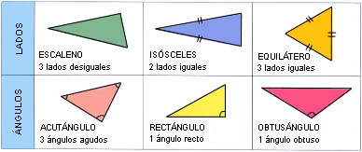

* 1. Clasificación de los cuadriláteros:

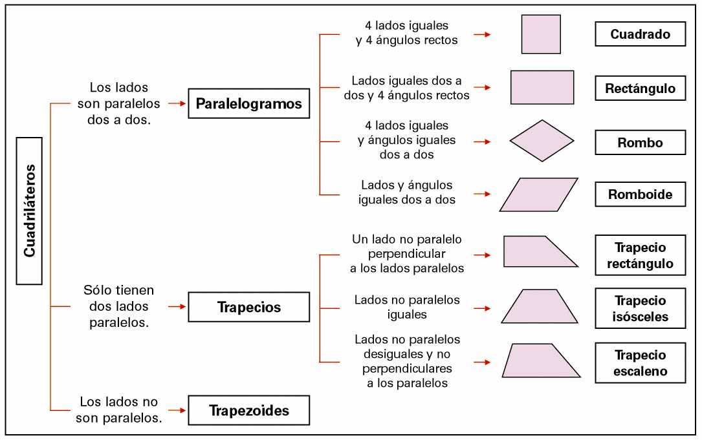

* 1. Clasificación de las figuras circulares:

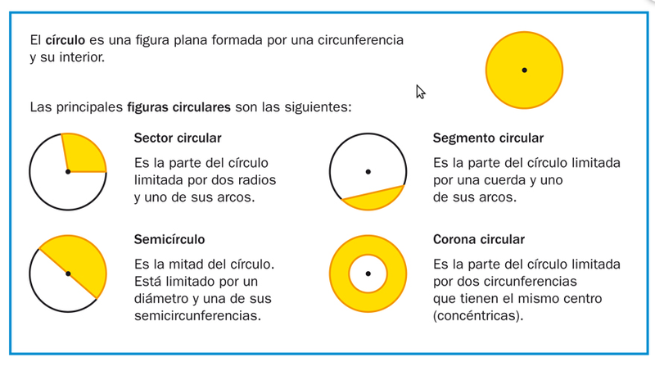

* 1. Áreas y perímetros:

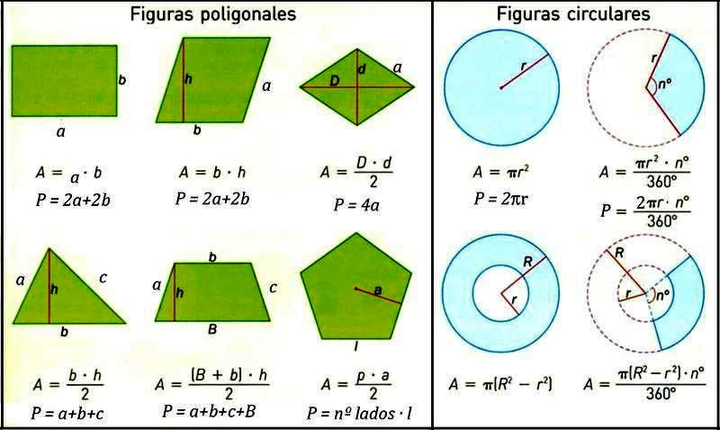

1. Calcula el área de:
2. Un triángulo de 10 cm de base y 5 cm de altura.
3. Un paralelogramo de 10 cm de base y 5 cm de altura.
4. Un trapecio de 10 cm de base mayor, 5 cm de base menor y 5 cm de altura.
5. Un rombo cuyas diagonales miden 12 cm y 9 cm.

e) Un hexágono regular de 12 cm de lado

1. Calcula el área de la figura *ABCDE*, sabiendo que cada cuadrito tiene 4 mm de lado. Presenta el resultado en cm2.

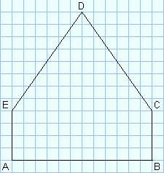

1. Una gran plaza en forma de hexágono regular tiene 15 m de lado. ¿Cuánto costará el pavimento de toda ella si el m2 cuesta 18’50 €? (En un hexágono regular, la apotema tiene la misma longitud que el lado)
2. Calcula el área y el perímetro de las siguientes figuras:



1. Calcula el perímetro y el área de las siguientes figuras:



1. Calcula la longitud de una circunferencia de 10 cm de diámetro.
2. Una bicicleta cuya rueda tiene 70 cm de diámetro, recorre un kilómetro en línea recta. ¿Cuántas vueltas da la rueda?
3. Calcula la longitud del arco *BC* de la figura. El triángulo *ABC* es equilátero de 10 cm de lado.

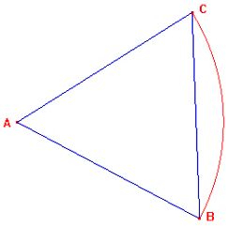

1. La alfombrilla del ratón de un ordenador tiene forma circular. Su diámetro es de 22 cm. ¿Cuánto mide su área?
2. Calcula el área de la superficie sombreada:



1. Calcula el área de la corona circular que definen la aguja minutero y la horaria, siendo sus longitudes respectivas 20 mm y 15 mm.
2. Calcula el área de un sector circular que forman dos radios de una circunferencia, que miden 30 cm y que forman un ángulo de 120º.
3. Luis dispone de un círculo de madera de 20 cm de radio. Desea construir un hexágono del mayor tamaño posible. ¿Qué cantidad de madera le queda después de recortarlo? (π= 3’14).

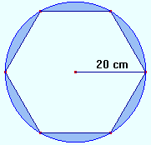

1. Se ha atado una cabra, con una cuerda de 15 m de longitud, en una de las esquinas de un prado rectangular de 20 ´ 30 m. Calcular la superficie del prado en el que puede pastar la cabra y la superficie del prado en la que no puede pastar.



1. Halla el perímetro y el área de un trapecio rectángulo en el que el lado oblicuo mide 20 cm, la altura vale y 12 cm y la base menor 28 cm.
2. **TEOREMA DE PITÁGORAS**

|  |
| --- |
| En un **triángulo rectángulo**, los lados que forman el ángulo recto se llaman **catetos**, mientras que el lado opuesto a dicho ángulo recibe el nombre de hipotenusa.  Resultado de imagen de teorema de pitagoras |

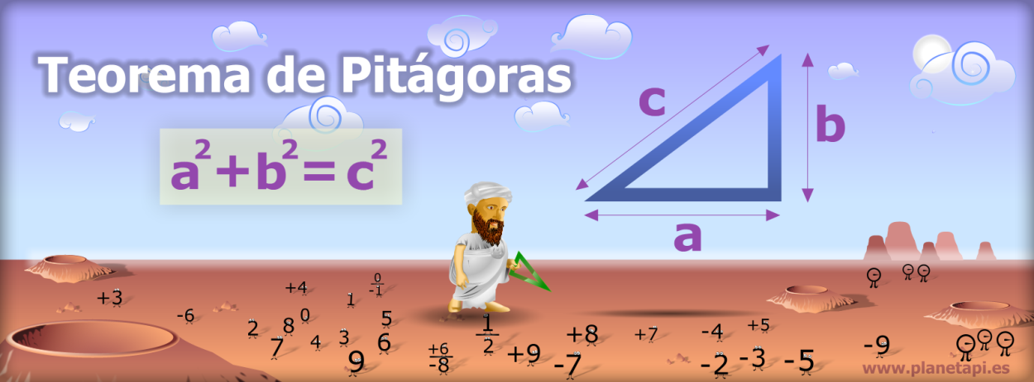

|  |
| --- |
| En cualquier triángulo, cuyo lado mayor sea a, se tiene que:   * Si a2 = b2 + c2, el triángulo es rectángulo. * Si a2 > b2 + c2, el triángulo es obtusángulo. * Si a2 < b2 + c2, el triángulo es acutángulo. |

1. Los datos de cada apartado corresponden a los centímetros que miden los lados de un triángulo. Clasifica los triángulos según sus ángulos:
2. 8, 15 y 16
3. 9, 4 y 41
4. 8, 15 y 17
5. 12, 35 y 40
6. 20, 21 y 29
7. 12, 15 y 22
8. Calcula el lado que falta en los siguientes triángulos:



1. Calcula el perímetro de las siguientes figuras:



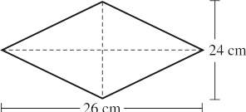

1. La diagonal de un cuadrado mide 1 metro. ¿Cuántos centímetros mide el lado?
2. Una escalera está apoyada a 9 metros de altura sobre una pared vertical. Su pie se encuentra a 3’75 m de la pared. ¿Cuánto mide la escalera?
3. Calcula el perímetro de un triángulo rectángulo cuyos catetos miden 3’9 cm y 5’2 cm.
4. Calcula el lado de un cuadrado inscrito en una circunferencia de radio 5 cm.
5. Se ha tendido un cable de 26 m de longitud uniendo los extremos de dos torres metálicas cuyas alturas son 25 m y 35 m, respectivamente. ¿Qué distancia separa los pies de ambas torres?



1. El lado de un triángulo equilátero mide 12cm. ¿Cuál es su área?
2. La diagonal de un rectángulo mide 160 cm y la base 120 cm. ¿Cuánto mide su altura?
3. Mario y Laura están volando una cometa. Laura sostiene la cometa y ha soltado 10 m de cuerda. Mario está parado a 8 m de Laura, justamente en la vertical de la cometa. ¿A qué distancia del suelo se encuentra la cometa?. Ten en cuenta que Laura sostiene la cometa 1 m por encima del suelo.
4. **TEOREMA DE TALES**

|  |
| --- |
| Si dos rectas secantes, r y s, son cortadas por varias rectas paralelas, los segmentos correspondientes determinados sobre las rectas secantes son proporcionales.  Resultado de imagen de teorema de thales 2o eso |

1. Las rectas horizontales son paralelas entre sí. Determina el valor de a:

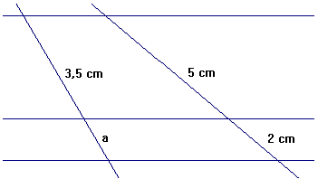

1. Sabemos que las rectas a y b son paralelas. Teniendo en cuenta las medidas que se dan en el dibujo ¿podemos asegurar que c es paralela a las rectas a y b? ¿En qué te basas?

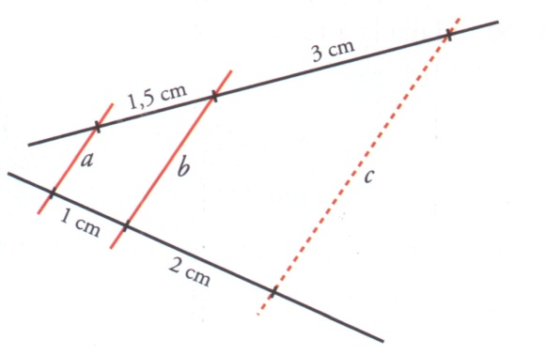

1. Calcula el valor de x:



1. Antonio tiene que fijar unos cables que unan los puntos *A'B'C'D'E*'. Puede medir en el suelo y el segmento *D'E'*, pero ya no alcanza a los demás porque están muy altos. Los valores que ha medido son: *AB* = 2’4 m, *BC* = *DE* = 1’2 m, *CD* = 3’6 m, *D'E'* = 1’34 m. ¿Cuánto medirán los cables que unen *A'B'*, *B'C'* y *C'D'*? ¿Cuántos metros de cable necesita?

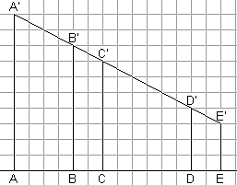

1. **SEMEJANZA DE TRIÁNGULOS. CRITERIOS**

|  |
| --- |
| Dos **polígonos** son **semejantes** cuando sus lados correspondientes son proporcionales y sus ángulos iguales.  A la constante de proporcionalidad se le llama **razón de semejanza.**  Dos **triángulos** son **semejantes** si tienen la misma forma, pero no necesariamente el mismo tamaño. Es decir, si cumplen: $\frac{a}{a^{,}}= \frac{b}{b^{,}}= \frac{c}{c^{,}}$ A = A´; B = B´; C = C´  Resultado de imagen de semejanza de triangulos |

|  |
| --- |
| Existen tres criterios para averiguar si dos triángulos son semejantes:  Resultado de imagen de semejanza de triangulos |

|  |
| --- |
| Dos **triángulos** están **en posición de Tales** cuando tienen un ángulo común y los lados opuestos a ese vértice son paralelos.  Resultado de imagen de semejanza de triangulos  **Dos triángulos en posición de Tales siempre son semejantes.** |

1. Antonio observa que su bastón *b*, que mide 1’5 metros le produce una sombra de 3 m. Con mucho cuidado lo coloca de manera que el último rayo solar que produce la sombra está alineado con el extremo del bastón y el extremo del poste. Ayúdate de las cuadrículas que tiene la figura y calcula la altura del poste aplicando el teorema de Tales.

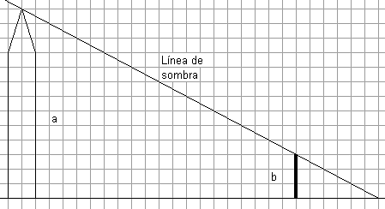

1. La sombra de la torre de un castillo sobre un terreno horizontal mide 46’50 m. A la misma hora Juan, que mide 1’74 cm, proyecta una sombra de 2 metros. ¿Cuánto mide la torre?
2. En un triángulo, el lado *AB* = 4 cm y el *AC* = 5 cm. El ángulo *A* mide 55º. En otro triángulo dos lados que miden 6 cm y 7’5 cm forman un ángulo de 55º. ¿Son semejantes? ¿Qué criterio de semejanza puedes emplear? ¿Cuánto vale la razón de semejanza?
3. *ABC* y *DEF* son triángulos rectángulos. *ABC* tiene un ángulo de 40º y *DEF* tiene uno de 50º. ¿Son semejantes? ¿Qué criterio de semejanza se puede aplicar?
4. Calcula la medida del faro:

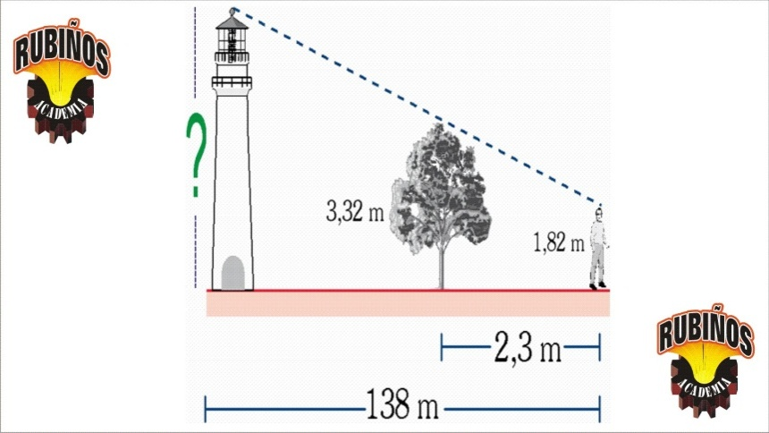

1. Sabiendo que Amelia tiene una altura de 162 cm, calcula la altura de la farola

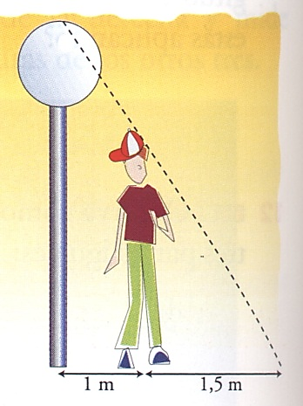

1. Halla la altura del árbol grande:

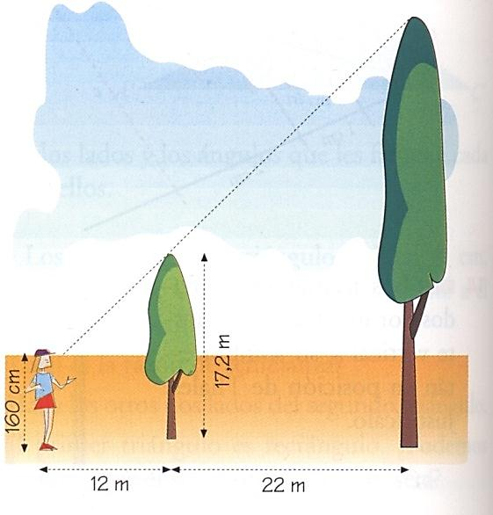

1. ¿Cuál es la distancia del chico a la base de la torre?.(El chico está viendo la torre reflejada en el agua)

11 
12 El gato de Leticia se ha subido a un poste. 
Leticia puede ver a su gato reflejado en un 
charco. Toma las medidas ...

1. **ESCALAS**

|  |
| --- |
| Una **escala** es la relación de semejanza que existe entre la representación de una figura y la figura real.  Resultado de imagen de tipos escalas matematicas 2 eso  Las escalas pueden ser:   * **Escala numérica**: Expresa la relación entre el valor de la representación y el valor real. * **Escala gráfica**: Muestra la relación entre la longitud de la representación y la de la realidad.   Resultado de imagen de tipos escalas matematicas 2 eso |

1. En un plano nos dicen que 25 cm representan a 75 km. En la escala gráfica debemos hacer corresponden 1 cm con:

a) 3.000 m b) 3 km c) 2’5 km d) 7’5 km

1. En un mapa construido a escala 1 : 400.000, la distancia entre la ciudad *A* y la ciudad *B* está marcada en 25 km. ¿A cuántos milímetros estará en el gráfico *A* de *B*?
2. Un arquitecto presenta unos planos de construcción a escala 1 : 50. La planta de la vivienda tiene 16 cm de ancho y 22 cm de alto. ¿Qué superficie tiene?
3. En el plano de una ciudad, el gran teatro que tiene 60 m de fachada viene representado por 15 cm. ¿A qué escala está realizado el plano?
4. Una maqueta de una avioneta hecha a escala 1:50 tiene las siguientes medidas:

largo = 32 cm ancho = 24 cm alto = 8 cm

Halla las dimensiones reales del aparato.

## TEMA 11: GEOMETRÍA DEL ESPACIO. ÁREAS.

**1. GEOMETRÍA EN EL ESPACIO.**

El espacio en el que nos movemos tiene tres dimensiones (largo, ancho y alto). Existen objetos en una dimensión (unidimensionales), en dos dimensiones (bidimensionales) y en tres dimensiones (tridimensionales).

POSICIONES RELATIVAS:

1) Si tenemos dos rectas distintas en el espacio, pueden darse tres casos:

* Paralelas: nunca se cortan y tienen la misma dirección.
* Secantes: se cortan en un punto. Si además se cortan formando ángulos rectos se llaman rectas perpendiculares.
* Se cruzan: nunca se cortan y tienen distintas direcciones.

2) Si tenemos una recta y un plano en el espacio, pueden darse tres casos:

* Paralelos: la recta y el plano nunca se cortan.
* Secantes: se cortan en un punto. Si además se cortan formando un ángulo recto, se dice que son perpendiculares.
* Recta contenida en el plano: todos los puntos de la recta están también en el plano.

3) Si tenemos dos planos en el espacio, pueden darse dos casos:

* Planos paralelos: no se cortan.
* Planos secantes: se cortan en una recta. Si además se cortan formando ángulos rectos, se dice que son planos perpendiculares.

1.- Observa el siguiente cuerpo geométrico y averigua la posición relativa de los cuerpos que se indican.

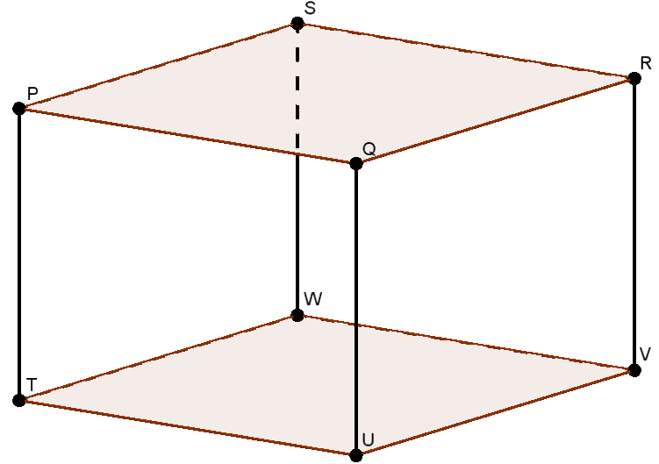

a) La recta RS y la recta PQ son.................................................

b) La recta SW y el plano TUVW son .......................... y .............................

c) La recta SQ y la recta VW .......................................................

d) El plano PTWS y el plano TUVW son ................................................

**2. CUERPOS GEOMÉTRICOS EN EL ESPACIO**

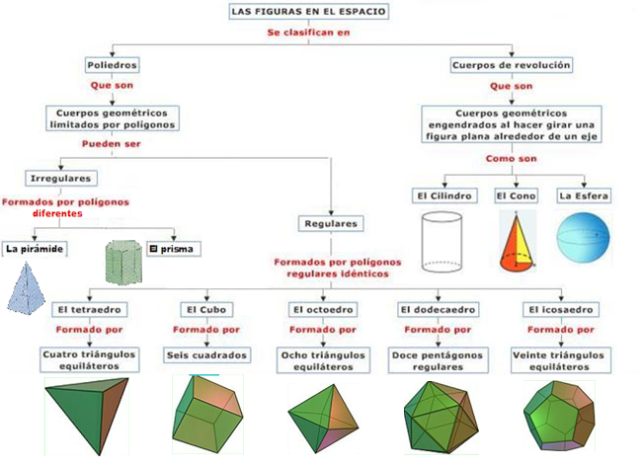

2.- Escribe el nombre de algún elemento de la vida cotidiana que tenga la forma de cada uno de los siguientes cuerpos geométricos:

a) Pirámide:

b) Prisma:

c) Cubo:

d) Cilindro:

e) Cono:

f) Esfera:

3.- Indica si los siguientes objetos son poliedros o cuerpos de revolución:

a)



b)



**2.1 POLIEDROS.**

Un poliedro es un cuerpo geométrico limitado por cuatro o más polígonos.

Los principales elementos de un poliedro son:

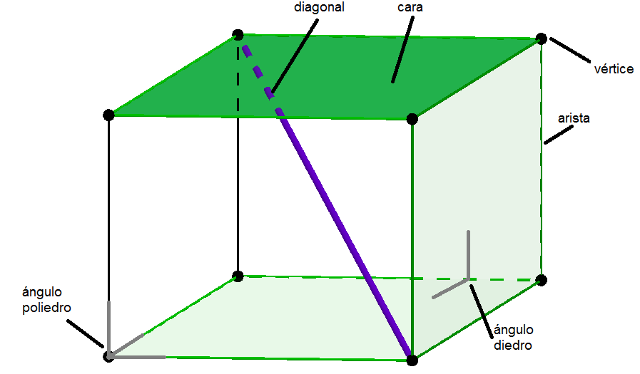

4.- Dado el siguiente poliedro.

a) Escribe el nombre de los elementos señalados en el siguiente poliedro:

b) Dibuja una diagonal en dicho poliedro.

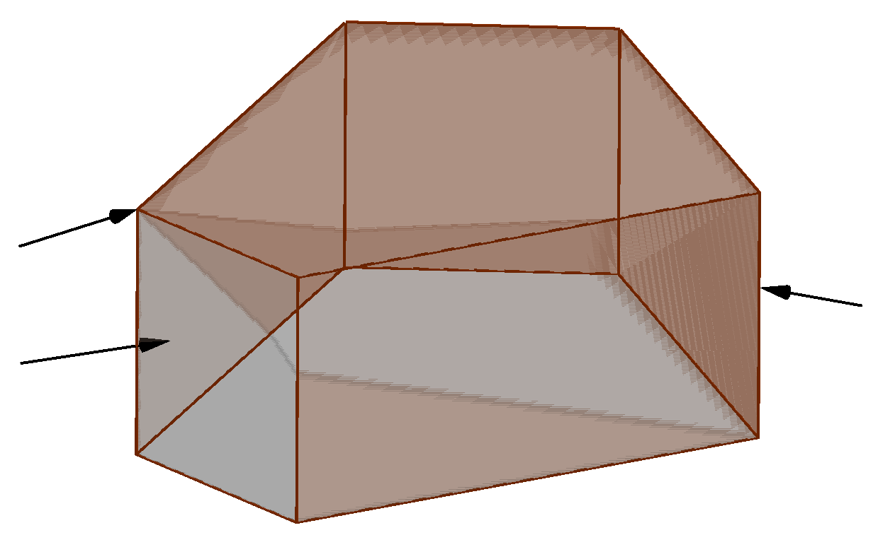

Un caso particular de poliedros son los **poliedros regulares**. Un poliedro regular es aquel cuyas caras son polígonos regulares iguales y en cuyos vértices concurren el mismo número de caras. Como puede observarse en la página anterior, son cinco: TETRAEDRO, OCTAEDRO, ISOSAEDRO, HEXAEDRO o CUBO y DODECAEDRO.

En cualquier poliedro regular se cumple la **Fórmula de Euler**, que dice lo siguiente: nº CARAS + nº VÉRTICES - nº ARISTAS = 2

5.- Completa la siguiente tabla:

|  |  |  |  |  |  |
| --- | --- | --- | --- | --- | --- |
|  | Tetraedro | Octaedro | Hexaedro | Dodecaedro | Icosaedro |
| Nº de caras |  |  |  |  |  |
| Nº de vértices |  |  |  |  |  |
| Nº de aristas |  |  |  |  |  |

6.- Teniendo en cuenta los datos de la anterior tabla, comprueba que se cumple la fórmula de Euler para todos los poliedros regulares.

7.- La fórmula de Euler también se cumple para otros poliedros. Calcula el número de caras, de vértices y de aristas de los siguientes cuerpos y comprueba que también cumplen la fórmula de Euler.

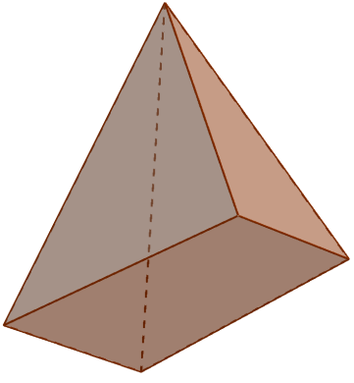

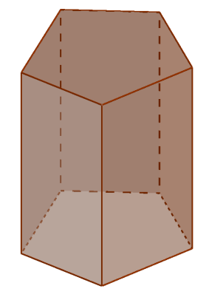

**2.2 CUERPOS DE REVOLUCIÓN**

Un cuerpo de revolución (también llamado cuerpo redondo) es un cuerpo geométrico que se obtiene a partir de una figura plana que gira alrededor de un eje.

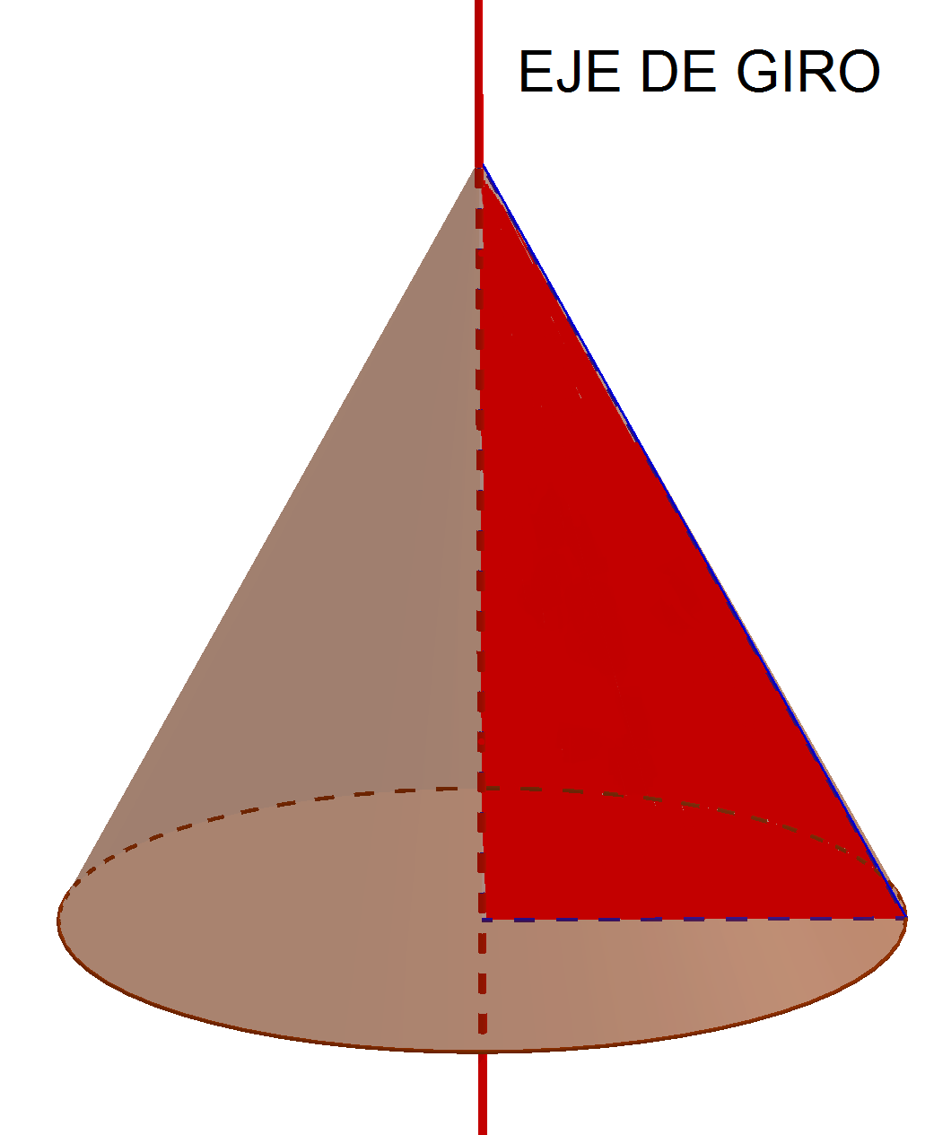 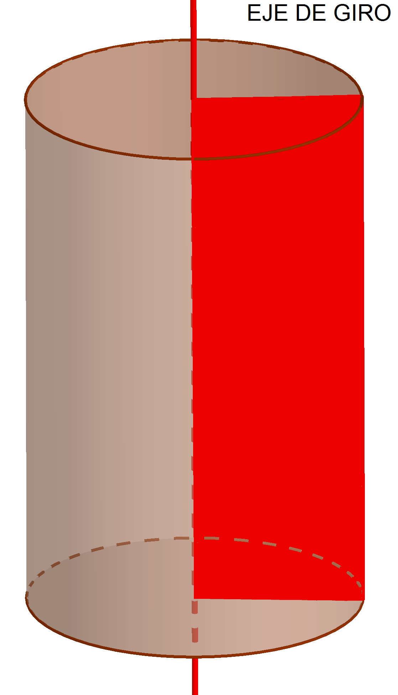 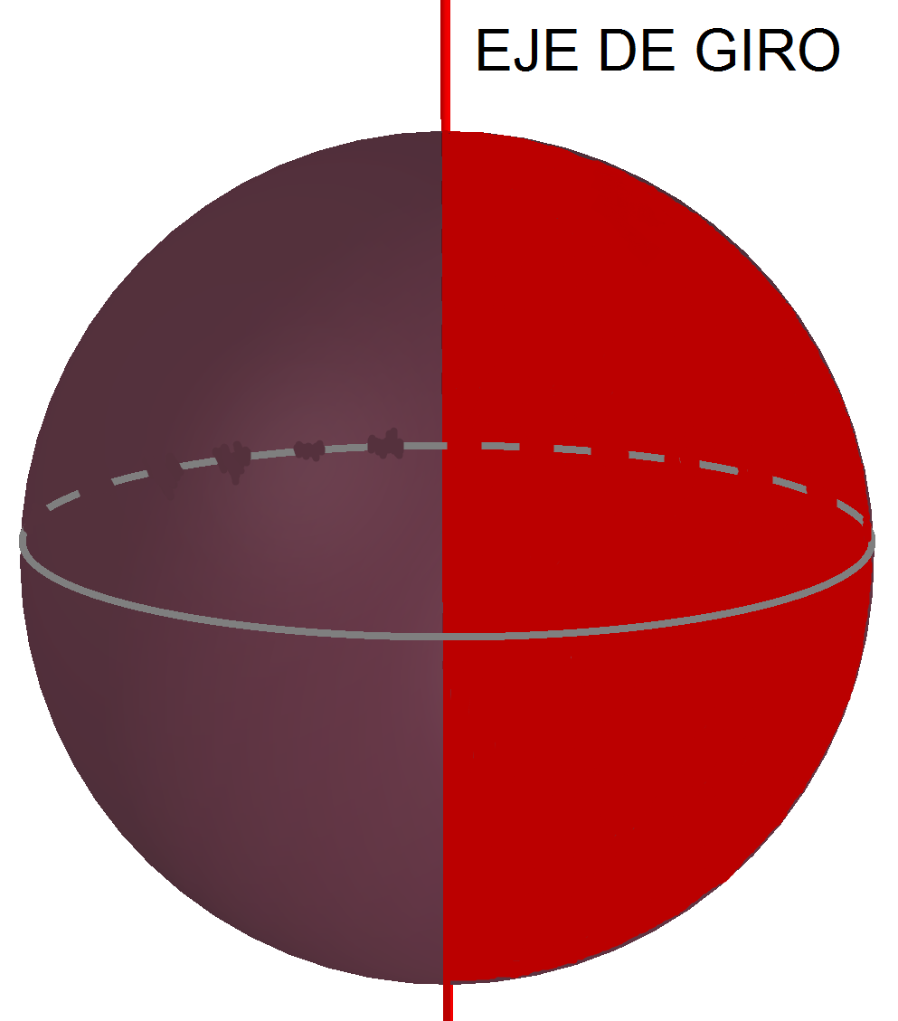

CONO CILINDRO ESFERA

El **cono** se obtiene al girar un triángulo rectángulo alrededor de uno de sus catetos.

El **cilindro** se obtiene al girar un rectángulo alrededor de uno de sus lados.

La **esfera** se obtiene al girar una semicircunferencia sobre su diámetro.

8.- Indica cuáles de los siguientes cuerpos son de revolución. Explica por qué.

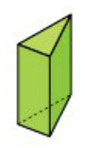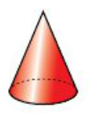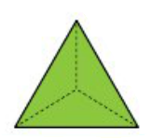

**3.- ÁREA DE POLIEDROS.**

**3.1 PRISMAS. ÁREAS.**

Un **prisma** es un poliedro que tiene dos caras paralelas llamadas bases, que son polígonos iguales, mientras que el resto de caras son paralelogramos y reciben el nombre de caras laterales.

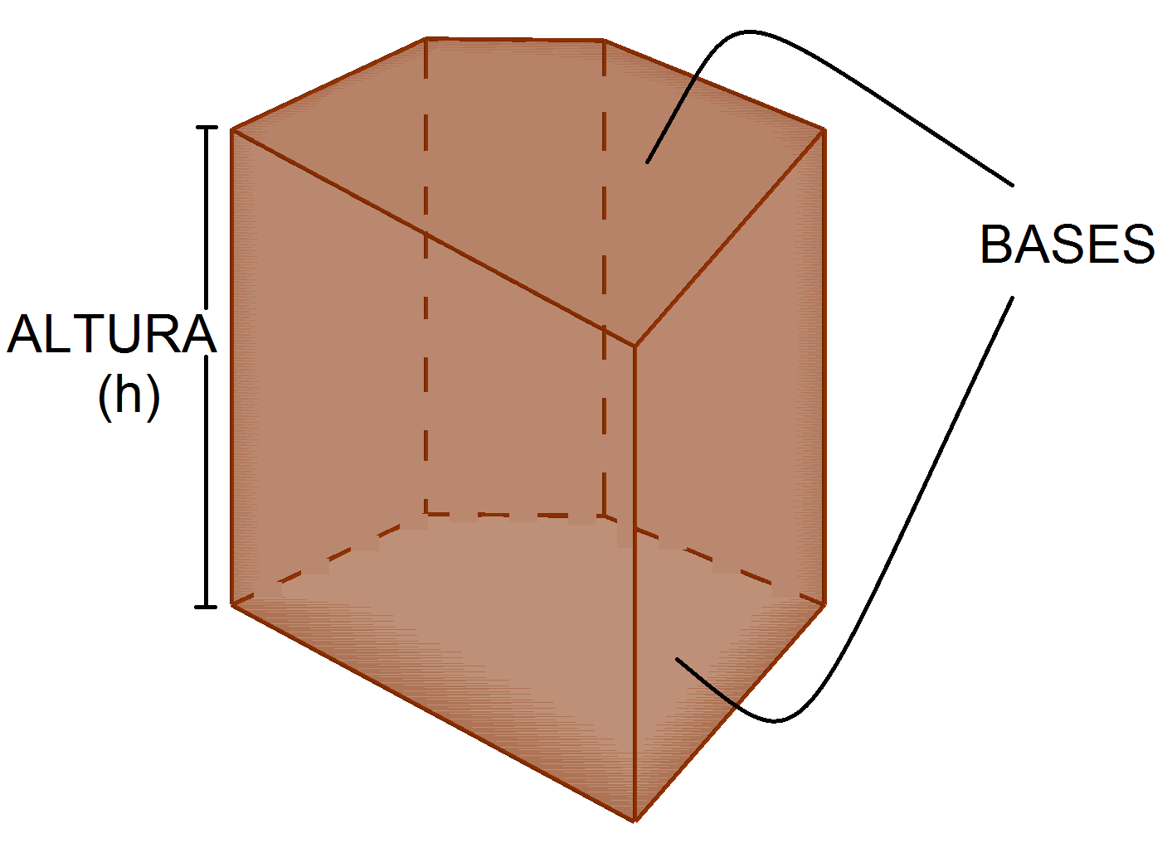

El perímetro de la base (P) se calcula sumando todas las aristas de la base.

El área de un prisma se calcula sumando el área lateral más dos veces el área de una base, es decir:

ÁREATOTAL = ÁREALATERAL + 2ÁREABASE = P $∙$ h + 2 $∙$ ÁREABASE

9.- Calcula el área de los siguientes prismas:

a) (Ortoedro)

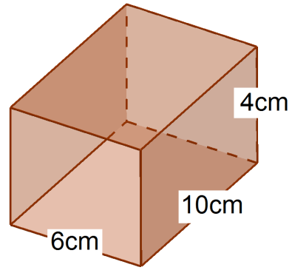

b)

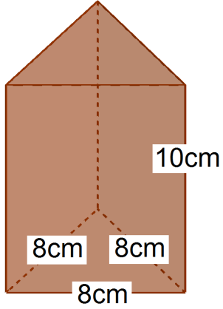

CLASIFICACIÓN DE LOS PRISMAS

Atendiendo a la forma de sus caras laterales:

* Prismas rectos: sus caras laterales son rectángulos o cuadrados.
* Prismas oblicuos: sus caras laterales son paralelogramos que no son rectángulos ni cuadrados.

A su vez, los prismas rectos se dividen en dos tipos, atendiendo a la forma de sus bases:

* Prismas regulares: sus bases son polígonos regulares.
* Prismas irregulares: sus bases son polígonos irregulares.

10.- De los siguientes cuerpos geométricos, identifica cuáles son prismas y, para aquellos que lo sean, clasifícalos.

 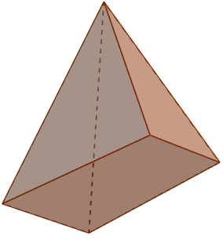 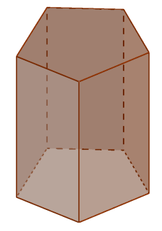

............................ ....................................... .................................

 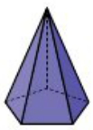 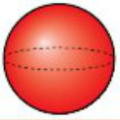

................................ ............................... .......................................

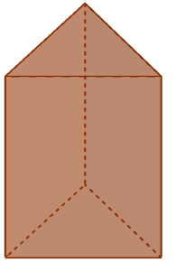 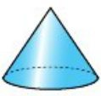 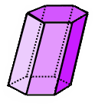

........................... ................................ ..............................

**3.2 PIRÁMIDES. ÁREAS.**

Una **pirámide** es un poliedro que tiene una cara, llamada base, que es un polígono, mientras que el resto de caras son triángulos, que concurren en un punto común llamado vértice de la pirámide, y reciben el nombre de caras laterales.

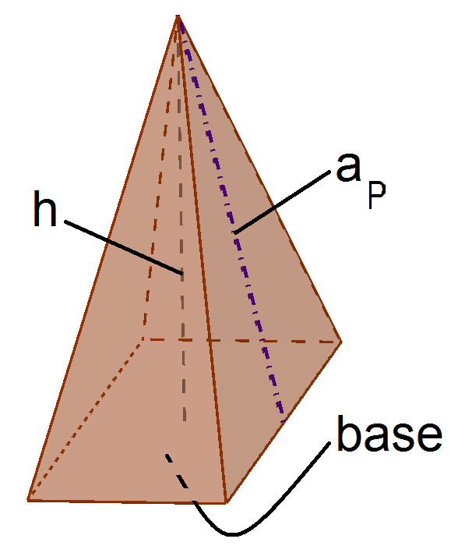

Las pirámides se nombran según el número de lados de la base: triangular, cuadrangular, pentagonal,...

La apotema de una pirámide regular recta ($a_{P}$) es la altura de los triángulos que conforman las caras laterales.

El perímetro de la base (P) se calcula sumando todas las aristas de la base.

El área de una pirámide se calcula sumando el área lateral más el área de la base, es decir:

ÁREATOTAL = ÁREALATERAL + ÁREABASE =

11.- Calcula el área de las siguientes pirámides:

a)

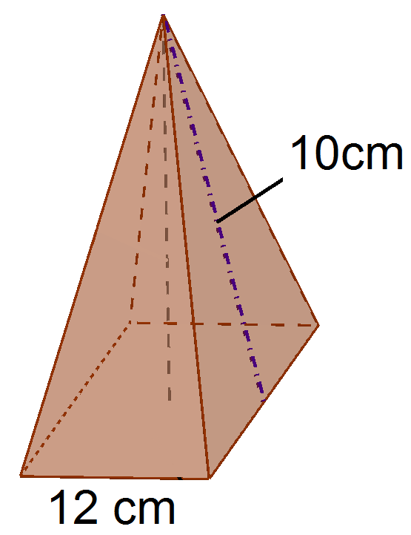

b)

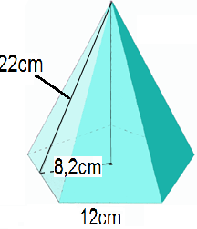

c)

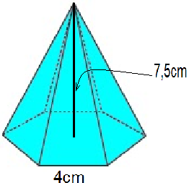

**3.3 TRONCOS DE PIRÁMIDE. ÁREAS.**

Un **tronco de pirámide** es un poliedro que se obtiene al cortar una pirámide por un plano paralelo a su base. El cuerpo comprendido entre los planos paralelos es el tronco de pirámide.

Tiene dos bases (base mayor y base menor) y el resto de caras son trapecios , que reciben el nombre de caras laterales. Un tronco de pirámide de base cuadrada sería así:

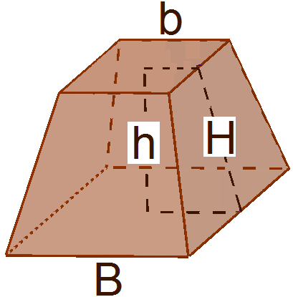

La altura lateral (H) es la altura de los trapecios que conforman las caras laterales.

Al número de lados que tiene cada base, el mismo en ambas, se le representa por $n$.

El área de un tronco de pirámide se calcula sumando el área lateral más el área de cada base, es decir:

ÁREATOTAL = ÁREALATERAL + ÁREABASE MENOR + ÁREABASE MAYOR

=

12.- Calcula el área del siguiente tronco de pirámide de base cuadrada.

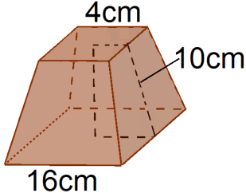

**4.- ÁREA DE CUERPOS DE REVOLUCIÓN.**

**4.1 CILINDRO**

Un **cilindro** es un cuerpo de revolución que se obtiene al girar un rectángulo alrededor de uno de sus lados.

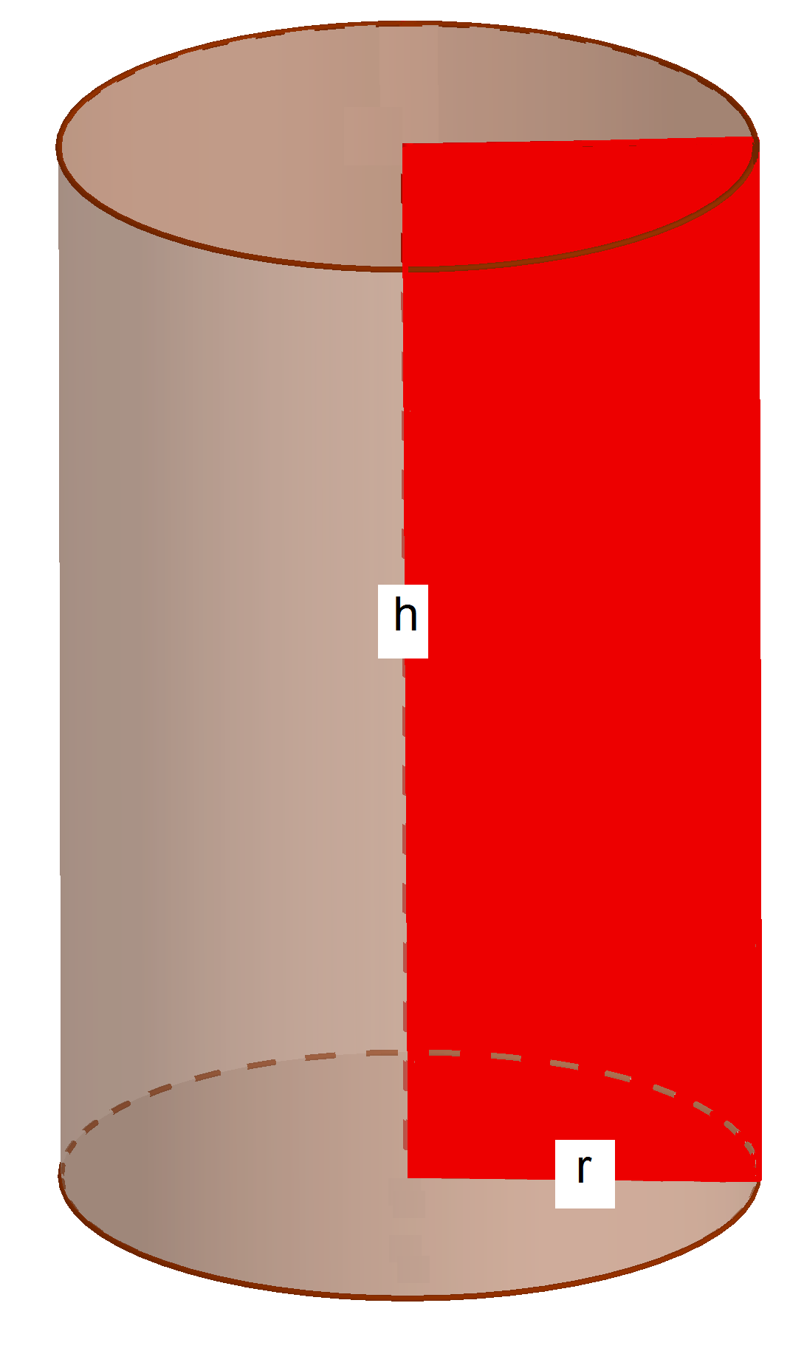

El área de un cilindro recto es la suma del área de un rectángulo (área lateral) más dos veces el área de un círculo (área de cada base). Es decir,

ÁREATOTAL = ÁREALATERAL +2 $∙$ ÁREABASE = 2 $∙π∙r∙h+2∙π∙r^{2}$

13.- Calcula el área del siguiente cilindro:

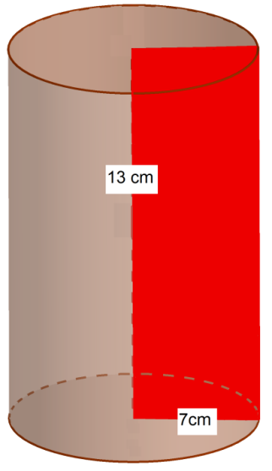

**4.2 CONO**

Un **cono** es un cuerpo de revolución que se obtiene al hacer girar un triángulo rectángulo alrededor de uno de sus catetos. El cateto respecto al que gira se convierte en la altura (h) del cono, el otro cateto se convierte en el radio (r) del cono y la hipotenusa pasa a ser la generatriz (g) del cono.

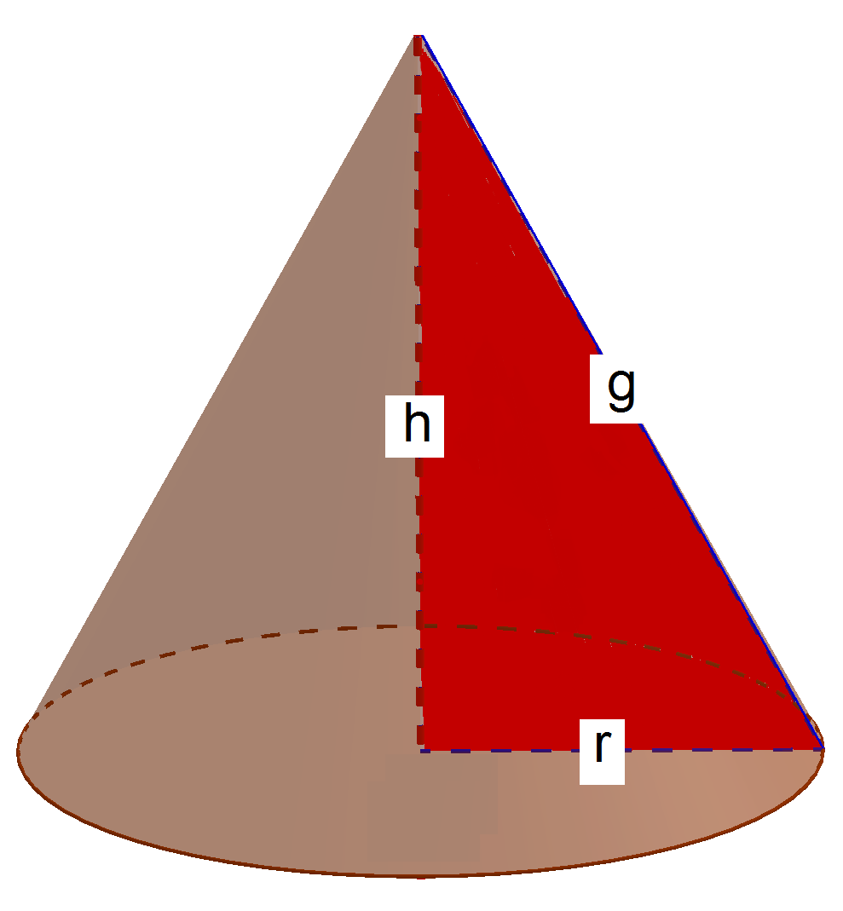

El área de un cono recto es la suma de un sector circular (área lateral) más el área de un círculo (área de la base). Es decir,

ÁREATOTAL = ÁREALATERAL +ÁREABASE =

14.- Calcula el área de los siguientes conos:

a)

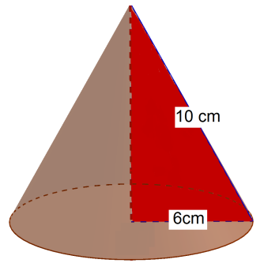

b)

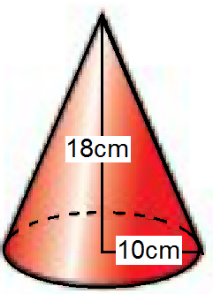

**4.3 TRONCOS DE CONO. ÁREAS.**

Un **tronco de cono** es un cuerpo geométrico que se obtiene al cortar un cono por un plano paralelo a su base. El cuerpo comprendido entre los planos paralelos es el tronco de cono.

Tiene dos bases circulares (base mayor y base menor) y la cara lateral, que es un trapecio circular.

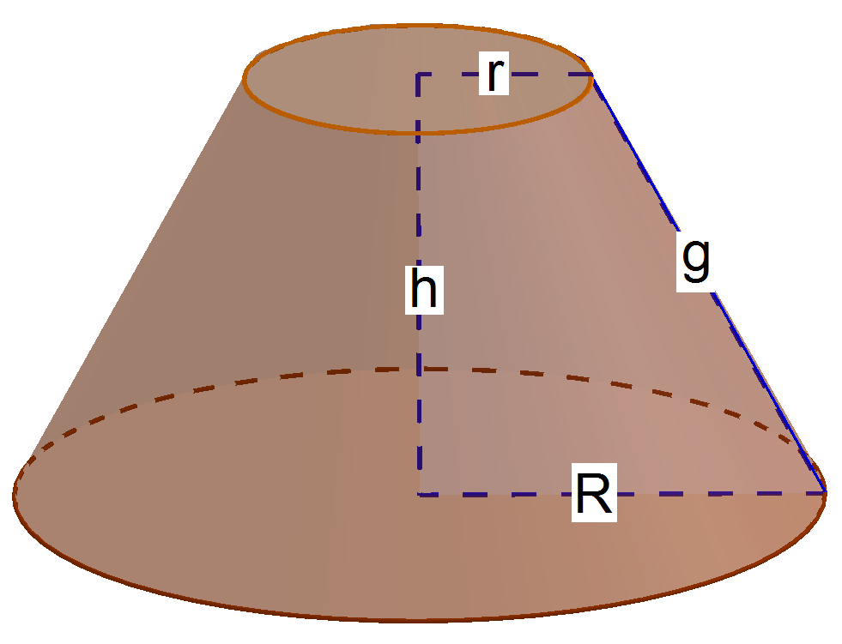

La altura lateral (g) es la generatriz del tronco de cono.

El área de un tronco de cono se calcula sumando el área lateral, que es un trapecio circular, más el área de cada base, es decir:

ÁREATOTAL = ÁREALATERAL + ÁREABASE MENOR + ÁREABASE MAYOR

=

15.- Calcula el área de los siguientes troncos de cono:

a)

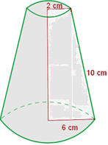

b)

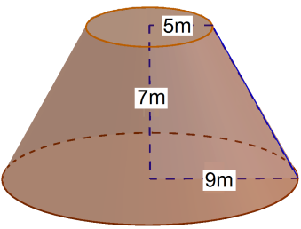

**4.4 ESFERAS. ÁREAS.**

Una **esfera** es un cuerpo de revolución que se obtiene al hacer girar una semicircunferencia sobre su diámetro. El radio (r) de la esfera coincide con el radio de la semicircunferencia.

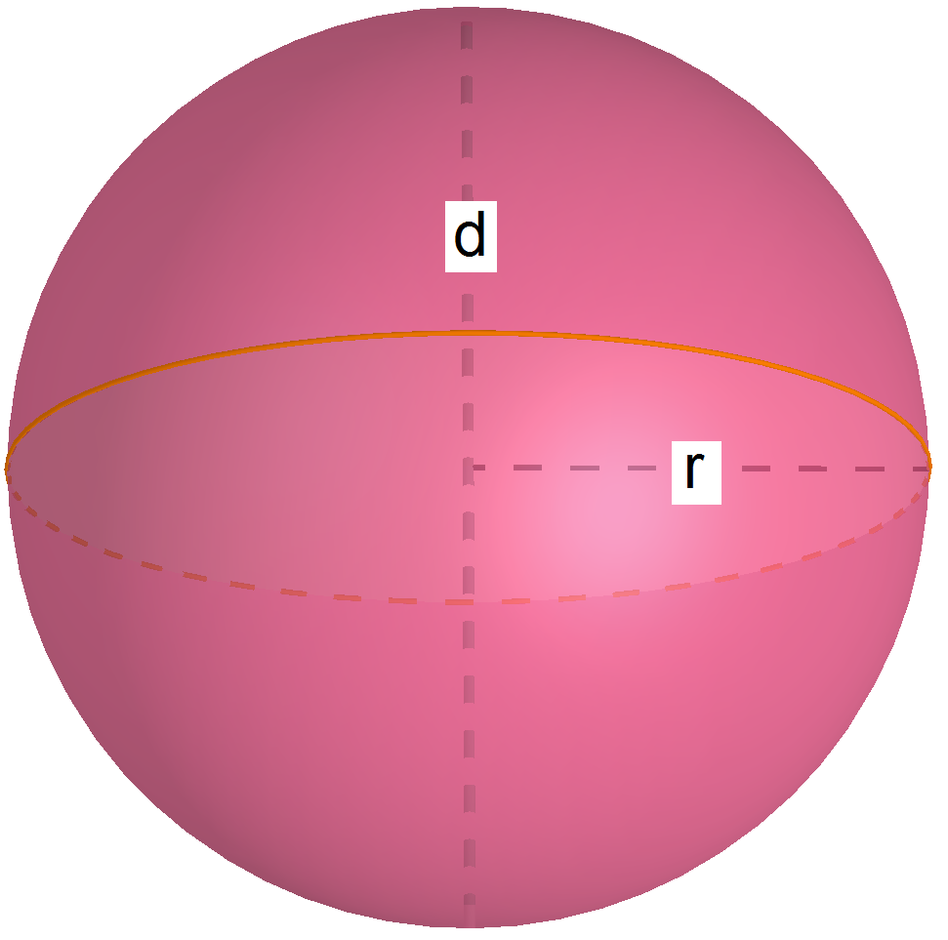

El diámetro (d) de la esfera es el doble del radio de la misma.

El área de la superficie esférica de radio r se calcula con la siguiente fórmula: ÁREA= 4 $∙π∙r^{2}$

16.- Calcula el área de las siguientes esferas:

a)

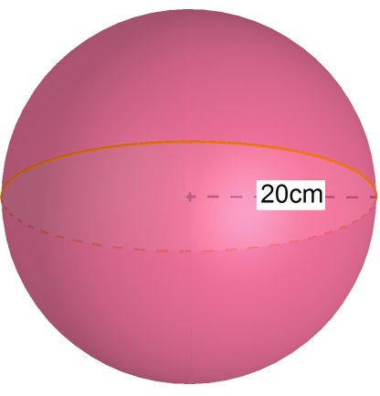

b)

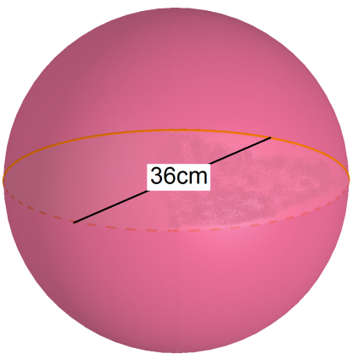

FIGURAS ESFÉRICAS

Se obtienen a partir de una esfera, haciendo cortes son planos.

* **Casquete esférico**: Es cada una de las dos partes en que queda dividida la superficie de la esfera al cortarla por un plano.

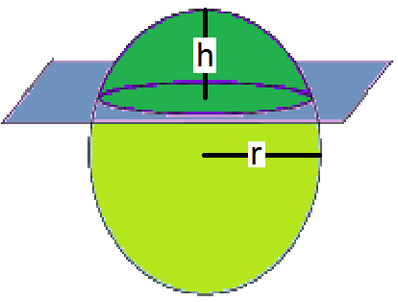

El área de un casquete esférico es ÁREA casquete = 2 $∙π∙r∙h$

* **Zona esférica**: Es la parte de la superficie esférica situada entre dos planos paralelos entre sí.

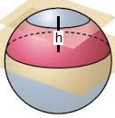

El área de una zona esférica es ÁREA ZONA ESFÉRICA = 2 $∙π∙r∙h$

* **Huso esférico**: Es la parte de la superficie esférica situada entre dos planos secantes entre sí, formando un ángulo de $α$ grados, y que pasan el centro de la esfera .

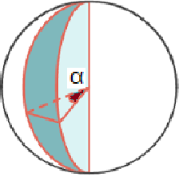

El área de un huso esférico es ÁREA HUSO =

17.- Calcula el área de las siguientes figuras (antes de calcularlo, represéntalas):

a) Un casquete esférico de 5cm de altura, obtenido a partir de un esfera de 12cm de radio.

b) Una zona esférica de 13 cm de altura, obtenida a partir de una esfera de diámetro 20cm.

c) Un huso esférico de 30º de abertura obtenido a partir de una esfera de 2m de radio.

## TEMA 12: VOLUMEN DE CUERPOS GEOMÉTRICOS

**1. UNIDADES EMPLEADAS PARA MEDIR EL VOLUMEN**

El volumen indica cuánto espacio ocupa un objeto. La unidad principal de medida de volúmenes es el **metro cúbico** (m3). Para medir volúmenes, además del metro cúbico empleamos sus múltiplos y submúltiplos.

|  |  |  |  |  |  |  |
| --- | --- | --- | --- | --- | --- | --- |
| kilómetro cúbico | hectómetro  cúbico | decámetro cúbico | metro cúbico | decímetro cúbico | centímetro  cúbico | milímetro cúbico |
| km3 | hm3 | dam3 | m3 | dm3 | cm3 | mm3 |

¿Cómo transformamos unidades de volumen?

* Para pasar a una unidad inmediatamente inferior en la anterior tabla, se multiplica por 1000.
* Para pasar a una unidad inmediatamente superior en la anterior tabla, se divide entre 1000.

1.- Completa:

a) 23 m3 = dam3

b) 256000 cm3= m3

c) 1,25 km3= hm3

d) 45000000 mm3= dm3

e) 1,3hm3= m3

f) 278 m3= cm3

La capacidad indica cuánto puede contener, o guardar, un recipiente. La unidad principal de medida de capacidad es el **litro** ( l ).

Las magnitudes volumen y capacidad están íntimamente unidad por la siguiente relación: 1dm3 ≈1l ( Es decir, en un dm3 cabe 1 litro)

2.- Completa:

a) 3 m3 = l

b) 25 dam3 = l

c) 0,005 km3 = l

d) 55000000 mm3 = l

e) 1,23hm3 = l

f) 72828 cm3 =

3.-Completa:

a) 25 dm3 = dal

b) 5 dam3 = dl

c) 3560 km3 = kl

d) 500000 cm3 = ml

e) 0,002m3 = cl

f) 72828 cm3 = hl

La densidad indica la relación entra la masa y el volumen de un objeto. Es decir,

$$densidad=\frac{masa}{volumen}$$

La medida de la densidad se suele expresar en kilogramos por litro (kg/dm3, o kg/l), aunque también se expresa en gramos por centímetro cúbico (g/cm3)

4.- Calcula la densidad de la plata si sabemos que 300 gramos ocupan un volumen de 71,4 cm3.

5.- Teniendo en cuenta que la densidad del aceite es de 0,92 g/cm3. Responde a las siguientes cuestiones:

a) ¿Qué masa tienen 3 litros de aceite?

b) ¿Qué volumen ocupan 45 litros de aceite?

6.- La densidad del agua destilada es de 1 kg/l , es decir, 1 kg/dm3. Al introducir un elemento en agua, si la densidad de dicho cuerpo es superior a la del agua entonces ese cuerpo se hunde, mientras que si es inferior el cuerpo flotará. Indica si los siguientes elementos flotan o se hunden:

a) El vinagre, cuya densidad es de 1,025 g/cm3.

b) El aceite, cuya densidad es de 0,92 g/cm3.

c) El mercurio, cuya densidad es de 13,6 g/cm3.

**2. VOLÚMENES DE CUERPOS GEOMÉTRICOS.**

**2.1 VOLÚMENES DE POLIEDROS.**

**I) Volumen de prismas.**

Si consideramos un prisma cualquiera, por ejemplo:



El volumen del prisma se obtiene multiplicando el área de una base por la altura, es decir:

VOLUMEN = ÁREABASE  h

Si el prisma es un ortoedro ( prisma que tiene 6 caras rectangulares, paralelas e iguales dos a dos) su volumen se puede calcular multiplicando el largo por el ancho por el alto.

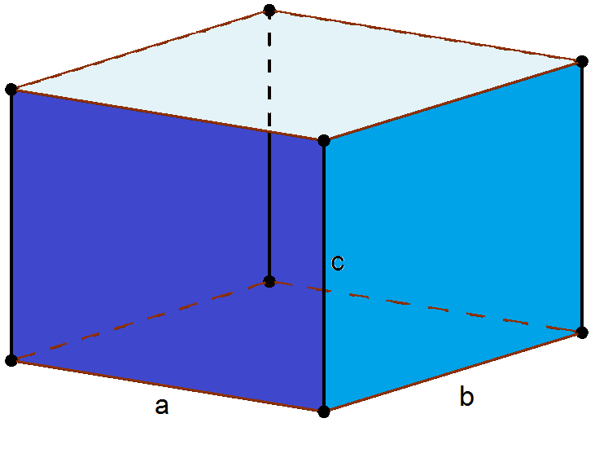

VOLUMEN = a $∙$ b $∙$ c

7.- Calcula el volumen de los siguientes prismas:

a)

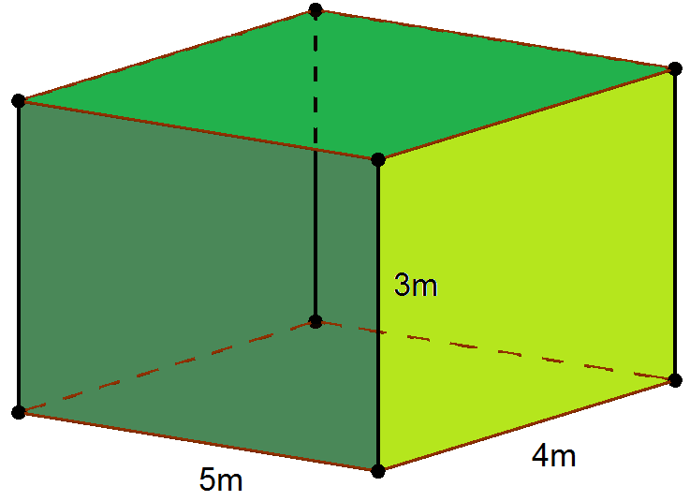

b)



c)

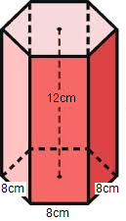

**II) Volumen de pirámides.**

Si consideramos una pirámide cualquiera, por ejemplo:



El volumen de la pirámide se obtiene calculando un tercio del área de una base por la altura, es decir:

VOLUMEN = $\frac{1}{3}∙$ ÁREABASE  h

8.- Calcula el volumen de las siguientes pirámides:

a)

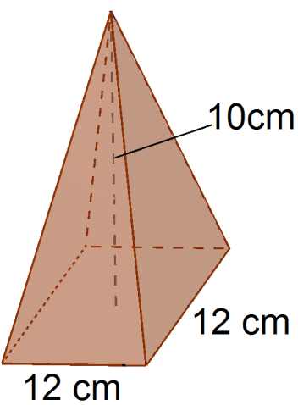

b)

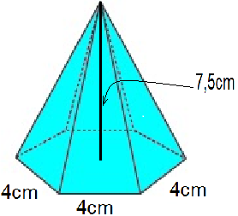

**Volumen de troncos de pirámides.**

El volumen del tronco de pirámide se obtiene restando entre sí los volúmenes de las pirámides cuyas bases corresponden a las bases del tronco, es decir:

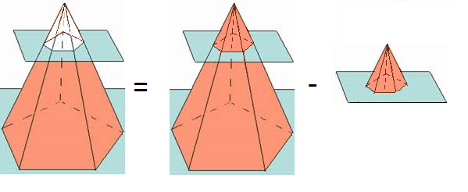

9.- Calcula el volumen del siguiente tronco de pirámide:

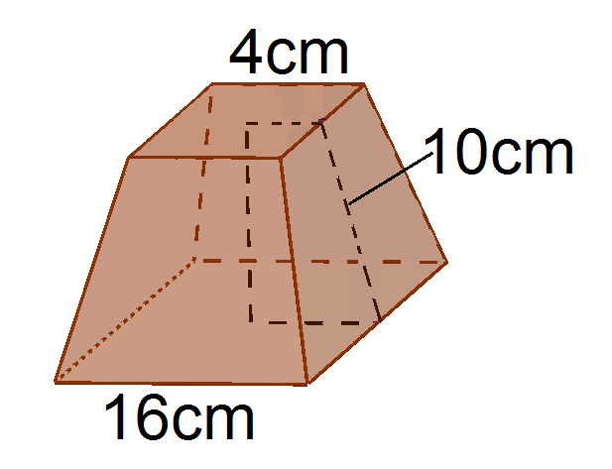

**2.2 VOLÚMENES DE CUERPOS DE REVOLUCIÓN.**

**I) Volumen de Cilindros.**

El volumen del cilindro, al igual que el del prisma, se obtiene multiplicando el área de una base por la altura. Ahora bien, como su base es un círculo, dicha fórmula se expresa de la siguiente forma:

VOLUMEN = $π∙r^{2}$ $∙$ h

10.- Calcula el volumen de los siguientes cilindros:

a)



b)

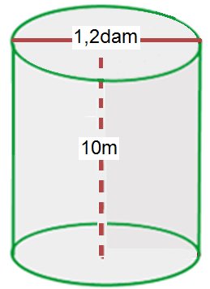

**II) Volumen de Conos.**

El volumen de un cono se obtiene calculando un tercio del área de una base por la altura. Ahora bien, como su base es un círculo, dicha fórmula se expresa de la siguiente forma:

VOLUMEN = $\frac{1}{3}∙π∙r^{2}$ $∙$ h

11.- Calcula el volumen de los siguientes conos:

a)



b)



**Volumen de troncos de conos.**

El volumen del tronco de pirámide se obtiene restando entre sí los volúmenes de las pirámides cuyas bases corresponden a las bases del tronco, es decir:

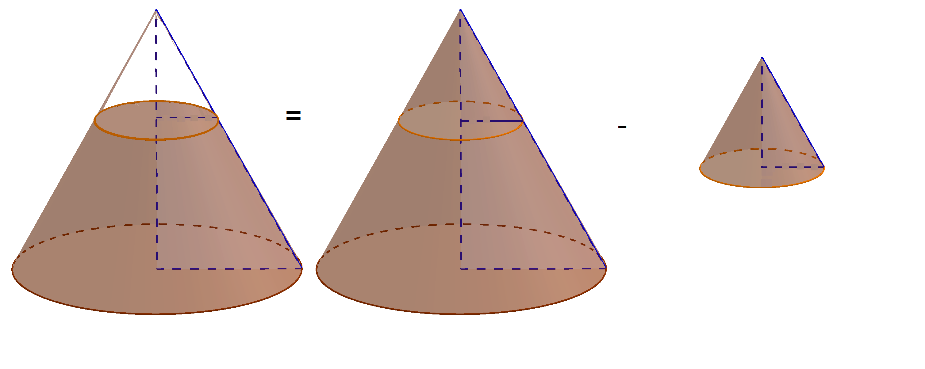

12.- Calcula el volumen del siguiente tronco de cono:



**II) Volumen de Esferas**

El volumen de una esfera de radio r se calcula con la siguiente fórmula: VOLUMEN = $\frac{4}{3}∙π∙r^{3}$

13.- Calcula el volumen de los siguientes cuerpos:

a) Una esfera de radio 15cm.

b) Una esfera de diámetro 4 dm.

c) Una semiesfera de diámetro 9 mm.